
2025

06.03.2025
СТРАТЕГІЯ РОЗВИТКУ СМІЛЯНСЬКОЇ МІСЬКОЇ ТЕРИТОРІАЛЬНОЇ ГРОМАДИ ДО 2027 РОКУ та ПЛАН ЗАХОДІВ З ЇЇ РЕАЛІЗАЦІЇ НА 2025-2027 РОКИ

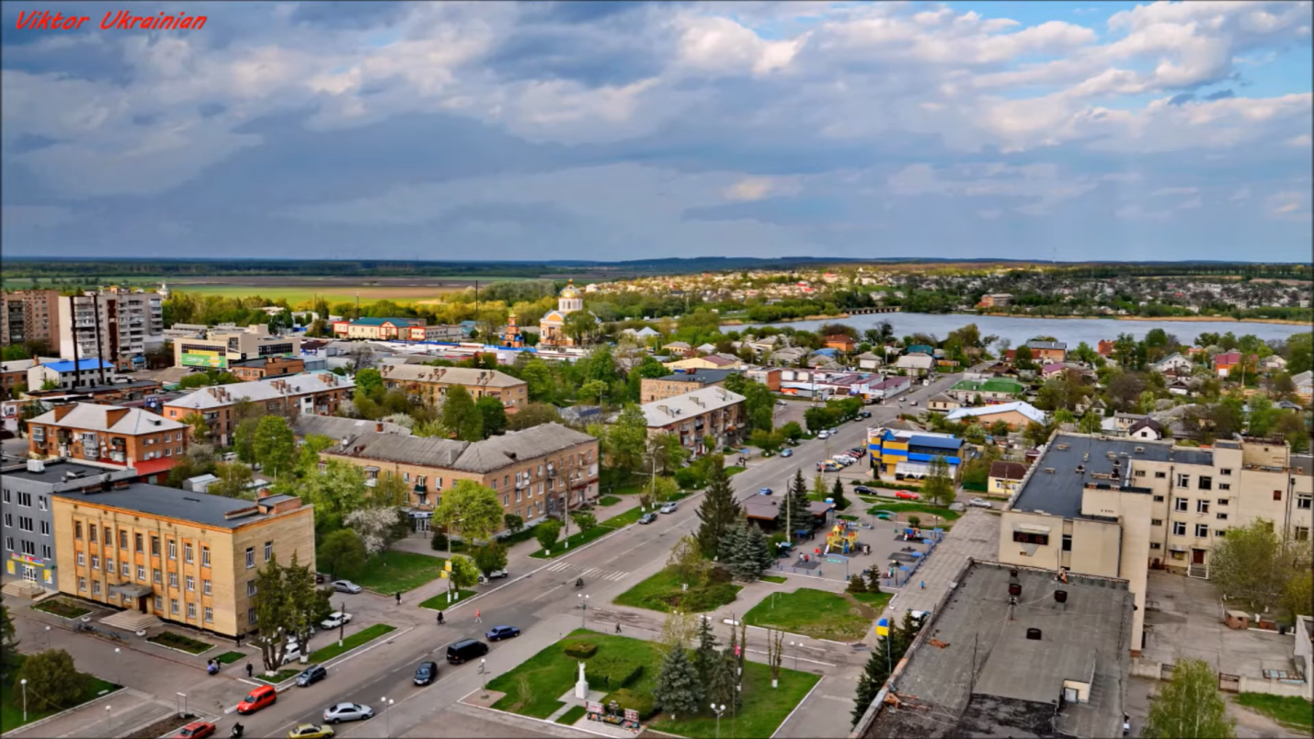

ЗМІСТ |  | 2
ВСТУП |  | 3
РОЗДІЛ | - АНАЛІТИЧНА ЧАСТИНА | 4
Історичний розвиток громади |  | 4
Географічне розташування та природно-ресурсний потенціал |  | 6
Характеристика населення та трудових ресурсів |  | 10
Інфраструктура |  | 11
Містобудівна документація |  | 17
Економічний розвиток |  | 18
Фінансовий стан та бюджет |  | 20
Система органів влади |  | 22
Результати соціального дослідження |  | 22
РОЗДІЛ | - SWOT-АНАЛІЗ | 26
РОЗДІЛ | - СЦЕНАРІЇ РОЗВИТКУ ТЕРИТОРІАЛЬНОЇ ГРОМАДИ | 36
РОЗДІЛ | - СТРАТЕГІЧНЕ БАЧЕННЯ РОЗВИТКУ ТЕРИТОРІАЛЬНОЇ ГРОМАДИ | 37
РОЗДІЛ | - РОЗДІЛ СТРАТЕГІЧНІ, ОПЕРАТИВНІ ЦІЛІ ТА ЗАВДАННЯ РОЗВИТКУ ТЕРИТОРІАЛЬНОЇ ГРОМАДИ | 38
 | Стратегічна ціль 1. Громада розвиненого бізнесу зі сприятливими умовами для інвестування | 41
 | Стратегічна ціль 2. Громада енергоефективної та екобезпечної інфраструктури | 46
 | Стратегічна ціль 3. Безпека та розвиток через якісне врядування | 53
 | УЗГОДЖЕННІСТЬ СТРАТЕГІЇ З ІНШИМИ СТРАТЕГІЧНИМИ ДОКУМЕНТАМИ РЕГІОНУ | 62
РОЗДІЛ | - ПРОВЕДЕННЯ МОНІТОРИНГУ, ОЦІНЮВАННЯ РЕАЛІЗАЦІЇ СТРАТЕГІЇ | 64

ВСТУП
У 2020 році відповідно до постанови Кабінету Міністрів України від 12 червня 2020 р.№728-р «Про визначення адміністративних центрів та затвердження територій територіальних громад Черкаської області»,постановою Верховної Ради України від 17.07.2020 року №807-ІХ «Про утворення та ліквідацію районів» створено Смілянську МТГ та включеноїї до Черкаського району.
Повномасштабна війна російської федерації проти України з 24 лютого 2022 року призвела до руйнувань українських міст та сіл, знищення та пошкодження критичної інфраструктури, в тому числі й у Смілянській МТГ, великої кількості вимушених переселенців, деіндустріалізації міст, суттєвого падіння економіки, значного погіршення демографічної ситуації. Ці негативні фактори ще достатньо довго матимуть вплив на подальший розвиток громади та країни в цілому.
У 2022 році відбулись суттєві зміни в законодавчій базі з питань місцевого та регіонального розвитку. Для забезпечення територіально спрямованого підходу до відновлення і розвитку України було внесено зміни до закону України «Про засади державної регіональної політики».
Відповідно до зазначеного закону до документів стратегічного плануваннядержавної регіональної політики віднесено:
- Державну стратегію регіонального розвитку України;
- регіональні стратегії розвитку;
- стратегії розвитку територіальних громад.
Відтак, попередня Стратегія розвитку Смілянської міської територіальної громади до 2027 року (далі по тексту – Стратегія розвитку), яка є стратегічним планом розвитку, що визначає цілі, завдання та пріоритети розвитку громади, але в якій не передбачені і не враховані вище наведені зміни потребує оновлення відповідно до реалій сьогодення в умовах воєнної агресії та повоєнного відновлення.
Вищезазначені сучасні фактори зовнішнього впливу на розвиток громадипроаналізовані та враховані в процесі формування і реалізаціїстратегічного повоєнного відновлення та розвитку Смілянської громади.
Ця Стратегія розвитку розроблена на основі положень Конституції України, Законів України «Про місцеве самоврядування в Україні», «Про місцеві державні адміністрації», «Про державне прогнозування та розроблення програм економічного і соціального розвитку України», постанови Кабінету Міністрів України від 04.08.2023 № 817 «Деякі питання розроблення Державної стратегії регіонального розвитку України і плану заходів з її реалізації та проведення моніторингу реалізації зазначених Стратегій і плану заходів», в рамках «Стратегії розвитку Черкаської області на період 2022-2027 роки», Концепції державної регіональної політики, інших актів Президента України та Кабінету Міністрів України.
Основною метою розроблення Стратегії розвитку є визначення пріоритетних напрямів розвитку Смілянської міської територіальної громади на довгостроковий період та здійснення планомірних і послідовних заходів по максимальному наближенню рівня життя мешканців міста до європейських стандартів за рахунок збалансованого використання внутрішнього і зовнішнього потенціалу, збереження унікальних духовних та культурних традицій.
Очікується, що реалізація основних положень Стратегії розвитку дасть можливість створити реальні умови для піднесення життєвого рівня населення, вирішення соціальних проблем на основі стабілізації економіки, підвищення ефективності роботи господарського комплексу шляхом структурних перетворень, використання наявних природних, мінерально-сировинних та трудових ресурсів, забезпечення екологічної та техногенної безпеки.
Ухвалення Стратегії розвитку має стати основою для створення комплексної бази стратегічного планування в громаді, а саме, уточнення місцевих програм, їх відповідності з перспективами розвитку, означеними Стратегією.

Розділ 1. АНАЛІТИЧНА ЧАСТИНА

Історичний розвиток громади
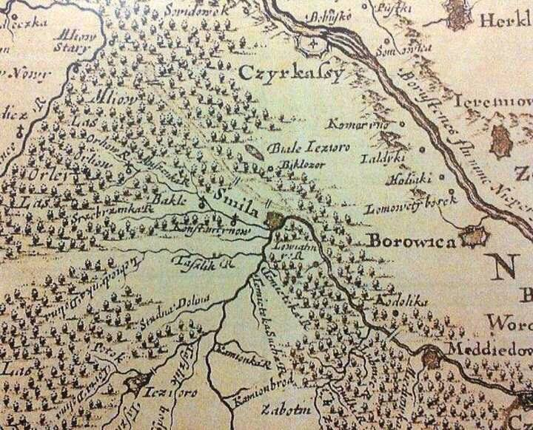
Офіційною датою виникнення Сміли вважається 1397 рік. Це твердження ґрунтується на результаті археологічних розкопок, проведених археологічною інспекцією управління культури Черкаської облдержадміністрації у 2007 році та наукових висновках доктора історичних наук Н.М. Яковенко, професора В.М. Мельниченко та смілянських краєзнавців щодо часу виникнення Сміли. Згідно з цими даними, Сміла була заснована як прикордонний форпост Великого Князівства Литовського.
В історичних письмових джерелах перше поселення на річці Тясмині фіксується між 1533 і 1544 рр. Протягом віків місто мало різні назви: селище Яцьково-Тясмино, слобода Тясмин, містечко Тясмин і, нарешті, Сміла.
З писемних джерел, що дійшли до нас, відомо, що на початку XVI століття землі в басейні ріки Тясмин належали знатній родині черкаських землевласників Жубриків.
В період козацької епохи Сміла – важливий адміністративний центр, сотенне містечко Чигиринського полку. Розташовуючись на перехресті доріг, в середині козацького краю, Сміла була свідком і учасницею, багатьох історичних подій періоду козацької революції 1648-1654 рр. під проводом Богдана Хмельницького. Тут знаходилася резиденція гетьманича Тимоша - сина Б.Хмельницького.
Друга половина XVII століття стала для Смілянщинисуцільнимлихоліттям: свавілля, битви, зради, повстання, набіги татар і турків, міжусобиціпризвели до спустошення краю.
В 1722 році смілянські землі перейшли у володіння польських магнатів князів Любомирських.
Згодом ця територія стаєосередкомгайдамацького руху, тут формуються загони, щогромлять шляхту. Найбільшогорозмахуборотьбанабула весною та літом 1768 року під час Коліївщини.В поемі «Гайдамаки» Т.Г.Шевченко так написав про ці події: «Горить Сміла, Смілянщина , кров’ю підпливає…».
Бурхливі події 1768-1780рр змусили польську шляхту піти на поступки. 11 березня 1773 року на прохання Любомирських король Станіслав Август Понятовський надав Смілі привілей на Магдебурзьке право, яке юридично закріпило права і свободи громадян та сприяло розвитку міського самоврядування.У 1781 році мандрівник Генріх Мюнц писав: «Сміла – головне місто серед 40-50 сіл на Україні. Містечко дерев’яне, населене селянами…».
У 1787 році князь Любомирський продає землі, що належали йому в цих місцях, за два мільйони російських рублів сріблом князю Потьомкіну.
З 1793 року Правобережна Україна входить до складу Російської імперії. На цей час Сміла стає повітовим містечком, але через рік установи переводять до Черкас. З січня 1797 року Сміла стає містечком Черкаського повіту.
Перехід Сміли в XIXстолітті у володіння графів Бобринських склав епоху в розвитку містечка. Граф Олексій Олексійович Бобринський будує тут одну з перших на півдні України цукроварню.
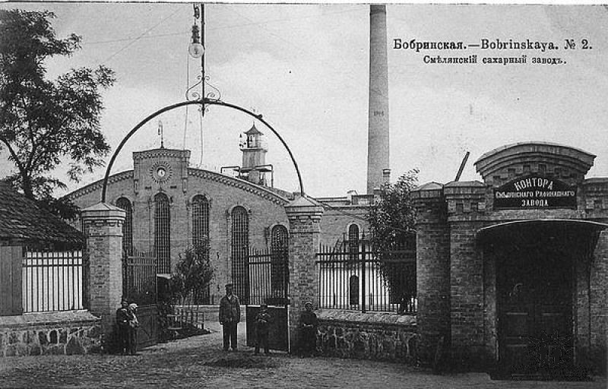
Для розвитку міста потрібна була велика кількість людей, тому у 1840 році переселяє до Сміли селян з Харківської, Орловської, Смоленської губерній.Провінційне містечко стало найбільшим промисловим і сільськогосподарським центром України. Сміла з середини ХІХ століття в усьому була взірцем. Тут були лікарня, механічний завод, заклад для підготовки фахівців-цукровиків, дослідна сільськогосподарська станція, метеостанція, ентомологічна станція…
В 1876 роцібулазбудованазалізничналініяФастів-Знам’янка, яка проходила через Смілу. Цяподіявідігралаключову роль у розвиткуміста, аджезавдякизалізниціСмілаперетворилася на важливийтранспортнийвузолрегіону.
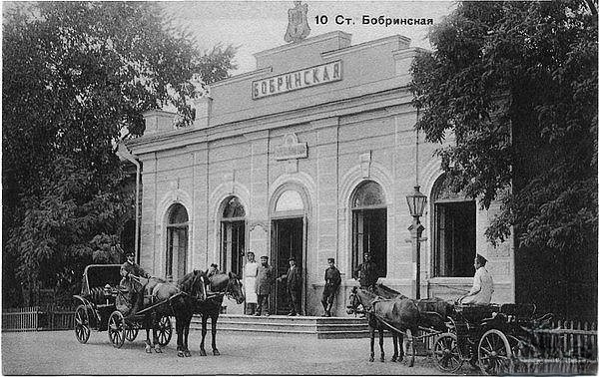
Історичні потрясіння XX ст. - революції і світові війни - не обійшлимісто стороною. В 1917 — 1920 рр. на територіїСміли на хвилінаціональногопіднесенняустановлюєтьсявлада УНР, гетьманату і Директорії, формуютьсяперші загони Вільногокозацтва. У січні - березні 1918 р. СмілянськівільнікозакипідкерівництвомЯківа Водяного беруть участь у боях протиросійськоговійська, щоповерталось з Західного фронту до Росії. Особливо успішнаопераціяВільногокозацтва, зокрема і смілянського, булла проти 8-ї російськоїармії в районі ст. Бобринська.
Серед відомих смілян та особистостей, що брали активну участь в Українській революції були: Федір Матушевський, Аврам Ревуцький, Дмитро Жупінас, Іван Полтавець-Остряниця, Валентин Отамановський та ін. Щирі й віддані святій справі, вони вірили, що Україна має право на існування як незалежна держава.
Радянськавладаутвердилася у 1920 році.
У 1932-1933 роках Сміла, як і вся Україна, пережила найжорстокіший голод. Пізнішемістомпрокотилисядвіхвилі політичних репресій, які забрали тисячі життів смілян.
Післявійнипочинаєтьсяпромислове та економічневідродженняміста.Реконструюються та збільшуютьсявиробничіпотужностіпідприємств, та відкриваютьсянові: у 1951 році збудовано новий Південний вокзал станції імені Т. Шевченка, молочноконсервний комбінат, 1960 – завод «Металіст», 1963 – асфальтобетонний завод, 1964 – завод лимонної кислоти, побудовано і введено в дію міську лікарню,центральний універмаг,будинок культури,готель, будинок культури залізничників, ЗОШ №12, в нові квартири поселилось 1872 сім’ї. У 1972 році було засновано найбільше підприємство – радіоприладний завод «Оризон». В 90-х рокахзбудовано багатоповерхові житлові мікрорайони №№ 13, 49, 53.
Сміла стає важливим промисловим центром Черкащини.

Географічне розташування та природно-ресурсний потенціал
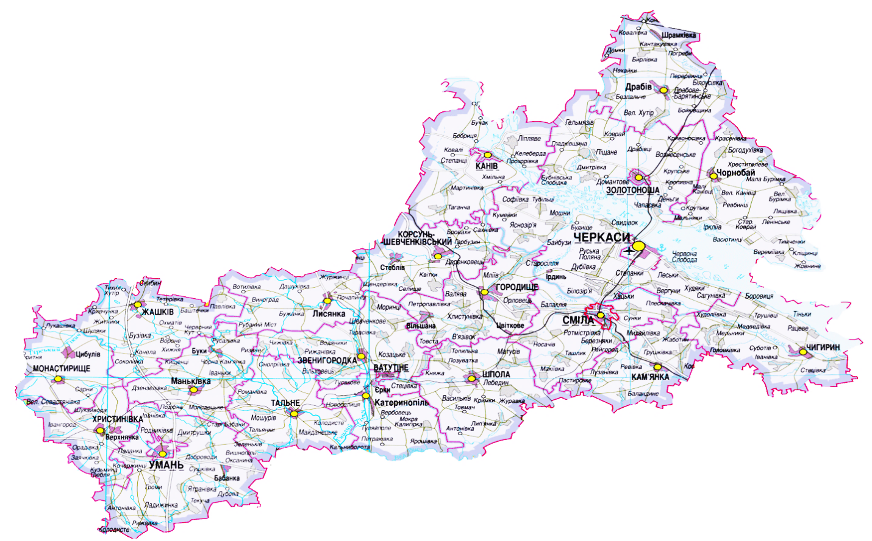
Площа: 39,73 км² .
Склад: м. Сміла та с. Ірдинівка.
Адміністративний центр: м. Сміла.

Рис.1. Географічне розташування Смілянської МТГ
Географічне розташування: на Придніпровській височині, над річкою Тясмин.
Тя́сми́н — річка в Кіровоградській та Черкаській областях України, права притока Дніпра.Річка бере початок у північній частині села Любомирка Олександрійського району. Спочатку тече на південь та південний захід, у селі Соснівка повертає на північний захід і тече в цьому напрямку до села Райгород Черкаського району. Потім напрямок змінюється на північний, а в місті Сміла річка повертає на північний схід. У селі Бузуків Тясмин ще раз повертає, тепер на південний схід і тече в цьому напрямку до самого Чигирина. Останній відрізок річка протікає в східному напрямку.
Смілянське міське водосховище (площа – 387,1 га) розташоване в центральній частині ТГ, служить місцемвідпочинкумешканців. Наповнення водосховища здійснюється верхньою течією р.Тясмин, зливовими та талими водами.
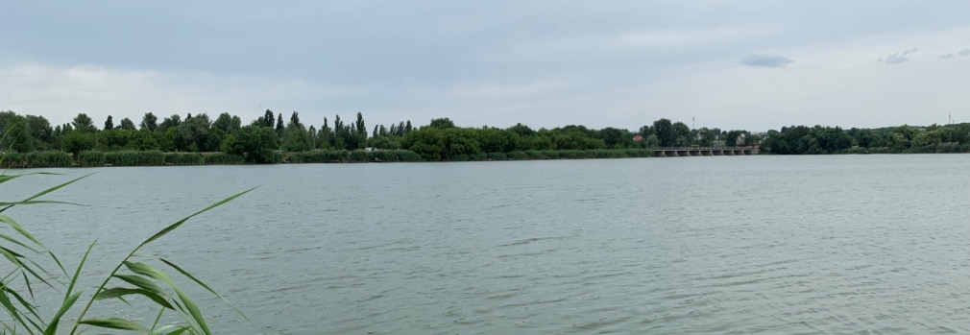
Основні водні об’єкти ТГ:
- р. Тясмин;
- р. Сріблянка;
- р. Гнилий Ташлик

Рис.2. річка Тясмин
Земельні ресурси території ТГ поділяються на:

Діаграма1. Структура земель Смілянської МТГ, га
Інші:
- зона реконструкції  - складська зона  - спеціальні зони | - курортна зона  - ландшафтно-рекреаційна  - інженерна інфраструктура

НЕРУДНІ КОРИСНІ КОПАЛИНИ
- мергель | - сієніт
- топаз | - гіпс
- моріон | - каолінові глини
- горючі сланці | - графіт
- поклади граніту | - фосфорити
- темно-сірий гранодіорит | - осадові залізні руди
Клімат Смілянської МТГ відноситься до помірно-континентального. Зима м'яка, з частими відлигами, літо тепле, але іноді посушливе. Період з температурою +10 градусів становить 160-170 днів. Річна кількість опадів досягає 450-520 мм.
Забезпеченість водою на одного жителя міста становить лише 0,78 тис. куб. метрів у середньому по водності рік. Ураховуючи нерівномірність поверхневого стоку протягом року, навіть при сучасному водоспоживанні дефіцит у водозабезпеченості спостерігається у всіх мікрорайонах міста Сміла.
Водосховище побудовано у 1957 році. До нормального проектного рівня наповнено весною 1958 року. Позначка води за нормальним проектним рівнем становить 85,4 м над рівнем моря. Середня глибина водосховища після введення його в експлуатацію становила 1,8 м, а площа - 338 га. При таких технічних даних обсяг води у водосховищі був біля 6 млн. куб. м.
За 59-річний період експлуатації через безвідповідальну діяльність у промисловій сфері відбулося замулення водосховища. Унаслідок цього площа його зменшилась до 318 га, а середня глибина – до 0,85 м. Товщина мулу (суглинистих і супіщаних ґрунтів чорного і темно-сірого кольору) в ложі водосховища становить від 1,0 до 2,5 м. У мулі накопичились хімічні елементи, вміст яких перевищує гранично допустимі рівні за нітратами у 23 рази, за солями металів - у 31 раз, за іншими хімічними сполуками - від 17 до 50 разів.
Основною причиною погіршення екологічного стану річки є неефективна робота очисних споруд міст Кам'янка, Сміла, Чигирин.
Причиною незадовільної роботи очисних споруд є фізична та моральна застарілість обладнання, несвоєчасне проведення поточних та капітальних ремонтів.
Природні об’єкти та збереження біорізноманіття
Збереження біо- та ландшафтного різноманіття - це процес, який передбачає законодавче, науково-методичне, соціально-економічне забезпечення програм і заходів у цій сфері. Один з перспективних напрямів втілення стратегії збереження біо- та ландшафтного різноманіття це є формування екологічної мережі, що передбачає зміни в структурі земельного фонду міста шляхом віднесення частини земель господарського використання до категорій, що підлягають особливій охороні з відтворенням притаманного їмрізноманіття природних ландшафтів.

Утворення та накопичення відходів
Сміттєзвалище знаходиться на північно-східній околиці міста Сміла Черкаської області на відстані 3,2 від села Залевки, 3,2 км від автомагістралі Київ – Дніпро та 1 км від автошляху Сміла - Сунки. Сміттєзвалище розташоване на двох земельних ділянках. Одна з них площею 3,99 га перебуває у комунальній власності Смілянської міської територіальної громади. Щодо іншої - площею 3,84 га – Смілянська міська рада є землекористувачем земельної ділянки, яка належить Степанківській територіальній громаді.
Рік введення в експлуатацію – 1989
Площа сміттєзвалище – 3,99 га
Паспорт МВВ № 26 дата реєстрації 14.12.2001
Проектна потужність – 828000 тон
Річне накопичення відходів 4 класу небезпеки – 22 – 26 тис. тонн
Місячне накопичення – 2,2 тис. тонн
Тариф – 146,92 грн/м.куб.; в т.ч. захоронення – 24,34 грн/м.куб.
Експлуатація та утримання – СКП «Комунальник»
Відсоток заповнюваності – 71,25%.
На сьогоднішній день всі ТПВ від багатоквартирних будинків накопичуються в контейнерах об’ємом 1,1 куб м (європейського зразка) на контейнерних майданчиках міста (близько 110 майданчиків). Також на всіх майданчиках міста встановлені 130 контейнерів для роздільного збирання ПЕТ - пляшок (PET 1) та HDPE-пластику (HDPE 2). Вивезення ТПВ, ПЕТ - пляшок та HDPE-пластику здійснюється СКП «Комунальник» за встановленим графіком. ТПВ потрапляє на міське сміттєзвалище для захоронення, ПЕТ - пляшки та HDPEпластик сортуються на виробничій базі СКП «Комунальник» та здаються підприємствам, які здійснюють приймання вторинної сировини (в тому числі таким, які здійснюють їх переробку). Вивезення ТПВ з приватного сектору здійснюється СКП «Комунальник» від кожного двору за встановленим графіком. Вивезення ТПВ від підприємств, організацій, установ здійснюється від контейнерного майданчика, що їм належить, також за встановленим графіком вивезення ТПВ.
В Смілянській міській ТГ працює дванадцять приватних пунктів приймання вторинної сировини, а саме паперу, плівки, склотари, ПЕТ - пляшок. Існує практика укладання договорів між торгівельними закладами міста і підприємствами, переробниками втор сировини щодо приймання паперових відходів різного типу, а також пакувальної тари.
Висновок:
Смілянська міська територіальна громада має значний природно-ресурсний потенціал завдяки своєму географічному розташуванню та багатим природним ресурсам. Територія розташована на Придніпровській височині, де протікають річки Тясмин, Сріблянка та Гнилий Ташлик, а також є значні водні об’єкти, як-от Смілянське водосховище. Однак екологічний стан водосховища та річок погіршується через замулення і недостатню ефективність очисних споруд.
Основними природними багатствами громади є нерудні корисні копалини, включаючи каолінові глини, граніт, топаз, фосфорити тощо, які є перспективними для економічного використання. Разом із тим наявність об’єктів таземель природно-заповідного фонду, що підкреслюють важливість збереження біорізноманіття та природних ландшафтів.
Клімат регіону помірно-континентальний, що сприяє розвитку сільського господарства, проте спостерігається дефіцит водозабезпечення, який впливає на якість життя населення.
Сміттєзвалище, розташоване поблизу громади, використовується для утилізації твердих побутових відходів, але його заповнюваність становить понад 71%, що свідчить про необхідність модернізації системи поводження з відходами та впровадження більш ефективних методів їх переробки.
Загалом, раціональне використання природних ресурсів, модернізація інфраструктури, збереження екологічного стану річок і ландшафтів, а також впровадження екологічно орієнтованих програм є важливими напрямами сталого розвитку Смілянської міської громади.

Характеристика населення та трудових ресурсів
Статева структура населення громади характеризується перевагою жіночого населення над чоловіками:
55% - жінки;
45% - чоловіки.
На 1 тис. жінок у 2024 році припало 815 чоловіків, проте диспропорції у статевому складі населення відрізняються залежно від віку. Станом на 01.01.2025 середній вік населення становив 42роки, з невеликою різницею між чоловіками та жінками.

На початку 2025 року у Смілянській міській територіальній громаді зареєстровано 6491 внутрішньо переміщених осіб (ВПО)(діаграма 4).
У рамках програми соціальної підтримки та інтеграції з вимушено переміщеними особами проводиться постійна робота щодо надання соціальних гарантій, житлових субсидій, гуманітарної допомоги та консультування.

У рамках програми соціальної підтримки та інтеграції з вимушено переміщеними особами проводиться постійна робота щодо надання соціальних гарантій, житлових субсидій, гуманітарної допомоги та консультування.
Основним джерелом доходів населення залишається заробітна плата. Середньомісячна заробітна плата, нарахована на одного штатного працівника, у 2024 році складала 15 748 грн, що на 1 956 грн менше у порівнянні із загальним показником Черкаської області.
Рік | 2020 | 2021 | 2022 | 2023 | 2024
м.Сміла | 8629 | 9 600 | 10 698 | 13 728 | 15 748
Черкаська обл. | 9797 | 12 157 | 14 857 | 14 308 | 17 704
Україна | 11591 | 13 145 | 14 857 | 17 442 | 21 473
Таблиця1.Середня заробітна плата (грн.)
Ці зміни в заробітній платі пов'язані із загальною економічною ситуацією та інфляційними процесами в країні.
Висновок:
Населення Смілянської міської ТГ демонструє тенденції до скорочення та старіння. Незважаючи на покращення міграційного балансу у 2024 році, низька народжуваність, економічна нерівність із областю та країною, а також домінування населення пенсійного віку створюють виклики для соціально-економічного розвитку громади.

  - Інфраструктура
Магістральні залізничні та шосейні дороги мають вихід до Києва, Одеси, Дніпра та Львова.
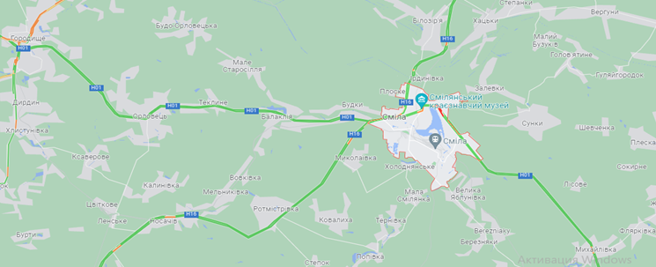
Рис. 3. Автошляхи національного значення, які проходять через територію громади
Загальна протяжність міської дорожньої мережі становить 220,4 км, утому числі дороги з твердим асфальтовим покриттям – 102,3 км, дороги без твердого покриття - 118,1 км, дороги державного значення, що проходять на території міста – 9,8 км, дороги обласного значення – 17,7 км.
Автотранспортним сполученням забезпечено всі райони міста, функціонує 12 автобусних маршрутів. Перевезення пасажирів на міських автобусних маршрутах загального користування здійснюють 2 суб’єкти підприємницької діяльності:
- ПрАТ «Смілянське АТП 17128» – 5 маршрутів;
- ФОП Плюта І.О. – 7 маршрутів.
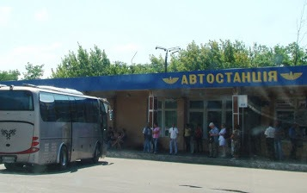  Рис. 4.«АС – 1» | Транспортна система:  - автостанція «АС – 1»  - автостанція«АС – 2»  - залізнична станція «ім. Т.Г. Шевченка»  - залізнична станція «СМІЛА»
Залізнична станція ім. Т.Г. Шевченка – великий транспортний вузол південно-західного напрямку українських залізничних доріг. Дільнична вузлова електрифікована залізнична станція Шевченківської дирекції Одеської залізничної дороги розміщена на перехресті основних магістралей.
Пасажирський термінал станції має два вокзали — південний та північний. З південного вокзалу можна виїхати за напрямком Знам’янки, Черкас, Золотоноші, Конотопу, Одеси, Миколаєва та Херсону, з північного вокзалу – Києва, Львову, Житомира, Ковелю. На станції зупиняються всі пасажирські та міжміські потяги.
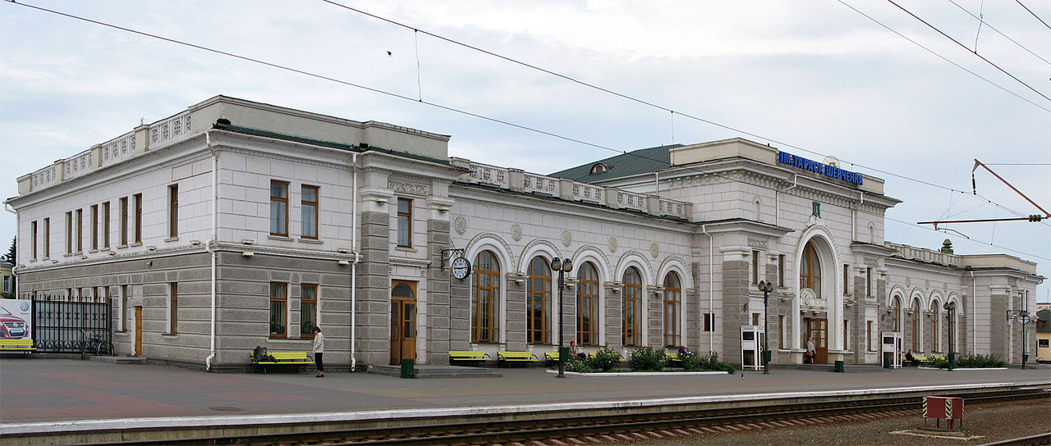
Рис. 5.ЗС «ім. Т.Г. Шевченка»
Послуги з теплопостачання по місту надають 2 підприємства:
- КП «Смілакомунтеплоенерго»;
- ТОВ «Смілаенергопромтранс».
Працює 19 котелень. Котельні працюють на природному газі.
ТОВ "Смілаенергопромтранс" виробляє теплову та електричну енергію, що працюють на паливі - природний газ і деревна тріска, що дає змогу цілий рік виробляти електроенергію за "зеленим" тарифом, яка на 30% дешевша від теплоенергії, виробленої та відпущеної з котлів із використанням у якості палива природного газу.
Протяжність теплових мереж складає 20,94 км в двохтрубному вимірі. Втрати в магістральних теплових мережах складають 18,81%.
Загальна зношеність теплових мереж складає 68%.
КП «Смілакомунтеплоенерго» надає послуги з централізованого теплопостачання міста.
Протяжність теплових мереж складає 34,54 км.
Втрати в магістральних теплових мережах складають 14%.
Загальна зношеність теплових мереж складає 57,6%.
Послуги з централізованого водопостачання та водовідведення надає комунальне підприємство «ВодГео», яке забезпечує споживачів питною та технічною водою, здійснює забір, транспортування та очистку стічних вод на власних каналізаційних очисних спорудах.
Водопровідні мережі протяжністю 182,7 км.
Загальна зношеність – 25,4%.
Втрати – 46,2%
Водовідвідні мережі протяжністю 167 км.
Загальна зношеність – 20,4%.
Забір питної води здійснюється артезіанськими свердловинами, що розташовані у лісовому масиві адміністративних меж Білозірської ОТГ Черкаського району. Загальна кількість свердловин – 27 од, у тому числі 21 – робоча, 6 – непрацюючих.
Якість питної води, яку подає підприємство КП «ВодГео», відповідає вимогам ДСанПіНу 2.2.4-171-10 «Гігієнічні вимоги до води питної, призначеної для споживання людиною».
На каналізаційних очисних спорудах стічні води, що надходять із міста, проходять повну біологічну очистку. Після очистки стоки скидаються у річку Тясмин.
Довжина мереж системи зовнішнього освітлення громади становить 204,925 км, з них: кабельних ліній – 3,625 км, повітряних ліній – 201,3 км. Кількість приладів обліку електричної енергії – 56 одиниць, з них: диференційованого обліку – 56 од., кількість опор – 1807 од..
У ліфтовому господарстві міського житлового фонду 37 ліфтів потребують капітального ремонту, 79 - заміни диспетчеризації.  У сфері надання телекомунікаційних послуг (аналогове, цифрове, HD телебачення, Інтернет) у Смілянській територіальній громаді працює 4 найбільших провайдери «McLaut», ТОВ «Інтернет-Мережі», «ISP Diava», ООО «Центртелеком», ТОВ “Аватор”. | 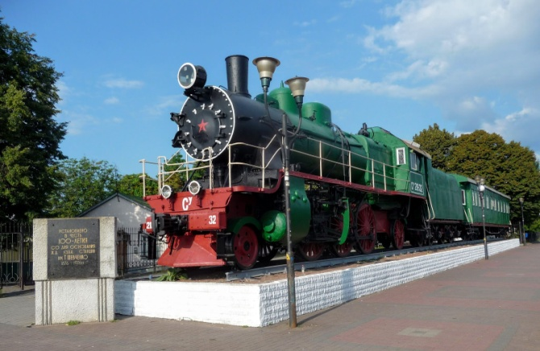  Рис. 6.Вагон-музей ст.ім. Т.Г. Шевченка
Територія громади покривається швидкісним мобільним інтернетом четвертого покоління (4G).
Поштова інфраструктура громади представлена ​​переважно відділеннями національного оператора поштового зв’язку «Укрпошта» та приватного оператора «Нова Пошта»:
  - Укрпошта має кілька відділень у місті, які використовуються відправленням і виробленими листами, посилками, бандеролей та іншими поштовими відправленнями. Також надаються фінансові послуги, зокрема оплата рахунків, перекази коштів.
  - Нова Пошта активно функціонує в місті й надає широкий спектр логістичних послуг. Їхні відділення відпускають як внутрішні, так і міжнародні відправлення, а також користуються послугами доставки «день у день».
Ці дві компанії є основними операторами, які забезпечують поштовий зв’язок у громаді, зокрема доставку документів, посилок та надання логістичних послуг.
В Смілянській МТГ налічується 6 церков, є музей-потяг на станції ім. Т.Шевченка, історичний краєзнавчий музей, острів кохання біля стадіону Авангард, замкова гора (польське кладовище), підземний монастир в районі Юрової гори, споруда костелу в районі центрального парку культури, а також будівлі, збудовані за часів графа Бобринського, відновлено в сучасному стилі пішохідний бульвар графа Бобринського в центрі міста, діє центральний парк культури та відпочинку, долина озер.
Водною окрасою міста є річки Тясмин та Сріблянка, що мають льодовикове походження і протікають по Придніпровській височині.Смілянське водоймище.
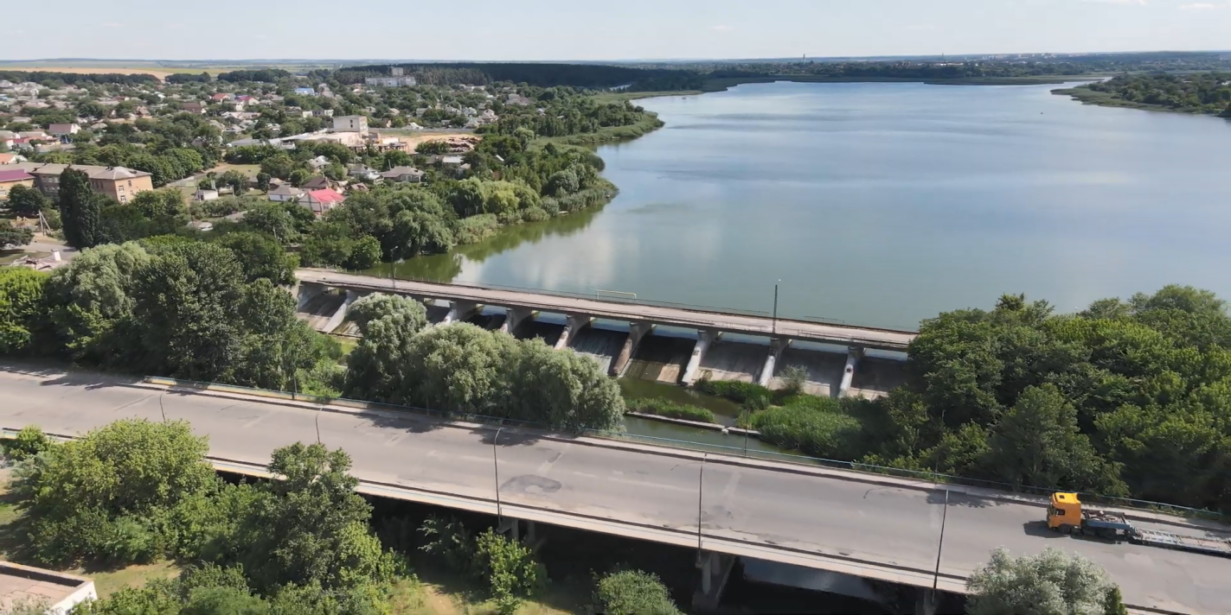
Для збільшення потоку туристів у МТ громаду, яку відвідує більше 6 тис. осіб в рік,було вже зроблено ряд важливих робіт: відремонтовано центральну частину міста, фасад міського будинку культури, озеленено площі та вулиці, влаштовано нове вуличне освітлення, є пішохідний бульвар графа Бобринського, діє фонтан з нічним підсвічуванням.
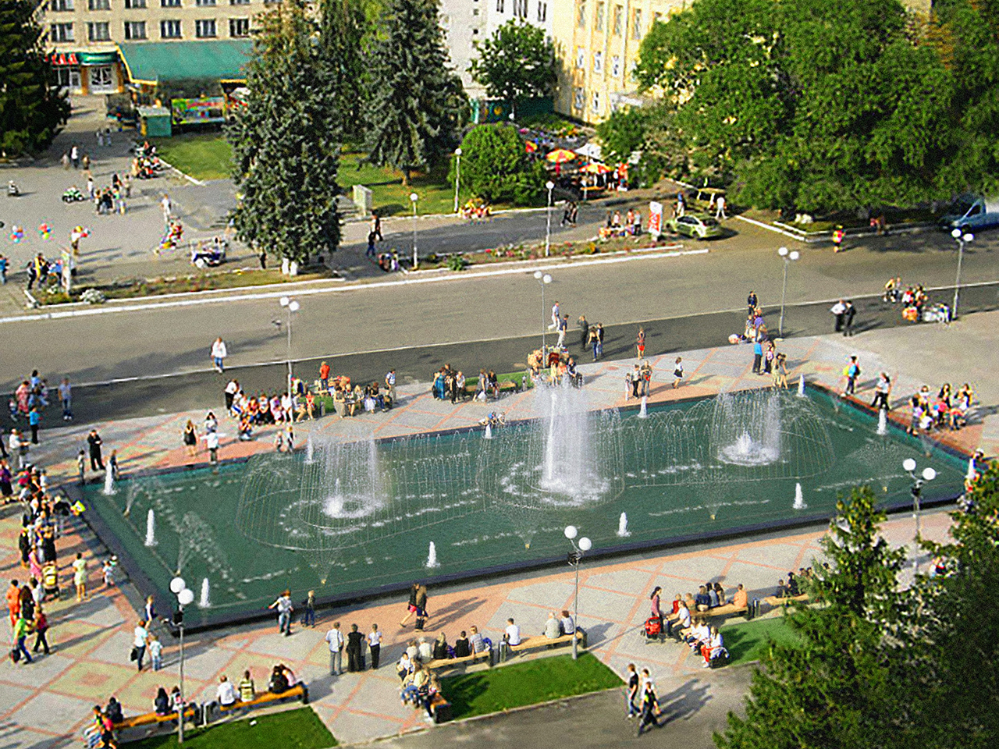
Також доповнено освітленням фасадів будинків в центрі міста. До послуг гостей громади діють зелені садиби та готельні комплекси, харчування забезпечують ресторани та кафеміста в кількості 43 одиниці.
Смілянська МТГ має досить розвинену спортивну інфраструктуру , як для свого розміру. Хоча це невеликагромада, але в ній є кілька основних спортивних об'єктів, які сприяють активному дозвіллю.

Спортивна інфраструктура  - 2 стадіони  - 30 спортивні майданчики  - 3 тенісні корти  - 16 спортзалів  - 1 легкоатлетичний манеж  - 1 футбольне поле  - 8 фізкультурно-оздоровчих приміщення з тренажерним обладнанням  - 4 спортивні майданчики зі штучним покриттям | 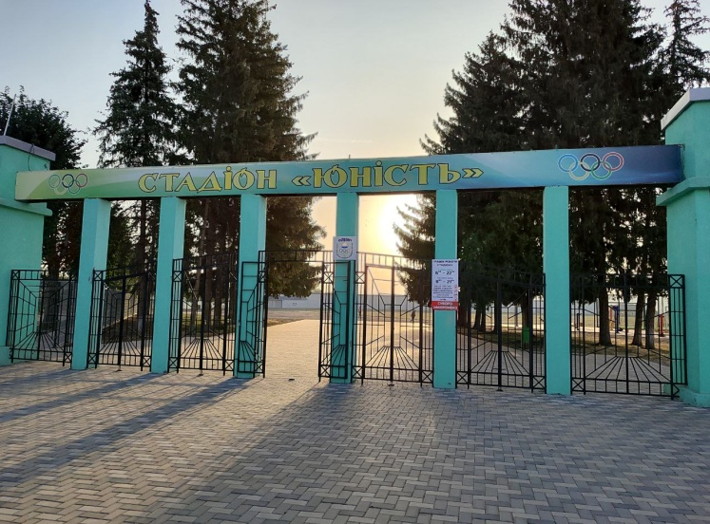  Рис. 7.Стадіон «Юність»
Спортивне життя громади досить активне.Значна увага приділяється розвитку олімпійських видів спорту, серед яких: футбол (серед дітей, дорослих і ветеранів), легка атлетика, важка атлетика, гімнастика спортивна, веслування на байдарках і каное, теніс настільний (серед дітей, дорослих і ветеранів), теніс, баскетбол, вільна боротьба, дзюдо, волейбол. В Смілянській МТГ регулярно проходять різні спортивні заходи, турніри, змагання як міського, так і обласного рівня. Місцеві спортивні клуби та секції залучають як дітей, так і дорослих до активного способу життя.
Сфера освіти громади:  - 11закладів загальної середньої освіти;  - 10 закладів дошкільної освіти;  - 1 професійно-технічний освітній заклад;  - 2 заклади вищої освіти І рівня акредитації;  - 2 заклади позашкільної освіти. | 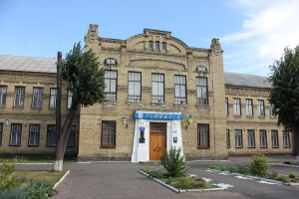  Рис. 8.Гімназія ім.В.Т. Сенатора
Заклади вищої освіти І-ІІ рівня акредитації Смілянської міської ТГзабезпечують фахівців у різних галузях науки, техніки та економіки. Ці заклади дають можливість отримати освітньо-кваліфікаційні рівні молодшого спеціаліста, бакалавра та магістра:
- Державний навчальний заклад «Смілянський центр підготовки і перепідготовки робітничих кадрів»;
- Смілянський промислово-економічний коледж Черкаського державного технологічного університету;
- Смілянський коледж харчових технологій Національного університету харчових технологій.

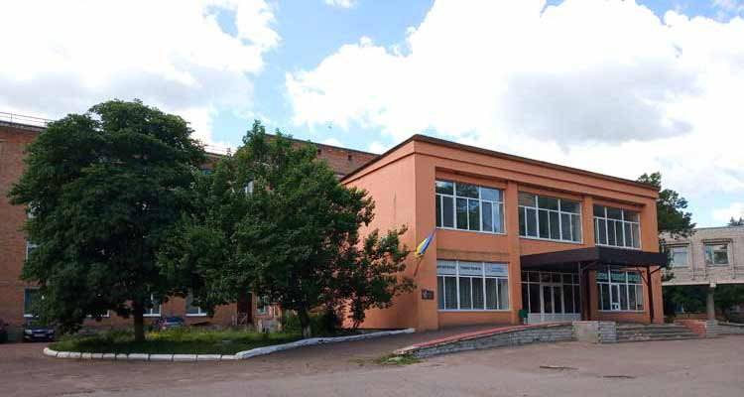  Рис. 9. Міська лікарня |  |  | Сфера охорони здоров’я міста:  - КНП «Смілянська міська лікарня»;  - КНП «Смілянська міська стоматологічна поліклініка»;  - КНП «Центр первинної медико-санітарної допомоги.
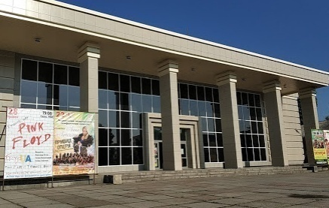 |  | Об’єкти культури міста:  - міський будинок культури;  - будинок культури  ім. Т.Г. Шевченка;  - клуб М. Яблунівки;  - клуб Гречківки;  - міський краєзнавчий музей;  - кінотеатр;  - централізована бібліотечна система;  - міський парк культури та відпочинку.
Рис. 10.Будинок культури
Висновок:
Смілянська міська ТГ має розвинену та комплексну інфраструктуру, яка охоплює транспорт, енергетику, водопостачання, комунальні послуги, соціальну сферу та культурну інфраструктуру. Громада має вигідне транспортне розташування завдяки наявності магістральних шляхів та залізничного вузла ім. Т.Г. Шевченка, що забезпечує сполучення з ключовими містами України. Розгалужена дорожня мережа, система автобусних маршрутів та дві автостанції сприяють зручності пересування всередині громади.
Теплопостачання забезпечують два підприємства, проте спостерігається висока зношеність мереж, що потребує модернізації. Водопровід та каналізація функціонують стабільно, хоча втрати води залишаються значними. Енергетика громади частково орієнтується на альтернативні джерела, зокрема деревну тріску, що сприяє зниженню витрат.
Освітлення міста оновлюється, активно впроваджуються сучасні рішення, у тому числі нічна ілюмінація. Телекомунікаційна мережа охоплює широке коло провайдерів, а 4G-зв’язок забезпечує швидкий доступ до інтернету.
Сфера освіти представлена всіма рівнями освіти, включно з вищими. Охорона здоров’я охоплює лікарні, поліклініки та первинну медицину. Громада має багату культурну спадщину, що активно підтримується і слугує основою для туризму. Також розвинена спортивна інфраструктура забезпечує широкі можливості для активного дозвілля.
  - Містобудівна документація
Смілянської міської ТГ забезпечує стійкість розвитку громади, дозволяє уникати хаотичної забудови та створює прозорі умови для інвесторів. Вона враховує також потреби в соціальній інфраструктурі — школах, лікарнях, парках — і закладає основу для підвищення якості життя мешканців.Основними документами містобудівної документації в громаді є Генеральний план міста таПлан зонування території.«Генеральний план» визначає основні напрями розвитку території: транспортну інфраструктуру, розташування житлових та промислових зон. «План зонування території» визначає порядок та умови використання земельних ділянок у межах територіальної громади, розподіляючи їх на різні функціональні зони.Містобудівна документація Смілянської міської ТГ є одночасно землевпорядною документацією, що забезпечує довгостроковий розвиток громади, незалежно від змін влади.Ця документація гарантує чітке зонування території для промислової, житлової, громадської та рекреаційної забудови, що сприяє балансуванню економічного, соціального та екологічного розвитку громади.
Висновок:
Містобудівна документація Смілянської міської ТГ є важливим інструментом сталого розвиткугромади. Вона забезпечує прозорість для інвесторів, враховує потреби соціальної інфраструктури, запобігає хаотичній забудові та створює чітке функціональне зонування території. Генеральний план і План зонування території виступають основою для гармонійного поєднання економічних, соціальних та екологічних інтересів громади.
  - Економічний розвиток
Суб’єкти малого підприємництва, у тому числі фізичні особи-підприємці становлять один з найпотужніших сегментів соціально-економічного розвитку будь-якого регіону. Розвиток підприємництва є інструментом участі значної частини економічно активного населення у підприємницькій діяльності, має суттєвий вплив на підвищення бази оподаткування для бюджетів всіх рівнів, впливає на зниження рівня безробіття, насичення ринку різноманітними товарами та послугами, диверсифікації видів економічної діяльності.
Відповідно до Закону України «Про державну реєстрацію юридичних осіб, фізичних осіб-підприємців та громадських формувань» Центром надання адміністративних послуг Смілянської МТГ здійснюються реєстраційні дії щодо державної реєстрації суб’єктів господарювання, припинення державної реєстрації, внесення змін до відомостей тощо.
Структура зареєстрованих суб’єктів господарювання на території громади має переважну більшість фізичних осіб-підприємців – 81%; частка юридичних осіб становить 19%.

Діаграма 10. Обсяг реалізованої продукції (товарів, послуг)великих, середніх, малих та мікропідприємств по місту (млн. гривень)
Промисловий потенціал Смілянської міської територіальної громади базується на кількох ключових галузях економіки, які мають тривалі традиції виробництва та важливе значення для регіону. Основу промислового потенціалу громади становлять підприємства машинобудування, харчової промисловості, енергетики та будівельних матеріалів.
Розвиток експорту в Смілянській міській територіальній громаді є одним із ключових напрямів економічного зростання. Громада володіє всіма необхідними ресурсами для активного нарощування експортного потенціалу, і ця стратегія стає все більш актуальною на тлі глобальних економічних викликів.

Позитивне сальдо зовнішньої торгівлі становить 2,3 млн.дол.США. (2023 – 1,03 млн.дол.США).
З початком повномасштабного воєнного вторгнення рф в Україну у 2022 році Смілянська міська територіальна громада стала одним із осередків для підтримки економічної стабільності, прийнявши релоковані підприємства з інших регіонів України.Це рішення дозволило як зміцнити економічну базу громади, так і надати допомогу підприємствам, що вимушені були переїхати через військові дії.Завдяки наявності незадіяних промислових площ, які тривалий час не використовувалися громада змогла оперативно прийняти виробництва, які шукали безпечніші регіони для продовження своєї діяльності. Серед релокованих підприємств є харчова, легка та металургійнапромисловості.
У 2024 році Кабінетом міністрів України прийнято розпорядження про включення індустріального парку «Сміла» до реєстру індустріальних парків. Смілянська міська рада виступила ініціатором створенняданого індустріального парку на території Смілянської МТГ. Під розміщення індустріального парку відведена земельна ділянка загальною площею 61,3229 га, яка складається з трьох земельних ділянок площею 15,2904 га, 16,0325 га та 30,0 га. Тип земельних ділянок «Greenfield» (вільна від забудови земельна ділянка без об`єктів нерухомого майна), призначення (категорія земель – землі промисловості, транспорту, електронних комунікацій, енергетики, оборони та іншого призначення, для розміщення та експлуатації основних, підсобних і допоміжних будівель та споруд підприємств переробної, машинобудівної та іншої промисловості). Проведено конкурс з вибору керуючої компанії.
Промисловістьв громаді забезпечує зайнятість працездатного населення та наповнення місцевого бюджету.
Висновок:
Смілянська громада демонструє позитивну динаміку економічного розвитку. Кількість фізичних осіб-підприємців зросла, обсяг реалізованої продукції та зовнішньої торгівлі значно підвищився, сформовано позитивне сальдо експорту. Громада активно підтримує релоковані підприємства та створила індустріальний парк «Сміла», що відкриває нові можливості для інвесторів і розвитку промисловості. Структура бізнесу зосереджена переважно на ФОПах (81%), що свідчить про гнучкість місцевої економіки.

Фінансовий стан та бюджет

Основним джерелом власних надходжень міського бюджету є податок на доходи фізичних осіб, який у 2024 році становить298,5 млн. гривень, або59,4% від загального обсягу власних доходів загального фонду бюджету громади.
За 2024 рік до зведеного бюджету Смілянської МТГ надійшло 782 248,0тис. грн при уточненому плані 771 172,9тис. грн, виконання становило 101,4%,в тому числі отримано дотацій з державного бюджету в сумі 47 220,30 тис. грн в повному обсязі.

Діаграма 14.Надходження до міського бюджету у 2024 році
Структура видаткової частини бюджету громади за 2024 рік характеризується певною неоднорідністю. Найбільшу частку у загальному фонді видатків займає сфера освіти — 44,41%. Основне фінансування цих видатків забезпечується за рахунок надходжень освітньої субвенції.

Діаграма 15.Структура основних видатків бюджету
Попри складну ситуацію в країні та дію воєнного стану, громада змогла адаптуватися до умов тилової роботи. При зниженні макроекономічної стабільності вона зберегла економічний потенціал, промислове виробництво та робочі місця.
Висновок:
У 2024 році фінансовий стан Смілянської міської територіальної громади загалом можна охарактеризувати як стабільний, незважаючи на виклики, пов’язані з воєнним станом та загальнодержавною економічною нестабільністю. Бюджет громади виконано на 101,4%, що свідчить про ефективне планування та управління фінансовими ресурсами.
Основну частину власних доходів загального фонду (59,4%) сформував податок на доходи фізичних осіб, який у 2024 році становив 298,0 млн грн. Також значний внесок забезпечили єдиний податок, плата за землю та акцизний податок.
У структурі видатків домінує сфера освіти, яка охоплює 44,41% загального фонду бюджету. Її фінансування в основному забезпечується за рахунок освітньої субвенції, що свідчить про пріоритетність підтримки освітніх установ у громаді.
Надходження до бюджету за джерелами поділяються так: 64,2% — загальний фонд, 29,1% — міжбюджетні трансферти, 6,7% — спеціальний фонд. Це підтверджує важливу роль державної підтримки у формуванні бюджету громади.
Попри складні обставини, громада продемонструвала гнучкість та здатність адаптуватися, зберігши промислове виробництво, робочі місця та економічну активність, що є вагомим досягненням у воєнний період.
  - Система органів влади
До Смілянської міської ради обрано 32 депутати. Партійна приналежність депутатів 8 скликання є така: 9 депутатів від ПП «Слуга Народу» (28,13%), по 4 депутати від ПП «Європейська Солідарність» (12,5%), ПП «Команда Сергія Рудика. Час змін!» 12,5%, ПП Всеукраїнське об’єднання «ЧЕРКАЩАНИ» (12,5%),по 3 депутати від ПП «ЗА МАЙБУТНЄ» (9,38%), ПП «Народний Рух України» (9,38%), ПП «Наш край» (9,38%), 2 депутати від ПП «ОПОЗИЦІЙНА ПЛАТФОРМА – ЗА ЖИТТЯ» (6,25%).
У складі Смілянської міської ради восьмого скликання 2020-2025 р.р. утворено такі постійні депутатські комісії: з питань місцевого бюджету, фінансів, податкової політики, розвитку підприємництва, захисту прав споживачів, комунальної власності; з питань земельних відносин та містобудування, екології та раціонального природокористування; з питань житлово-комунального господарства; з питань освіти, молоді та спорту, культури, охорони здоров’я, соціального захисту, засобів масової інформації; з питань місцевого самоврядування, депутатської діяльності, законності, запобігання корупції, надзвичайних ситуацій.
Гендерна і вікова структура депутатського складуСмілянської міської ради представлена на мал. 18.
Діаграма 16.Гендерна та вікова структура депутатського корпусу

Загалом в апараті та його структурних підрозділах налічується 195 осіб переважнакількість жінки (160 осіб) та чоловіки (35 осіб).
  - Результати соціального дослідження
Дослідження громадської думки проводилось в рамках опрацювання Стратегії розвитку
Смілянської громади. На ряду з аналізом статистичних даних в соціальному,економічному та демографічному вимірах, напрацюваннями Робочої групи зі стратегічногопланування, воно є одним із важливих елементів інформаційного забезпечення процесуздійснення вибору пріоритетів місцевого розвитку.
В контексті оцінювання актуального стану справ важливим є питання, в якому пропонуєтьсявибрати одне із запропонованих тверджень, що у найбільш повній мірі відповідаєсуб’єктивному сприйняттю узагальненої характеристики громади (рис.11).
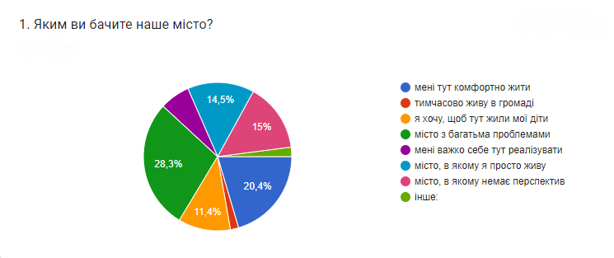
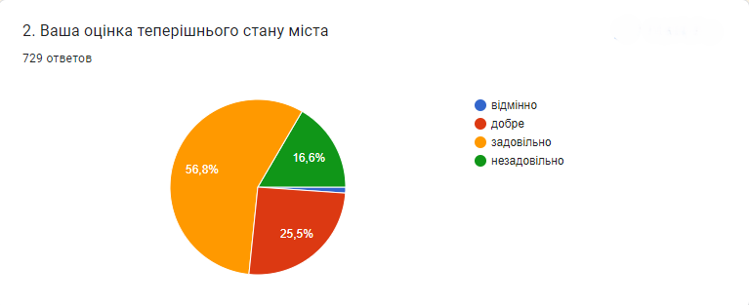
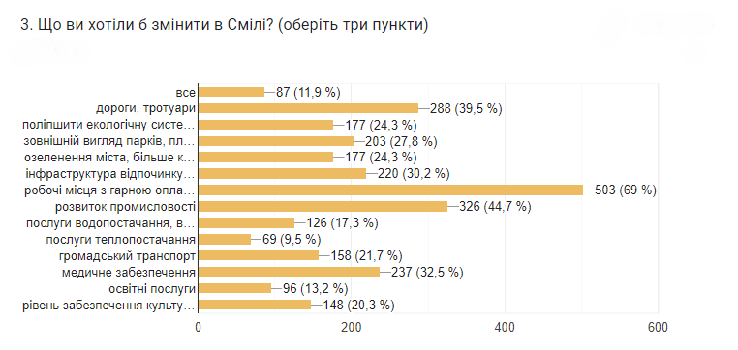
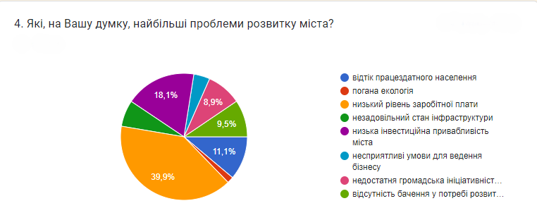
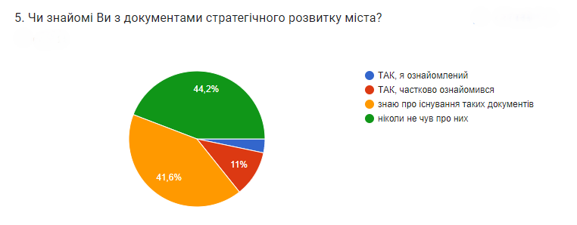
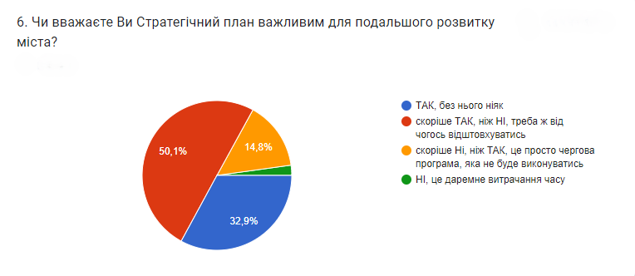
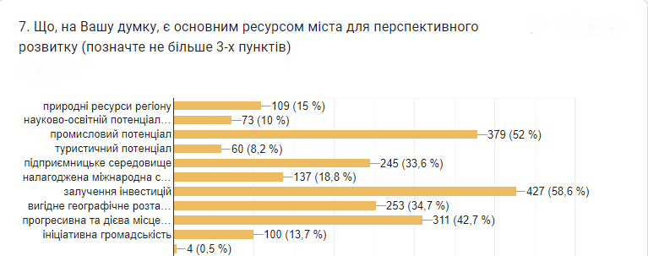
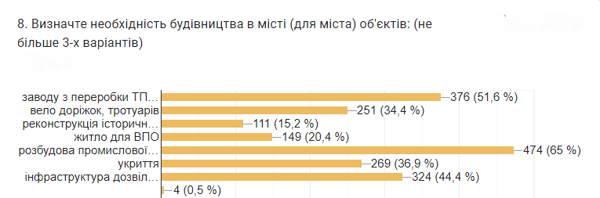
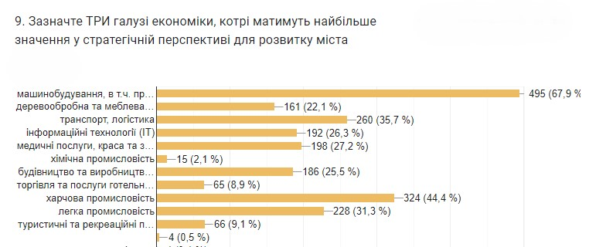
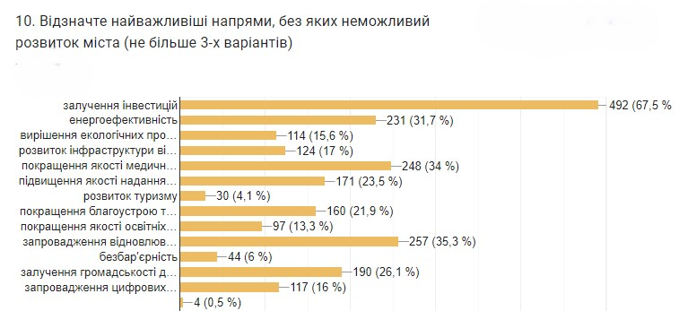Рис.11. Результати опитування мешканців
Результати опитування, в яких взяли участь 729 мешканців, свідчать про активну участь громади в процесі оновлення Стратегії розвитку. Основними перевагами для мешканців є покращення інфраструктури, розвиток економіки, запровадження енергоефективних заходів, відновлювальних джерел енергії та підвищення якості послуг у сфері охорони здоров’я. Громада також виявляє активність у посиленні екологічної безпеки та соціальних ініціатив.
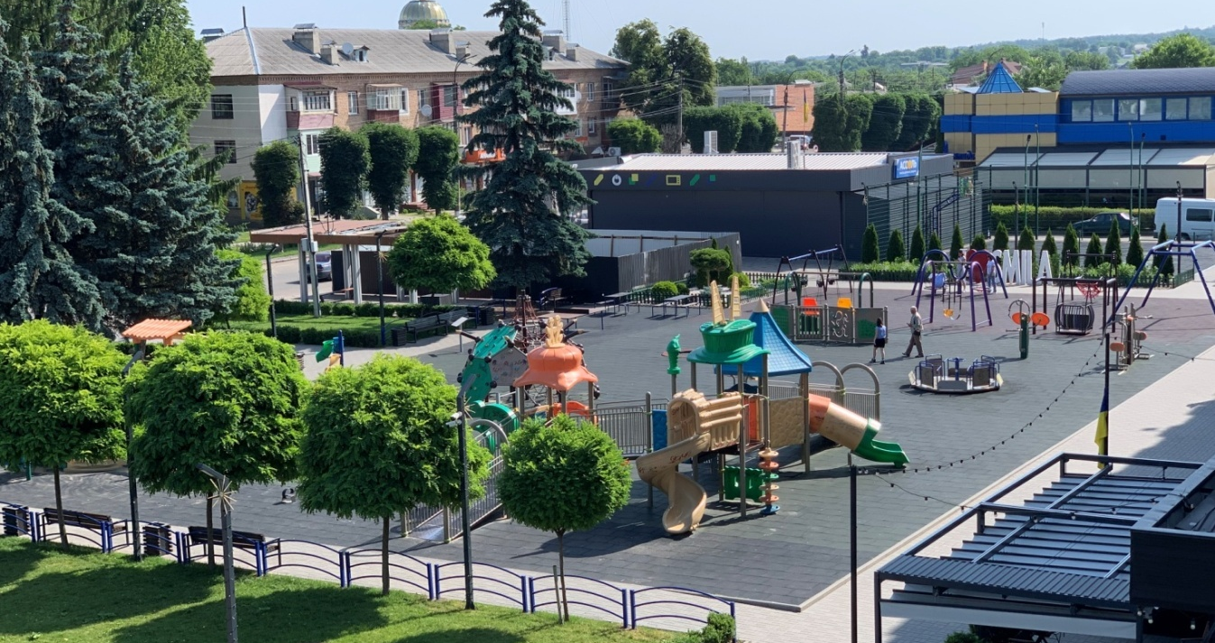

Розділ 2.SWOT-аналіз
Одним із важливих методів аналізу факторів внутрішнього і зовнішнього середовища
територіальної громади є аналіз SWOT, абревіатура якого сформована від заголовних літер
назв груп цих факторів – Strengths (Сильні сторони), Weaknesses (Слабкі сторони),Opportunities (Можливості), Threats (Загрози.). Цей евристичний метод аналізу дозволяєвиявити внутрішні характеристики громади, які, з огляду на довгострокову перспективу,стратегічне бачення та обрані пріоритети розвитку, можна розглядати як її конкурентніпереваги або ж як недоліки; враховуючи відкритий характер системи, якою також є і будь-якатериторіальна громада, для повноти картини необхідним є виокремлення шансів, якіформують сприятливе підґрунтя для її розвитку, та загроз, котрі де-факто його стримують.Визначення найбільш вагомих факторів середовища Смілянської міської територіальноїгромади здійснювалось за трьома напрямками, які дозволяють в повній мірі комплекснооцінити стан і перспективи її зрівноваженого розвитку - економічним, соціальним таекологічним. Окремому оцінюванню підлягали також чинники, класифіковані як складовіадміністративного середовища – середовища, що формує інституційну спроможністьгромади. Результати аналізу подано в табличній формі.
Таблиця 2. SWOT-аналіз смілянської міської територіальної громади
Сильні сторони | Слабкі сторони
- вигідне географічне розташування міста –в центрі України, розвинута логістична розв`язка транспортного та залізничного сполучення;  - залізнична станція– великий транспортний вузол південно-західного напрямку українських залізничних доріг;  - наявність діючих промислових підприємств, які мають ринки збуту по всій Україні та за її межами;  - наявність вільних промислових зон, земельних ділянок, приміщень для розвитку бізнесу;  - наявність банківських установ, кредитних спілок, центру надання адміністративних послуг для розвитку бізнесу;  - наявність сучасних комунікаційних систем і мереж (інтернет, зв’язок);  - розвинута сфера торгівлі, громадського харчування та обслуговування;  - наявність медичних закладів(в т.ч. опорних);  - розвинута мережа освітніх та дошкільних закладів;  - наявність профільних навчальних закладів для підготовки кадрів;  - наявність спортивної інфраструктури;  - наявність об’єктів історико-культурної спадщини та рекреаційних територій;  - наявність системи «Безпечне місто»;  - диверсифікована економіка; | - низький рівень залучення інвестиційних ресурсів для розвитку економіки міста;  - низька інноваційна активність господарського комплексу;  - зменшеннячисельностінаселенняміста, трудова міграція кваліфікованих кадрів;  - низькаплатоспроможністьнаселення;  - відсутні фінансові стимули та недосконала інфраструктура підтримки бізнесу;  - відсутність ефективної системи поводження з ТПВ та сучасного полігону;  - відсутність екологічної програми та низький рівень екологічного виховання населення;  - зношеність об`єктів житлово-комунального господарства та соціальної сфери;  - низький рівень упровадження проектів енергоефективності та новітніх технологій в житлово-комунальній сфері міста;  - недосконалий стан мережі автомобільних доріг(тротуари та велодоріжки);  - замулення та заростання русла річки Тясмин;  - недостатність/неналежний стан місць культурного та змістовного дозвіллянаселення (публічні простори, зелені зони, місце для розваг);  - неналежний стан об’єктів спортивної, інфраструктури;  - незадовільний стан міського простору по безбар’єрності;  - значний рівень зносу очисних споруд.
Можливості | Загрози
- покращення бізнес – клімату в Україні за рахунок впровадження реформ та припинення воєнних дій;  - підвищення інвестиційної привабливості України та Черкаського регіону;  - зростання світового попиту на продовольство;  - розвитокальтернативноїенергетики у світі;  - розвиток логістичної інфраструктури регіону;  - діяльність проектів міжнародної допомоги, які підтримують реформи в Україні;  - зростання популярності туризму в Україні (зокрема зеленого туризму та активного відпочинку);  - підтримка держави в забезпеченні екологічної безпеки (очищення води, переробка сміття);  - збільшення демографічного потенціалу громади за рахунок інтеграції внутрішньо переміщених осіб в місцеве культурне середовище;  - відкритість закордонних партнерів до співпраці з вітчизняними інституціями громадського суспільства та місцевого самоврядування;  - посилення євроінтеграційних процесів та зовнішньоекономічних зв’язків із регіонами країн-членів ЄС. | - затяжна військова агресія росії проти України та продовження дії воєнного стану на території;  - коливанняцін на світовихенергетичних ринках;  - нестабільність курсу національної  валюти та інфляція;  - висока вартість позичкових коштів в Україні;  - міграція населення (в т.ч. за кордон);  - погіршення кліматичної та екологічної ситуації в світі;  - поглиблення тіньового сектору економіки;  - поглиблення міжнародної економічної  кризи внаслідок світової пандемії/епідемії;  - мобілізація кваліфікованих працівників місцевих підприємств та установ;  - тенденція до акумулювання публічних фінансів на центральному рівні.
Матриці порівняльного аналізу зв’язків між чинниками внутрішнього та зовнішнього
середовища слугують для ідентифікації тих чинників, які у стратегічному вимірі євизначальними для сталого розвитку Смілянської міської територіальної громади.Візуалізація цих зв’язків передбачає два їх типи – тісний/сильний взаємозв’язок(відображається суцільною лінією) та в’ялий/слабкий (відображається пунктирною лінією).
Попарне порівняння взаємозв’язків між сильними та слабкими сторонами громади (внутрішнєсередовище) з одного боку та можливостями і загрозами (зовнішнє середовище) з іншого даєзмогу сформувати чотири типи матриць, аналітична цінність яких полягає у можливостіаналізу цих білатеральних сполучень:
«Порівняльні переваги»: за допомогою матриці зв’язків сильними сторонами таможливостями, ідентифікуються найбільш перспективні характеристики громади, якінайбільш дієвим чиномабсорбують вплив зовнішніх факторів і, як наслідок, мають потенціалстати драйвером соціально-економічному розвитку громади (Рис. 12);
«Виклики»: матриця взаємних сполучень у цьому випадку будується між слабкимисторонами та можливостями зовнішнього середовища - можливостями, які дозволяютьзменшити вразливість територіальної громади та подолати негативні тенденції (тренди), які в
ній відбуваються (Рис. 13);
«Ризики»: ця матриця висвітлює накладання загроз зовнішнього середовища на слабкісторони територіальної громади. Таким чином, в контексті посилення впливу ймовірностіреалізації негативного сценарію розвитку, виявляються найбільш ймовірні ризики для їїмайбутнього (Рис.14);
«Протидія»: взаємозв’язки сильних сторін та загроз дозволяє визначити ті переваги, якими
диспонує територіальна громада, що дозволять нівелювати/зменшити вплив загроз, якіпотенційно виникатимуть(Рис. 15).
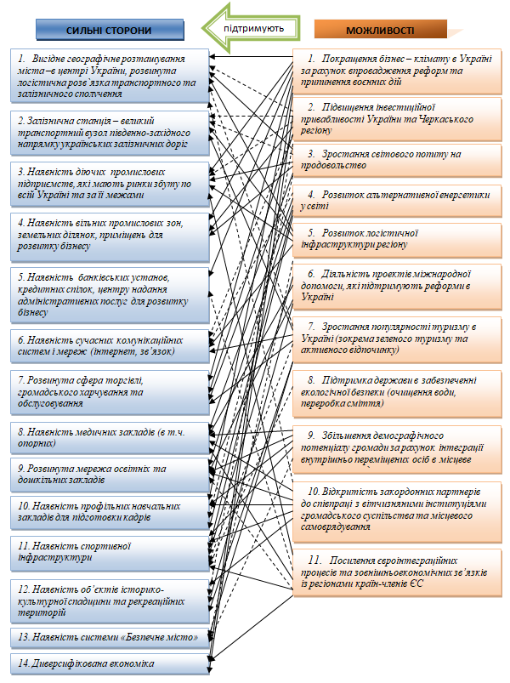
Рис.12. Порівняльний аналіз зв’язків сильних сторін Смілянської МТГ та можливостей її зовнішнього середовища (матриця «Порівняльні переваги»)
Висновки:
Проведений аналіз свідчить, що Смілянська міська територіальна громада володіє низкою конкурентних переваг, які значною мірою посилюються чинниками зовнішнього середовища. До основних сильних сторін громади, що отримують найбільшу підтримку з боку наявних можливостей, належать:
- По-перше, вигідне географічне розташування у центрі України, яке забезпечує розвинену логістичну інфраструктуру, включаючи транспортне і залізничне сполучення. Це створює передумови для економічного зростання, розвитку торгівлі та залучення інвестицій.
- По-друге, розвинений економічний потенціал громади: наявність діючих промислових підприємств з усталеними ринками збуту, вільні промислові зони, диверсифікована структура економіки та активна сфера обслуговування. Це робить громаду привабливою для створення нових бізнесів та індустріальних об'єктів.
- По-третє, значний соціальний капітал та інфраструктура: функціонування освітніх і медичних закладів (у т.ч. опорних), профільних навчальних центрів, спортивної та адміністративної інфраструктури, банківських установ, центрів надання адмін. послуг, об’єктів культурної спадщини, рекреаційних зон і системи «Безпечне місто». Ці чинники формують комфортне середовище для життя та роботи.
Перераховані сильні сторони визначають привабливість громади для міжнародної співпраці. Особливо актуальною є можливість відкритості закордонних партнерів до взаємодії з вітчизняними інституціями громадянського суспільства та органами місцевого самоврядування, що сприятиме підсиленню і розвитку згаданих позитивних аспектів.
У контексті стратегічного розвитку громади одним із ключових напрямів є підвищення економічної спроможності, зокрема через створення Індустріального парку «СМІЛА», що має потенціал стати локомотивом економічного зростання у регіоні.
Крім того, збільшення демографічного потенціалу громади шляхом інтеграції внутрішньо переміщених осіб сприятиме зміцненню соціальної сфери, підтриманню освітньої та медичної інфраструктури, а також забезпеченню кадрового резерву в ключових сферах.
Таким чином, поєднання внутрішніх сильних сторін громади із зовнішніми можливостями формує потужний ресурс для сталого розвитку та підвищення конкурентоспроможності Смілянської МТГ.

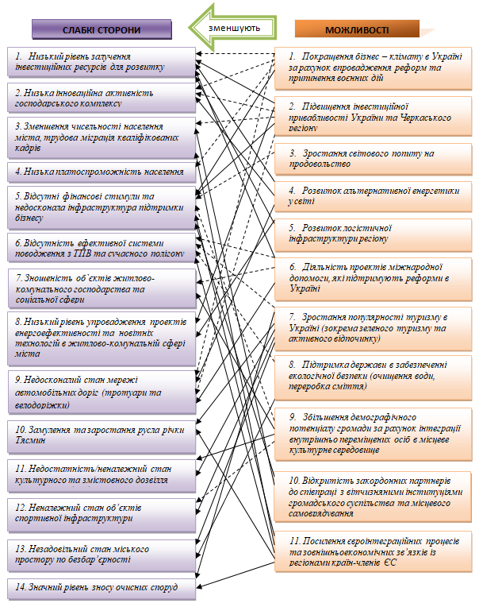

Рис. 13. Порівняльний аналіз зв’язків слабких сторін Смілянської МТГ та можливостей її зовнішнього середовища (матриця «Виклики»)
Висновки:
Слабкі сторони Смілянської громади охоплюють як соціальні, так і інфраструктурні проблеми, що стримують її сталий розвиток. Однією з ключових загроз є зменшення чисельності населення через трудову міграцію та низьку демографічну динаміку, що призводить до втрати кваліфікованих кадрів і скорочення людського капіталу громади.
Проте ця загроза може бути трансформована у можливість. Зокрема, інтеграція внутрішньо переміщених осіб у місцеве середовище відкриває шлях до поповнення трудового ресурсу, стимулювання економічного життя, наповнення закладів освіти та активізації громадських процесів.
У соціальній сфері до проблем відносяться: обмеженість культурної інфраструктури, занедбаність спортивних об’єктів, недосконалий стан міського простору з точки зору безбар’єрності. Їх подолання можливе за умов:
- активізації міжнародного партнерства, зокрема у сфері громадянського суспільства;
- збільшення демографічного потенціалу;
- використання зростаючого попиту на туризм та культурні послуги.
Окремо варто виділити інфраструктурні та екологічні виклики, що включають: відсутність ефективної системи поводження з ТПВ та сучасного полігону, замулення русла річки Тясмин, зношеність житлово-комунального господарства, недостатній рівень енергоефективності в місті. Усі ці проблеми вимагають суттєвих інвестиційних вкладень і системного підходу.
Посилення євроінтеграційних процесів та розвиток зовнішньоекономічних зв’язків із регіонами країн-членів ЄС, зростання світового попиту на продовольство, а також розвиток зеленого і активного туризму створюють потенційні вектори вирішення інфраструктурних та господарських проблем, сприяючи залученню ресурсів та впровадженню сучасних технологій.
Таким чином, аналіз свідчить, що більшість слабких сторін Смілянської громади можуть бути пом’якшені або компенсовані за рахунок використання можливостей зовнішнього середовища, за умови активної управлінської політики та стратегічного планування.

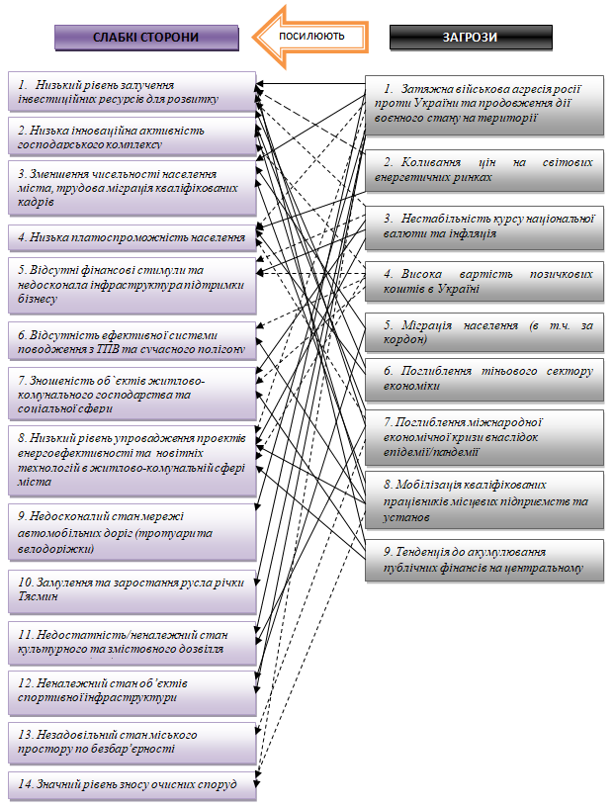
Рис. 14. Порівняльний аналіз зв’язків слабких сторін Смілянської МТГ та загроз її зовнішнього середовища (матриця «Ризики»)
Висновки:
Хоча реалізація зовнішніх можливостей здатна частково компенсувати слабкі сторони Смілянської громади, важливо також враховувати ризики, що виникають внаслідок дії зовнішніх загроз. Ці загрози не лише перешкоджають розвитку, а й посилюють наявні проблеми, що створює додаткові виклики для стабільності та сталого зростання громади.
Серед найсуттєвіших загроз, що негативно впливають на внутрішній потенціал громади, виділяються:
- Затяжна військова агресія росії, продовження воєнного стану;
- Мобілізація кваліфікованих працівників із місцевих підприємств та установ;
- Централізація публічних фінансів, що обмежує ресурси на місцевому рівні.
Ці чинники поглиблюють такі слабкі сторони громади, як:
- зменшення чисельності населення та виїзд кваліфікованих кадрів;
- недостатня підтримка підприємництва;
- відсутність належних умов для відпочинку й розвитку молоді;
- низький рівень інвестиційної активності.
Крім того, загроза міграції населення (в тому числі за кордон) значно ускладнює демографічну ситуацію в громаді, а також погіршує стан трудового ресурсу. Вона безпосередньо посилює низку слабких сторін, таких як:
- занедбаність культурної інфраструктури;
- неналежний стан спортивних об’єктів;
- недосконала підтримка малого й середнього бізнесу;
- низька платоспроможність населення.
Інші загрози, зокрема нестабільність курсу національної валюти, інфляція, коливання цін на світових енергетичних ринках, а також поглиблення тіньового сектору економіки та наслідки міжнародної економічної кризи, ускладнюють фінансову ситуацію в громаді й підвищують вартість реалізації стратегічних заходів.
Таким чином, комбінація зовнішніх загроз із внутрішніми слабкостями формує ризиковий сценарій розвитку громади, який потребує своєчасного реагування через впровадження політик підтримки бізнесу, підвищення інвестиційної привабливості, активної участі в програмах державної та міжнародної допомоги, а також стратегічного планування людського капіталу.

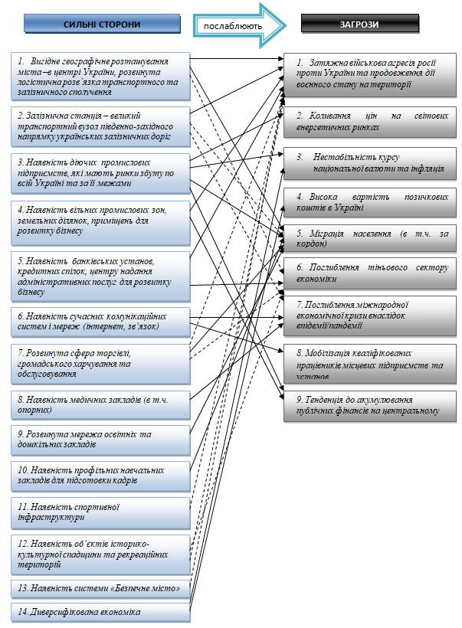
Рис.15. Порівняльний аналіз зв’язків сильних сторін Смілянської МТГ та загроз її зовнішнього середовища (матриця «Протидія»)
Висновки:
Однією з ключових загроз для сталого розвитку територіальних громад, зокрема Смілянської МТГ, залишається затяжна військова агресія росії проти України. Її наслідками є зменшення фінансової підтримки з державного бюджету, перенаправлення коштів на потреби оборони, згортання або скорочення державних програм соціального, інфраструктурного та муніципального розвитку, що значно ускладнює реалізацію локальних ініціатив.
Утім, у Смілянської громади є сильні сторони, що здатні пом’якшити вплив цих загроз. Передусім це:
- диверсифікована економіка;
- наявність діючих промислових підприємств, що мають стабільні ринки збуту як в Україні, так і за її межами.
Ці чинники забезпечують певну економічну незалежність громади та здатність підтримувати розвиток навіть в умовах зниження зовнішнього фінансування.
Крім того, важливою складовою протидії загрозам є людський капітал громади. До його сильних сторін належать:
- наявність медичних закладів, у тому числі опорних;
- розгалужена мережа закладів освіти;
- профільні навчальні заклади для підготовки кадрів;
- спортивна інфраструктура, що сприяє розвитку здорової молоді та підготовці спеціалістів.
Проте ці сильні сторони можуть бути послаблені під впливом загроз, зокрема:
- мобілізації кваліфікованих працівників, що зменшує кадровий потенціал;
- тенденції до централізації фінансів, яка обмежує бюджетні ресурси місцевого самоврядування.
Таким чином, формуючи стратегію розвитку громади, важливо враховувати потенціал протидії загрозам через активізацію внутрішніх ресурсів, зокрема економічного та людського капіталу, а також забезпечення ефективного місцевого управління в умовах обмежених зовнішніх підтримок.

Розділ 3. СЦЕНАРІЇ РОЗВИТКУ ТЕРИТОРІАЛЬНОЇ ГРОМАДИ
Здійснення стратегічного вибору щодо майбутнього розвитку Смілянської громади відбувається в зовнішньому середовищі, яке характеризується значним ступенем невизначеності, одночасною ймовірністю реалізації кількох сценаріїв розвитку, які складатимуть вагомий (іноді – визначальний) вплив на соціально-економічний розвиток як на національному/регіональному, так і на місцевому рівнях. Якщо перша складова сценарних передумов (макрорівень) знаходиться поза межами впливу територіальної громади, то друга (мікрорівень) значною мірою визначається тими діями та рішеннями, які прийматиме (або ні) місцева влада та усі інші зацікавлені в місцевому розвитку сторони (місцевий бізнес, громадські інституції, лідери думок тощо). У своїй сукупності ці передумови групуються у альтернативну сукупність суперпозицій чинників зовнішнього і внутрішнього середовищ, які слід трактувати як базові при визначенні пріоритетів майбутнього розвитку громади.
Альтернативними виокремлюються дві бінарні площини чинників – песимістично-інерційна та оптимістично-проактивна. Вони і є підставою для формулювання двох типів сценаріїв розвитку територіальної громади.

Песимістично-інерційний сценарій
Базується на несприятливих припущеннях щодо зовнішнього середовища та пасивності місцевої влади, зокрема:
- Продовження бойових дій, ракетні обстріли, руйнування інфраструктури.
- Відсутність інвестицій, обмежений доступ до капіталу.
- Міграція працездатного населення, демографічна криза.
- Централізація публічних фінансів, згортання децентралізаційних досягнень.
- Розширення тіньового сектору, занепад місцевого підприємництва.
- Недостатній рівень інтеграції ВПО, відсутність соціального житла.
- Інерційне формування доходів бюджету, що базуються лише на ПДФО.
- Обмеження капітальних видатків, занепад критичної інфраструктури.
- Високий тиск на місцеві бюджети через соціальні видатки та недостатнє ресурсне забезпечення.
Результати:
- Втрата інвестиційної привабливості громади.
- Погіршення якості послуг освіти, культури, охорони здоров’я.
- Фінансова неспроможність громади.
- Соціально-економічна маргіналізація Смілянської громади в межах регіону.
Оптимістично-проактивний сценарій
Базується на стримано позитивних передумовах зовнішнього середовища та проактивних діях місцевої влади:
- Завершення війни у найближчій перспективі, відновлення територій.
- Зростання інтересу до України з боку інвесторів.
- Повернення трудових мігрантів, інтеграція ВПО.
- Активізація місцевого самоврядування та участі громадськості.
- Залучення зовнішньої технічної допомоги, участь у міжнародних проєктах.
- Розвиток промислового парку "Сміла" та легалізація бізнесу.
- Зміцнення мережі освітніх, медичних і культурних закладів.
- Підвищення заробітної плати та професійної кваліфікації населення.
Результати:
- Стале зростання економіки громади.
- Підвищення рівня задоволеності населення.
- Позитивне міграційне сальдо.
- Розширення інвестиційного потенціалу громади.
- Створення бюджету розвитку.
Саме оптимістично-проактивний сценарій становить базу для формулювання стратегічного бачення розвитку Смілянської міської територіальної громади.

Розділ 4. СТРАТЕГІЧНЕБАЧЕННЯ РОЗВИТКУ ГРОМАДИ
Першим кроком до визначення стратегічного вибору, який здійснює Смілянська міська територіальна громада, є формулювання бачення майбутнього, до якого прагнутиме у своєму розвитку на далеко строкову перспективу. Це бачення постало як результат інтеграції суб’єктивних та об’єктивних оцінок, отриманих завдяки:
- проведенні соціально-економічної діагностики громади;
- аналізу внутрішніх і зовнішніх чинників середовища її життєдіяльності, а також
взаємозалежностей цих чинників;
- визначенню підходу до формулювання бажаного стану територіальної громади, який існує як серед ключових осіб, які приймають рішення на місцевому рівні або безпосередньо на нього впливають, так і серед широкого загалу – мешканців, котрі і є основними бенефіціаріями місцевого розвитку.
Ставши на стежку стратегічного планування, громада зайняла тим самим активну позицію у
формуванні власного майбутнього, яке повинно реалізуватися саме за сценарієм стійкого
зростання. Такий сценарій дозволив сформулювати стратегічне бачення її розвитку майбутній бажаний стан громади, до якого вона прагне, реалізовуючи заплановану діяльність (рис. 16). Бачення виступає інтегруючим чинником, як на етапі планування, так і на етапі впровадження стратегії.

Смілянська міська територіальна громада – сучасний економічний і логістичний центр України, розташований на мальовничих берегах річки Тясмин, що поєднує промисловий потенціал, вигідне розташування, природну красу та енергію активних людей:
- громада впевнено розвивається як діловий осередок, відкритий до інвестицій, підприємництва та інновацій;

- громада послідовно модернізує житлово-комунальне господарство, транспорт і міський простір, впроваджуючи енергоефективні та екологічно безпечні рішення, що формують комфортну, зручну громаду з високою якістю життя;

- ефективне управління забезпечує якісну освіту, медичні, соціальні та культурні послуги, безпеку, створюючи умови для розвитку людини й громади, що зростає як сучасна, відкрита та динамічна громада можливостей.

Рис. 16.Стратегічне бачення Смілянської міської територіальної громади

Розділ 5. СТРАТЕГІЧНІ, ОПЕРАТИВНІ ЦІЛІ ТА ЗАВДАННЯ РОЗВИТКУ ТЕРИТОРІАЛЬНОЇ ГРОМАДИ
Стратегічне бачення розвитку Смілянської міської територіальної громади буде досягатись завдяки реалізації трьох стратегічних цілей.

1. Громада розвиненого бізнесу зі сприятливими умовами для інвестування
2. Громада енергоефективної та екобезпечної інфраструктури
3. Безпека та розвиток через якісне врядування

Смілянська міська територіальна громада – сучасний економічний і логістичний центр України, розташований на мальовничих берегах річки Тясмин, що поєднує промисловий потенціал, вигідне розташування, природну красу та енергію активних людей:
- громада впевнено розвивається як діловий осередок, відкритий до інвестицій, підприємництва та інновацій;

- громада послідовно модернізує житлово-комунальне господарство, транспорт і міський простір, впроваджуючи енергоефективні та екологічно безпечні рішення, що формують комфортну, зручну громаду з високою якістю життя;

- ефективне управління забезпечує якісну освіту, медичні, соціальні та культурні послуги, безпеку, створюючи умови для розвитку людини й громади, що зростає як сучасна, відкрита та динамічна громада можливостей.

СТРАТЕГІЧНІ ЦІЛІ

ОПЕРАЦІЙНІ ЦІЛІ

Рис. 17. Дерево цілей Смілянської міської територіальної громади
Стратегічні цілі дають відповідь на запитання, що необхідно зробити, щоб досягти бачення розвитку громади. Розроблення і досягнення цілей формує основу для управління громадою
та дозволяє пов’язати Стратегію з бюджетним плануванням. Кожна стратегічна ціль включає
оперативні цілі. Оперативні цілі, в свою чергу, деталізовані у завданнях (таблиця 2).
Завдання дають відповіді на питання, яким шляхом громада досягатиме цілей свого розвитку. Завдання деталізовані у проєктах, які структуровані у Плані заходів з реалізації Стратегії на 2025-2027 роки.
Таблиця 3.Структура стратегічних, оперативних цілей та завдань Стратегії розвитку Смілянської міської територіальної громади на період до 2027 року
Стратегічна ціль 1. ГРОМАДА РОЗВИНЕНОГО БІЗНЕСУ ЗІ СПРИЯТЛИВИМИ УМОВАМИ ДЛЯ ІНВЕСТУВАННЯ
Оперативні цілі | Завдання
1.1. Розвиток та популяризація інвестиційного потенціалу громади | 1.1.1. Створити якісні інвестиційні продукти та умови для інвестування
 | 1.1.2. Популяризувати інвестиційний потенціал громади
1.2. Створення сприятливого бізнес-середовища та стимулювання розвитку малого і середнього підприємництва | 1.2.1.Популяризувати продукцію місцевих виробників на внутрішньому та зовнішньому ринках
 | 1.2.2. Створити та розвинути багатофункціональну інфраструктуру для підтримки підприємництва, інновацій та громадських ініціатив
Стратегічна ціль 2.ГРОМАДА ЕНЕРГОЕФЕКТИВНОЇ ТА ЕКОБЕЗПЕЧОЇ ІНФРАСТРУКТУРИ
2.1. Модернізація та підвищення енергоефективності комунальної інфраструктури | 2.1.1. Модернізувати інфраструктуру централізованого водопостачання та водовідведення, в тому числі з впровадженням альтернативних джерел енергії
 | 2.1.2. Модернізувати системи теплопостачання громади з впровадженням енергоефективних технологій та когенераційних установок
 | 2.1.3. Підвищити енергоефективність в громадських будівлях
2.2.Покращення стану довкілля та екологічної безпеки громади | 2.2.1. Сприяти збереженню та відновленню екосистеми громади
2.2.Покращення стану довкілля та екологічної безпеки громади | 2.2.2. Запровадити комплексне управління відходами для сталого розвитку громади
2.3.Створення сучасного, привабливого, безбар’єрного міського простору | 2.3.1. Модернізувати та створити сучасні зони дозвілля та відпочину
 | 2.3.2. Розвинути транспортну та пішохідну інфраструктуру з урахуванням принципів доступності та сталої мобільності
Стратегічна ціль 3.БЕЗПЕКА ТА РОЗВИТОК ЧЕРЕЗ ЯКІСНЕ ВРЯДУВАННЯ
3.1.Забезпечення ефективного муніципального управління | 3.1.1. Запровадити політику партнерства в муніципальному управлінні шляхом залучення громадськості, в т.ч. ВПО, молоді до прийняття рішень
3.1.Забезпечення ефективного муніципального управління | 3.1.2. Забезпечити цифрову трансформацію управління громадою, впровадження інноваційних методів роботи
3.2. Розвиток безпечного, інноваційного, інклюзивного освітнього середовища та спортивного простору громади | 3.2.1. Забезпечити розвиток та модернізацію закладів освіти, впровадження інноваційних технологій та прогресивних практик в освітній процес
 | 3.2.2. Забезпечити доступ до якісного та безпечного харчування у закладах освіти шляхом розвитку сучасної інфраструктури їдалень (харчоблоків)
 | 3.2.3. Облаштувати захисні споруди цивільного захисту (укриття) у закладах загальної середньої освіти
 | 3.2.4. Облаштувати у закладах дошкільної освіти захисні споруди цивільного захисту (укриття) та забезпечити їх доступність для всіх учасників освітнього процесу
 | 3.2.5. Розвинути, розбудувати та модернізувати спортивну інфраструктуру, забезпечити доступ до якісних та безпечних умов занять спортом шляхом розвитку сучасної спортивної інфраструктури, проведення спортивних та фізкультурно-масових змагань різних рівнів
3.3. Підвищення якості надання медичних послуг | 3.3.1. Забезпечити доступ до якісної медичної допомоги шляхом капітального ремонту й модернізації об’єктів медичної інфраструктури
3.3. Підвищення якості надання медичних послуг | 3.3.2. Забезпечити оновлення матеріально-технічної бази медичних закладів та впровадження інноваційних підходів до надання послуг
3.3. Підвищення якості надання медичних послуг | 3.3.3. Облаштування безпечних умов у закладах охорони здоров’я
3.4. Забезпечення якісних, сучасних і доступних культурних послуг | 3.4.1. Покращити умови надання базових культурних послуг шляхом модернізації та оновлення матеріально-технічної бази закладів культури
 | 3.4.2. Облаштувати безпечні умови у закладах культури
 | 3.4.3. Здійснити системні заходи з охорони культурної спадщини та її популяризації
3.5. Безпека, підтримка постраждалих та відновлення громади | 3.5.1. Забезпечити соціальну підтримку ветеранам війни та іншим верствам населення, що потребують соціального захисту
3.5. Безпека, підтримка постраждалих та відновлення громади | 3.5.2. Сприяти інтеграції внутрішньо переміщених осіб у життя громади
3.5. Безпека, підтримка постраждалих та відновлення громади | 3.5.3. Забезпечити належний рівень громадської безпеки шляхом модернізації, реконструкції та будівництва захисних споруд цивільного захисту
3.5. Безпека, підтримка постраждалих та відновлення громади | 3.5.4. Розвинути інфраструктуру оповіщення та реагування на надзвичайні ситуації
3.5. Безпека, підтримка постраждалих та відновлення громади | 3.5.5. Забезпечити реалізацію проектів з відновлення інфраструктури
СТРАТЕГІЧНАЦІЛЬ 1.
ГРОМАДА РОЗВИНЕНОГО БІЗНЕСУ ЗІ СПРИЯТЛИВИМИ УМОВАМИ ДЛЯ ІНВЕСТУВАННЯ
Мета стратегічної цілі 1 - сприяння економічно можливому зростанню громади через формування та просування інвестиційних ресурсів, створення сприятливого бізнес-середовища, підтримку місцевих виробників, розвиток трудового потенціалу, а також підвищення привабливості громади за рахунок муніципального маркетингу.
Стратегічна ціль 1 досягається через реалізацію таких оперативних цілей:
1.1. Розвиток та популяризація інвестиційного потенціалу громади
1.2. Створення сприятливого бізнес-середовища та стимулювання розвитку малого і середнього підприємництва
Оперативна ціль 1.1.Розвиток та популяризація інвестиційного потенціалу громади містить завдання:
1.1.1. Створити якісні інвестиційні продукти та умови для інвестування;
1.1.2. Популяризувати інвестиційний потенціал громади (табл. 3).
Створення привабливих умов для інвесторів, розробку якісних інвестиційних продуктів, а також активне просування потенціалу громади з метою залучення інвестицій, що сприятиме сталому економічному розвитку Смілянської міської територіальної громадизалежить від виробничої діяльності підприємств, які працюють на території громади і представлені традиційними галузями економіки Смілянського індустріального центру багатопрофільної економіки, а саме, виробництвом готових металевих виробів, виробництвом меблів, іншої продукції, ремонту і монтажу машин та устаткування.
Продовження роботи підприємств щодо нарощування обсягів промислового виробництва та реалізації промислової продукції дасть можливість наповнювати бюджети усіх рівнів та вирішувати соціальні питання. З цією метою орган місцевого самоврядування бере участь у забезпеченні умов для підвищення рівня конкурентоспроможності промислових підприємств шляхом сприяння упровадження нових проектів, спрямованих на реконструкцію і технічне переозброєння виробничих потужностей, розширення та започаткування нових виробництв, а саме створення індустріального парку «Сміла»для випуску конкурентоспроможної продукції та формування експортного потенціалу.
Наявні проблеми та виклики:
- відсутність систематизованої інформації про інвестиційні можливості у громаді;
- відсутність інноваційного сектору в структурі економіки громади; застарілі засоби виробництва, які обмежують зовнішню економічну діяльність підприємств;
- недостатня розвиненість інфраструктури підтримки інвестиційної діяльності; низька зацікавленість внутрішнього інвестора, недоступність фінансових ресурсів.
Таблиця 3.Потенційні сфери реалізації оперативної цілі 1.1. Розвиток та популяризація інвестиційного потенціалу громади .
Завдання | Потенційні сфери реалізації проєктів
1.1.1. Створити якісні інвестиційні продукти та умови для інвестування | - сприяння у запуску індустріального парку «Сміла»  - формування інвестиційних ділянок типу «greenfield» та «brownfield»  - вільний доступ до інвестиційних ресурсів (містобудівний кадастр)  - створення системи візуальної ідентифікації, в т.ч. бренд громади
1.1.2. Популяризувати інвестиційний потенціал громади | - інформаційні кампанії щодо можливостей інвестування на території громади  - ефективне використання Єдиної цифрової інтегрованої інформаційно-аналітичної системи управління процесом відбудови об’єктів нерухомого майна, будівництва та інфраструктури (DREAM)  - міжнародна та партнерська співпраця

Очікувані результати:
- функціонує муніципальний індустріальний парк «Сміла»;
- зростання впізнаваності громади та обізнаності про її переваги як місця економічноїдіяльності серед потенційних інвесторів
Індикатори виконання:
- розроблений інвестиційний паспорт громади, од
- діє геопортал містобудівного кадастру, од
- розроблена концепція бренду громади, од
- створений бренд бук, од
- розроблені макети брендової продукції (вивіски, сувенірка, банери, транспорт тощо), од
Оперативна ціль 1.2.Створення сприятливого бізнес-середовища та стимулювання розвитку малого і середнього підприємництвамістить завдання:
1.2.1.Популяризувати продукцію місцевих виробників на внутрішньому та зовнішньому ринках;
1.2.2. Створити та розвинути багатофункціональну інфраструктуру для підтримки підприємництва, інновацій та громадських ініціатив(табл. 4).
Місцевий бізнес, особливо малий і середній, очікує від влади реального партнерства, ефективного інформаційного обміну та покращення бізнес-клімату. Для цього необхідні удосконалення регуляторних процесів, зняття бар’єрів для виходу на ринок нових підприємців, розвиток сучасної інфраструктури підтримки бізнесу, розширення можливостей державно-приватного партнерства, доступ до земельних ділянок та приміщень. Важливими є спільні дії щодо залучення інвестицій, податкових стимулів та професійного управління економічним розвитком. Підприємці очікують участі у формуванні нормативно-правових актів, семінарах і конференціях для підвищення поінформованості та розвитку підприємницьких компетенцій.
Наявні проблеми та виклики:
- недостатня співпраця та комунікація влади з бізнесом
- складні та повільні регуляторні процедури
- нерозвинена інфраструктура підтримки підприємництва
- обмежений доступ до ресурсів, інвестицій та приміщень
Таблиця4.Потенційні сфери реалізації оперативної цілі 1.2.Створення сприятливого бізнес-середовища та підтримка розвитку малого і середнього підприємництва.
Завдання | Потенційні сфери реалізації проєктів
1.2.1.Популяризувати продукцію місцевих виробників на внутрішньому та зовнішньому ринках | - Інформаційна, маркетингова та адміністративна підтримка місцевого виробника  - Організація та проведення місцевих ярмарків
1.2.2. Створити та розвинути багатофункціональну інфраструктуру для підтримки підприємництва, інновацій та громадських ініціатив | - Розширення спектру адміністративних послуг  - Проведення зустрічей, семінарів, круглих столів спільно з владою та бізнесом  - Створення громадського простору для комунікацій влади, бізнесу та громадськості
Очікувані результати:
- підвищення рівня підприємницької активності мешканців
- підвищення довіри та співпраці між місцевим бізнесом та органами місцевого
самоврядування
- зростання обізнаності населення щодо можливостей у сфері підприємництва
- підвищення мотивації до започаткування бізнесу
- залучення нових суб’єктів підприємництва
Індикатори виконання:
- розроблений та запущений е-каталог (платформа) «CityWay», од
- проведення виставково-ярмаркових заходів, од
- кількість учасників (виробників та підприємців)у виставково-ярмаркових заходах, осіб
- створення простору для підтримки підприємництва, інновацій та громадських ініціатив
- кількість зареєстрованих МСП, од
СТРАТЕГІНАЦІЛЬ 2.
ГРОМАДА ЕНЕРГОЕФЕКТИВНОЇ ТА ЕКОБЕЗПЕЧНОЇ ІНФРАСТРУКТУРИ
Мета стратегічної цілі 2 – формування в громаді енергоефективної та екобезпечної інфраструктури через підвищення енергоефективності будівель, об’єктів комунального господарства, модернізацію об’єктів житлово-комунального господарства, запровадження комплексного управління відходами, розвиток інфраструктури на принципах енергоефективності, адаптації до зміни клімату, екологічності, інклюзивості, безбар’єрності.
Стратегічна ціль 2 досягається через реалізацію таких оперативних цілей:
2.1. Модернізація та підвищення енергоефективності комунальної інфраструктури;
2.2. Покращення стану довкілля та екологічної безпеки громади;
2.3. Створення сучасного, привабливого та безбар`єрного міського простору.
Оперативна ціль 2.1.Модернізація та підвищення енергоефективності міської інфраструктури містить завдання:
2.1.1. Модернізувати інфраструктуру централізованого водопостачання та водовідведення, в тому числі з впровадженням альтернативних джерел енергії;
2.1.2. Модернізувати системи теплопостачання громади з впровадженням енергоефективних технологій та когенераційних установок;
2.1.3. Підвищити енергоефективність в громадських будівлях (табл.5).
Досягнути підвищення енергоефективностіміськоїінфраструктуриможнасистемнимпроцесоммодернізаціїізвпровадженняменергоефективних заходів в громаді. Це матиме позитивний вплив на зменшення енергоспоживання та підвищення енергоефективності будівель бюджетної сфери, об’єктів комунального господарства. В свою чергу реконструкція та модернізація систем теплопостачання, водопостачання та водовідведення підвищить надійність систем життєзабезпечення. Оновлені системи працюватимуть стабільніше, що мінімізує ризики відключень та надзвичайних ситуацій. Зниження аварійності та підвищення надійності покращують комфорт проживання. Розвинена інфраструктура сприяє залученню бізнесу, створенню нових робочих місць і підвищенню економічної активності громади.
Наявні проблеми та виклики:
- зношеність об’єктів житлово-комунального господарства
- низький рівень енергоефективності громадських будівель;
- низький рівень впровадження проектів енергоефективності в житлово-комунальній сфері громади.

Таблиця 5.Потенційні сфери реалізації оперативної цілі 2.1. Модернізація та підвищення енергоефективності комунальної інфраструктури громади
Завдання | Потенційні сфери реалізації проєктів
2.1.1.Модернізувати інфраструктуру централізованого водопостачання та водовідведення, в тому числі з впровадженням альтернативних джерел енергії | - реконструкція та оптимізація системи водопостачання та водовідведення  - встановлення ресурсоефективного та енергоощадного обладнання для підйому, розподілу води, водовідведення та водопостачання  - буріння та облаштування нових артезіанських свердловин для забезпечення якісного та безперебійного водопостачання;  - реконструкція (будівництво нових) очисних споруд міста;  - оновлення парку автотранспорту та спецтехніки;  - заміна застарілого обладнання на каналізаційно-насосних станціях;  - заміна трубопроводів системи водопостачання
2.1.2. Модернізувати системи теплопостачання громади з впровадженням енергоефективних технологій та когенераційних установок | - заміна застарілого обладнання на котельнях  - заміна мереж теплопостачання  - впровадження енергозберігаючих технологій та альтернативних джерел енергії на об’єктах теплопостачального підприємства
2.1.3. Підвищити енергоефективність в громадських будівлях | - проведення енергоаудитів та реалізація заходів з термомодернізації громадських будівель

Очікувані результати:
- модернізовано та оптимізовано систему водопостачання, водовідведення й теплопостачання громади
- збудовано та реконструйовано очисні споруди, мережі, котельні та насосні станції
- встановлено енергоефективне й ресурсозберігаюче обладнання, проведено часткову заміну трубопроводів
- проведено термомодернізацію будівель бюджетної сфери, що зменшило споживання енергоресурсів
- запроваджено використання альтернативних джерел енергії
- поліпшено якість питної води та підвищено надійність комунальної інфраструктури
Індикатори виконання:
- реконструйовано дюкери напірних колекторів від КНС-13 через р. Сріблянку
- зменшено питоме енергоспоживання при відведенні та очищенні стоків, %
- частка стічних вод, очищених відповідно до ДБН та директив ЄС, %
- кількість нових свердловин, од.
- розроблено ПКД на:
• капремонт тепломережі
• встановлення когенераційної установки (0,5 МВт)
- встановлено енергоефективний котел (10 МВт), од.
- відремонтовано дахи навчальних закладів (ЗОШ №3, №6) із встановленням сонячних панелей і теплових насосів, м²
- проведено капремонти будівель освіти та медицини (НВК «Лідер», КНП «ЦПМСД», «СМЛ», «СМСП»), із підвищенням енергоефективності, %.
Оперативна ціль 2.2.Покращення стану довкілля та екологічної безпеки громади містить завдання:
2.2.1. Сприяти збереженню та відновленню екосистеми громади;
2.2.2. Запровадити комплексне управління відходами для сталого розвитку громади(табл. 6).
Зменшення негативного впливу людської діяльності на природу сприяє створенню комфортних умов для життя мешканців. Завдяки збереженню та відновленню екосистем громада отримає чистіше повітря, воду й ґрунти, що сприятиме збереженню здоров’я людей та розвитку місцевої флори і фауни. Запровадження комплексного управління відходами допоможе скоротити кількість стихійних сміттєзвалищ, покращить систему сортування й переробки відходів, а також зменшить навантаження на довкілля. В наслідок цього громада стане чистішою, безпечнішою та екологічно стійкішою, що сприятиме її сталому розвитку та підвищенню якості життя.
Наявні проблеми та виклики:
- відсутність екологічної програми та низький рівень екологічного виховання населення
- відсутність ефективної системи поводження з ТПВ та сучасного полігону
- замулення та заростання русла річки Тясмин
Таблиця 6. Потенційні сфери реалізації оперативної цілі 2.2. Покращення стану довкілля та екологічної безпеки громади
Завдання | Потенційні сфери реалізації проєктів
2.2.1. Сприяти збереженню та відновленню екосистеми громади | - створення привабливого вигляду міста за рахунок зелених насаджень;  - впровадження новітніх технологій очищення стічних вод;  - покращення екологічного стану річки Тясмин;  - створення водоохоронних зон;  - заходи спрямовані на запобігання забрудненню, засміченню та виснаженню водних ресурсів;  - встановлення меж прибережних захисних смуг;  - винесення об’єктів забруднення з прибережних смуг;  - здійснення моніторингу стану атмосферного повітря;  - сприяння впровадженню електротранспорту в місті;  - упорядкування орних земель шляхом виведення з їх складу схилів, земель водоохоронних зон, ерозійно-небезпечних та інших не придатних для розорювання угідь;  - сприяння у збереженні та відновленні лучних, водно-болотних та інших антропогенно змінених екосистем;  - сприяння у збереженні існуючих територій і об’єктів природно-заповідного фонду.
2.2.2. Запровадити комплексне управління відходами для сталого розвитку громади | - формування сучасної та ефективної міської політики поводження з ТПВ;  - реконструкція полігону ТПВ;  - запровадження роздільного збору ТПВ;  - запровадження політики окремого збору небезпечних відходів.

Очікувані результати:
- місто має привабливий та квітучий вигляд за рахунок зелених насаджень;
- впроваджено сучасні технології очищення стічних вод;
- покращено екологічний стан річки Тясмин;
- встановлено межі прибережних захисних смуг;
- встановлено пункт спостереження за станом забруднення атмосферного повітря;
- упорядковано орні землі;
- збережено та відновлено лучні, водно-болотні та інші антропогенно змінені екосистеми;
- збережено існуючі території і об’єкти природно-заповідного фонду;
- сформовано сучасну та ефективну міську політику поводження з ТПВ;

Індикатори виконання:
- встановлено 10 000 контейнерів для ТПВ, мешканцям приватного сектору громади
- встановлено 130 контейнерів для роздільного збору відходів паперу
- кількість пунктів моніторингу якості повітря (од.)
- площа відновлених або збережених водно-болотних/лучних екосистем (га)
- площа лісів та лісистість території
- площа відновлених земель та екосистем, площа земель, на яких проводяться заходи з консервації
- площа земель територій та об’єктів природно-заповідного фонду
- площа територій національної екологічної мережі
Оперативна ціль 2.3.Створення сучасного, привабливого безбар’єрного міського простору містить завдання:
2.3.1.Модернізувати існуючі та створити сучасні зони дозвілля та відпочинку
2.3.2. Розвинути місцеву дорожню інфраструктуру за принципом безбар’єрності (табл. 7).
Створення сучасного, безпечного та безбар’єрного міського простору напряму впливає на якість життя мешканців. Вирішення проблем із дорожньою інфраструктурою, тротуарами та велодоріжками сприятиме зручності та безпеці пересування. Модернізація та розширення зон дозвілля та відпочинку дозволить жителям комфортно проводити вільний час, а розвиток безбар’єрності зробить місто доступним для всіх, зокрема людей з інвалідністю. Реалізація цих завдань допоможе створити привабливе, сучасне та комфортне середовище, яке сприятиме соціальному та економічному розвитку громади.
Наявні проблеми та виклики:
- недосконалий стан мережі автомобільних доріг(тротуари та велодоріжки);
- незадовільний стан міського простору по безбар’єрності;
- недостатність/неналежний стан місць культурного та змістовного дозвілля населення (публічні простори, зелені зони, місце для розваг).

Таблиця 7. Потенційні сфери реалізації оперативної цілі 2.3. Створення сучасного, привабливого безбар’єрного міського простору
Завдання | Потенційні сфери реалізації проєктів
2.3.1. Модернізувати та створити сучасні зони дозвілля та відпочинку | - ревіталізація публічних просторів шляхом створення тематичних, мистецьких, клубних публічних просторів, адаптація депресивних територій громади та незатребуваних промислових зон
2.3.2. Розвинути місцеву дорожню інфраструктуру за принципом безбар’єрності | - розбудова безпечної інфраструктури для дорожнього руху  - забезпечення доступності транспортної інфраструктури длямаломобільних груп населення  - капітальний ремонт доріг, тротуарів, у тому числі з удосконаленням покриття

Очікувані результати:
- створено та оновлено публічні простори
- розширено мережу спортивних об’єктів
- осучаснено зупинки громадського транспорту
- оновлено громадський автопарк із безбар’єрним доступом
- відремонтовано тротуари
- запроваджено місцеву систему оповіщення
Індикатори виконання:
- протяжність відремонтованих тротуарів (пог.м.)
- кількість встановлених пандусів, понижених бордюрів, тактильних плиток тощо (од.);
- кількість зупинок громадського транспорту з елементами безбар’єрності (од);
- кількість громадського транспорту, що пристосований до перевезення маломобільних груп (од);
СТРАТЕГІЧНА ЦІЛЬ 3
БЕЗПЕКА ТА РОЗВИТОК ЧЕРЕЗ ЯКІСНЕ ВРЯДУВАННЯ
Мета стратегічної цілі 3 – сприяти зміцненню безпеки та сталому розвитку Смілянської міської територіальної громади шляхом впровадження ефективного муніципального управління, підвищення якості публічних послуг, а також забезпечення захисту і соціальної інтеграції осіб, постраждалих від війни.
Стратегічна ціль 3досягається через реалізацію таких оперативних цілей:
3.1. Забезпечення ефективного муніципального управління;
3.2. Розвиток безпечного, інноваційного, інклюзивного освітнього середовища та спортивного простору громади;
3.3. Підвищення якості надання медичних послуг;
3.4.Забезпечення якісних, сучасних і доступних культурних послуг;
3.5. Безпека, підтримка постраждалих та відновлення громади.
Оперативна ціль 3.1. Забезпечення ефективного муніципального управління містить завдання:
3.1.1.Запровадити політику партнерства в муніципальному управлінні шляхом залучення громадськості, в тому числі ВПО, молоді до прийняття рішень;
3.1.2.Забезпечити цифрову трансформацію управління громадою, впровадження інноваційних методів роботи (таб.8).
Посилення участі громадян, зокрема внутрішньо переміщених осіб, молоді у процесах прийняття рішень сприятиме зміцненню довіри та соціальної згуртованості. Пріоритетні публічні послуги стануть доступнішими завдяки цифровізації, а електронні інструменти демократії дозволять мешканцям активніше впливати на розвиток громади. Завдяки впровадженню системного підходу до планування з використанням екосистеми DREAM буде досягнуто вищої ефективності розподілу ресурсів. Заходи щодо реформування системи публічних інвестицій забезпечать прозоре обґрунтування витрат, спрямованих на соціально значущі проєкти, та посилять довгострокову результативність бюджетного процесу. Управлінські процеси стануть більш стратегічними, орієнтованими на реальні потреби населення. У результаті громада забезпечить прозоре, підзвітне та інклюзивне муніципальне управління.
Наявні проблеми та виклики:
- низький рівень участі громадян у прийнятті рішень
- формальний підхід до планування та інвестування
- недостатній рівень цифрової трансформації
- неефективне управління енергоресурсами
- неврегульованість системи оцінки діяльності посадовців
- обмежений обмін досвідом і практиками
Таблиця 8.Потенційні сфери реалізації оперативної цілі 3.1. Забезпечення ефективного муніципального управління
Завдання | Потенційні сфери реалізації проєктів
3.1.1.Запровадити політику партнерства в муніципальному управлінні шляхом залучення громадськості, в тому числі ВПО, молоді до прийняття рішень | - запровадження громадського бюджету з акцентом на залучення нових учасників – ВПО, молоді, людей з інвалідністю;  - запровадження програм і практик для молоді в органах місцевого самоврядування
3.1.2. Забезпечити цифрову трансформацію управління громадою, впровадження інноваційних методів роботи | - впровадження інструментів електронної демократії в процес прийняття рішень  - впровадження системи енергетичного менеджменту  - вивчення та впровадження кращих практик країн ЄС

Очікувані результати:
- розширено участь мешканців у прийнятті рішень через фінансування проєктів
- підвищено активність молоді, ВПО та вразливих груп у публічному житті громади
- забезпечено прозорість і відкритість у прийнятті рішень
- підвищено довіру до місцевої влади
- активізовано онлайн-взаємодію між громадянами та ОМС
Індикатори виконання:
- кількість реалізованих проектів за рахунок громадського бюджету
- кількість стажерів / учасників практик у структурі ОМС
- розроблений та діє офіційний сайт Смілянської МР

Оперативна ціль 3.2.Розвиток безпечного, інноваційного, інклюзивного освітнього середовища та спортивного простору громадимістить завдання:
3.2.1. Забезпечити розвиток та модернізацію закладів освіти, впровадження інноваційних технологій та прогресивних практик в освітній процес
3.2.2. Забезпечити доступ до якісного та безпечного харчування у закладах освіти шляхом розвитку сучасної інфраструктури їдалень (харчоблоків)
3.2.3. Облаштувати захисні споруди цивільного захисту (укриття) у закладах загальної середньої освіти
3.2.4. Облаштувати у закладах дошкільної освіти захисні споруди цивільного захисту (укриття) та забезпечити їх доступність для всіх учасників освітнього процесу
3.2.5. Розвинути, розбудувати та модернізувати спортивну інфраструктуру, забезпечити доступ до якісних та безпечних умов занять спортом шляхом розвитку сучасної спортивної інфраструктури, проведення спортивних та фізкультурно-масових змагань різних рівнів
(табл.9).
Розвиток освітнього середовища та спортивного простору громади дозволить впровадити у освітній процес новітні технології, сучасні підходи до навчання та забезпечити створення рівних можливостей для навчання та розвитку всіх учнів, враховуючи їхні індивідуальні потреби та особливості. Облаштування у закладах освіти споруд цивільного захисту забезпечить їх доступність для всіх учасників освітнього процесу. Оновлення та розбудова спортивної інфраструктури, розвиток комунальних спортивних установ та впровадження сучасних підходів до організації фізкультурно-оздоровчої діяльності сприятиме для забезпечення якісних і безпечних умов занять спортом, проведення спортивних та фізкультурно-масових змагань різних рівнів. Усі ці зміни в комплексі сприятимуть підвищенню рівня довіри до місцевого самоврядування, покращенню якості життя та зміцненню соціальної згуртованості в громаді
Наявні проблеми та виклики:
- Зношеність матеріально-технічної бази закладів освіти, недостатній рівень забезпечення сучасним обладнанням
- Необхідність забезпечити рівний доступ усіх учасників освітнього процесу до захисних споруд
- Невідповідність інфраструктури вимогам інклюзивності та безбар’єрності
- Недостатня кількість місць для дозвілля, спорту та активного відпочинку жителів громади
Таблиця 9.Потенційні сфери реалізації оперативної цілі 3.2. Розвиток безпечного, інноваційного, інклюзивного освітнього середовища та спортивного простору громади
Завдання | Потенційні сфери реалізації проєктів
3.2.1. Забезпечити розвиток та модернізацію закладів освіти, впровадження інноваційних технологій та прогресивних практик в освітній процес | - проведення капітальних і поточних ремонтів будівель  - придбаннясучасного обладнання і техніки  - запровадження новітніх практик в освітній процес
3.2.2. Забезпечити доступ до якісного та безпечного харчування у закладах освіти шляхом розвитку сучасної інфраструктури їдалень (харчоблоків) | - комплексна модернізація харчоблоків у закладах освіти
3.2.3. Облаштувати захисні споруди цивільного захисту (укриття) у закладах загальної середньої освіти | - облаштування укриттів у закладах загальної середньої освіти, що відповідають вимогам безпечного навчання в умовах воєнного стану та надзвичайних ситуацій
3.2.4. Облаштувати у закладах дошкільної освіти захисні споруди цивільного захисту (укриття) та забезпечити їх доступність для всіх учасників освітнього процесу | - облаштування доступних укриттіву закладах дошкільної освіти, що забезпечують захист життя і здоров’я всіх учасників освітнього процесу
3.2.5. Розвинути, розбудувати та модернізувати спортивну інфраструктуру, забезпечити доступ до якісних та безпечних умов занять спортом шляхом розвитку сучасної спортивної інфраструктури, проведення спортивних та фізкультурно-масових змагань різних рівнів | - реконструкція та оновлення матеріально-технічної бази спортивних об’єктів  - створення сучасних спортивних просторів із забезпеченням принципів інклюзивності та безбар’єрності  - підтримка та розвиток дитячо-юнацьких спортивних шкіл і секцій  - організація регулярних спортивних подій для широких верств населення (змагання, фестивалі, дні здоров’я)

Очікувані результати:
- осучаснено харчоблоки в закладах освіти, підвищено якість і безпечність харчування
- облаштовано укриття в закладах загальної середньої освіти, підвищено рівень безпеки учнів і працівників
- створено безпечні укриття у закладах дошкільної освіти, забезпечено їх доступність для всіх учасників освітнього процесу
- модернізовано спортивну інфраструктуру, розширено доступ до занять спортом і масових заходів
Індикатори виконання:
- кількість оновлених харчоблоків
- кількість укриттів у ЗЗСО
- кількість укриттів у ЗДО
- кількість оновлених спортоб’єктів, проведених заходів

Оперативна ціль 3.3.Підвищення якості надання медичних послуг містить завдання:
3.3.1. Забезпечити доступ до якісної медичної допомоги шляхом капітального ремонту й модернізації об’єктів медичної інфраструктури;
3.3.2.Забезпечити оновлення матеріально-технічної бази медичних закладів та впровадження інноваційних підходів до надання послуг
3.3.3. Облаштування безпечних умов у закладах охорони здоров’я(таб.10).
Забезпечення жителів громади якісними, доступними та безпечними медичними послугами можна досягнути шляхом оновлення матеріально-технічної бази закладів охорони здоров’я, підвищення рівня комфорту пацієнтів і створення належних умов праці для медичних працівників. Проведення ремонтних робіт, оновлення приміщень, технічного обладнання та інженерних систем, облаштування укриттів у закладах охорони здоров’я громадисприятиме створенню сучасних, комфортних умов для пацієнтів і персоналу, підвищенню ефективності роботи медичних установ та доступності послуг для всіх жителів.
Наявні проблеми та виклики:
- Наявність дисбалансу у забезпеченні медичними послугами між центральною частиною громади та віддаленими мікрорайонами
- Застаріле медичне обладнання, потреба в оновленні інфраструктури закладів охорони здоров’я
- Недостатня кількість медичних кадрів, зокрема вузькопрофільних фахівців
- Обмеженість у впровадженні електронної медицини та цифрових сервісів для пацієнтів
- Низький рівень інформованості населення щодо профілактичних програм та здорового способу життя
- Недостатня кількість доступних укриттів в закладах охорони здоров’я
Таблиця 10. Потенційні сфери реалізації оперативної цілі 3.3. Підвищення якості надання медичних послуг

Завдання | Потенційні сфери реалізації проєктів
3.3.1. Забезпечити доступ до якісної медичної допомоги шляхом капітального ремонту й модернізації об’єктів медичної інфраструктури | - проведення капітального та поточного ремонтів приміщень закладів охорони здоров’я відповідно до стандартів безбар’єрного доступу
3.3.2.Забезпечити оновлення матеріально-технічної бази медичних закладів та впровадження інноваційних підходів до надання послуг | - придбання сучасного медичного обладнання (діагностичного, лабораторного, реабілітаційного тощо)  - підвищення кваліфікації медичного персоналу
3.3.3. Облаштування безпечних умов у закладах охорони здоров’я | - облаштування доступних укриттіву закладах охорони здоров’я, що забезпечують захист життя і здоров’я пацієнтів і персоналу

Очікувані результати:
- покращено умови надання медичних послуг у закладах охорони здоров’я громади
- підвищено якість та доступність діагностичних, лікувальних і реабілітаційних послуг
- забезпечено безбар’єрність та комфорт для всіх категорій пацієнтів, у тому числі мало мобільних груп населення
- забезпечено належну кількість укриттів для безпечного перебування пацієнтів і персоналу у медичних закладах
Індикатори виконання:
- встановлення нового вантажопідйомного ліфта в КНП «СМЛ» СМР (од)
- кількість облаштованих укриттів у медичних закладах
- частка медичних закладів, обладнаних безпечними укриттями (%)
Оперативна ціль 3.4.Забезпечення якісних, сучасних і доступних культурних послуг містить завдання:
3.4.1. Покращити умови надання базових культурних послуг шляхом модернізації та оновлення матеріально-технічної бази закладів культури
3.4.2. Облаштувати безпечні умови у закладах культури
3.4.3. Здійснити системні заходи з охорони культурної спадщини та її популяризації (таб.11.)
Оперативна ціль спрямована на розвиток культурного простору громади як важливої складової соціального добробуту, ідентичності та згуртованості мешканців. Її реалізація передбачає модернізацію закладів культури, створення безпечних і комфортних умов для надання культурних послуг, а також охорону й популяризацію культурної спадщини.
Розвиток культурної інфраструктури, підтримка творчих ініціатив і збереження історичної спадщини сприятимуть підвищенню якості культурного життя громади, зміцненню місцевих традицій та розширенню можливостей для самореалізації мешканців.
Наявні проблеми та виклики:
- Застаріла матеріально-технічна база більшості закладів культури
- Обмежені фінансові ресурси на утримання і розвиток закладів культури
- Відсутність укриттів, проблеми з пожежною безпекою, недотримання норм безбар’єрності для маломобільних груп населення
- Потреба в оновленні змісту культурних послуг
- Загроза втрати об’єктів культурної спадщини

Таблиця 11.Потенційні сфери реалізації оперативної цілі 3.4. Забезпечення якісних, сучасних і доступних культурних послуг
Завдання | Потенційні сфери реалізації проєктів
3.4.1. Покращити умови надання базових культурних послуг шляхом модернізації та оновлення матеріально-технічної бази закладів культури | - ремонт та модернізація приміщень закладів культури (будівлі клубів, бібліотек, музеїв, будинків творчості)  - оновлення матеріально-технічної бази: сценічне обладнання, меблі, комп’ютерна та мультимедійна техніка, освітлення та звук
3.4.2. Облаштувати безпечні умови у закладах культури | - облаштування укриттів для відвідувачів і персоналу  - модернізація приміщень та інженерних систем з урахуванням санітарних, протипожежних та безпекових норм  - встановлення систем безпеки: відеоспостереження, сигналізації, оповіщення, пожежогасіння  - створення безбар’єрного середовища (пандуси, доступні шляхи евакуації)
3.4.3. Здійснити системні заходи з охорони культурної спадщини та її популяризації | - забезпечення обліку та контролю за збереженням і використанням об’єктів культурної спадщини  - поліпшення екологічного стану об’єктів природно-заповідного фонду  - організація культурно-просвітницьких заходіві фестивалів для популяризації спадщини

Очікувані результати:
- осучаснено заклади культури з безпечними умовами для гостей і персоналу
- здійснено реконструкцію парку культури та відпочинку як простору дозвілля і культурної ідентичності
- створено умови для популяризації історико-культурних локацій через туристичні маршрути, заходи та цифрові ресурси

Індикатори виконання:
- кількість модернізованих закладів культури
- кількість закладів, оснащених системами безпеки та укриттями
- кількість об’єктів культурної спадщини, взятих на облік або оновлених (од.)
- проведено реконструкцію парку культури та відпочинку, %
- кількість створених або оновлених інформаційних матеріалів / туристичних маршрутів (од.)

Оперативна ціль 3.5.Безпека, підтримка постраждалих та відновлення громадимістить завдання:
3.3.1. Забезпечити соціальну та психологічну підтримку ветеранам війни та особам, постраждалим від війни
3.3.2. Сприяти інтеграції внутрішньо переміщених осіб у життя громади
3.3.3. Забезпечити належний рівень громадської безпеки шляхом модернізації, реконструкції та будівництва захисних споруд цивільного захисту
3.3.4. Розвинути інфраструктуру оповіщення та реагування на надзвичайні ситуації
3.3.5. Реалізація проектів з відновлення інфраструктури
(табл. 12).
Безпека, підтримка постраждалих та відновлення громади забезпечить належний рівень захисту населення в умовах воєнних дій, кризових та надзвичайних ситуацій, ефективну систему реагування і допомоги постраждалим, відновлення пошкодженої інфраструктури та житла. Реалізація заходів у цій сфері сприятиме зміцненню соціальної згуртованості, психологічній підтримці мешканців, підвищенню рівня готовності громади до надзвичайних подій та формуванню стійкої, безпечної і життєздатної громади.
Наявні проблеми та виклики:
- обмежені можливості професійної реабілітації та перекваліфікації для ветеранів та постраждалих;
- брак фахівців у сфері кризової психології та роботи з травмованими особами;
- нестача житла та належних умов для довготривалого проживання ВПО;
- недостатній рівень готовності громади до надзвичайних ситуацій (обмежений доступ до укриттів);
- потреба в удосконаленні системи відеоспостереження, освітлення та моніторингу громадських місць
Таблиця 12. Потенційні сфери реалізації оперативної цілі 3.5. Безпека, підтримка постраждалих та відновлення громади
Завдання | Потенційні сфери реалізації проєктів
3.5.1. Забезпечити соціальну підтримку ветеранам війни та іншим верствам населення, що потребують соціального захисту | - матеріально-технічне та кадрове забезпечення роботи ветеранських просторів;  - надання регулярних психологічних консультацій ветеранам;  - забезпечення занять груп підтримки ветеранів та осіб, постраждалих від війни  - розвиток програм адаптивного спорту для ветеранів як інструменту реабілітації, соціальної інтеграції та зміцнення фізичного й психологічного здоров’я  - забезпечення житлом дітей-сиріт та дітей, позбавлених батьківського піклування, та осіб з їх числа
3.5.2.Сприяти інтеграції внутрішньо переміщених осіб у життя громади | - забезпечення ВПО тимчасовим і постійним житлом;  - сприяння перекваліфікації, професійної адаптації, започаткування та розвитку підприємництва ВПО;  - залучення ВПО до участі в громадському, освітньому, культурному житті громади;  - підтримка ініціатив ВПО, пов’язаних із культурною спадщиною різних регіонів України
3.5.3. Забезпечити належний рівень громадської безпеки шляхом модернізації, реконструкції та будівництва захисних споруд цивільного захисту | - підготовка захисних споруд цивільної оборони або інших сховищ для можливого перебування під час надзвичайної ситуації;  - організація охорони об’єктів муніципальної власності, співпраця із поліцією в охороні соціально важливих об’єктів
3.5.4. Розвинути інфраструктуру оповіщення та реагування на надзвичайні ситуації | - розширення системи відео спостереження;  - впровадження сучасних технологій оповіщеннята інших технічних інструментів, забезпечення громадського порядку
3.5.5. Реалізація проектів з відновлення інфраструктури | - відновлення пошкоджених житлових будинків, об’єктів соціальної інфраструктури (шкіл, садочків, медичних закладів)  - реконструкція та ремонт інженерних мереж (водопостачання, водовідведення, електро- та теплопостачання)  - відновлення та модернізація об'єктів транспортної інфраструктури (дороги, мости, зупинки)  - відновлення адміністративних будівель органів місцевого самоврядування  - відбудова об’єктів критичної інфраструктури  - проведення енергоефективної модернізації під час відновлення об’єктів  - створення або оновлення об’єктів укриття, що поєднуються з громадськими просторами

Очікувані результати:
- збільшено доступність фахових консультацій, реабілітаційних і психосоціальних послуг;
- створено простори підтримки та зустрічей для адаптації та взаємодопомоги
- забезпечено базові житлові, соціальні та трудові потреби ВПО;
- підвищено рівень готовності громади до надзвичайних ситуацій;
- створення, оновлення, включаючи елементи автоматизації, звукового/цифрового інформування населення через систему оповіщення, інтегровану в державну систему цивільного захисту
- покращено матеріально-технічну базу служб цивільного захисту;
- виконано забезпечення вимог цивільного захисту під час планування та забудови територій, згідно чинного законодавства;
- відновлено, відремонтовано, реконструйовано та збудовано при потребі захисні споруди цивільного захисту для всіх верств населення
Індикатори виконання:
- кількість створених або модернізованих пунктів надання допомоги
- кількість ВПО в громаді
- облаштування житла для дітей сиріт, дітей, позбавлених батьківського піклування, та осіб з їх числа (од)
- наявна кількість діючих укриттів для населення
- удосконалення та наявність діючої системи оповіщення в громаді
- кількість встановлених нових точок оповіщення

Розділ 8. УЗГОДЖЕННЯ ОСНОВНИХ ПОЛОЖЕНЬ СТРАТЕГІЇ З ІНШИМИ СТРАТЕГІЧНИМИ ДОКУМЕНТАМИ РЕГІОНУ
Стратегія розвитку Черкаської області передбачає рівномірний розвиток усієї її території з урахуванням особливостей економічного та соціального розвитку існуючої мережі поселень.
Структура Стратегії розвитку Черкаської області дещо відмінна від структури Стратегії розвитку Смілянської міської ТГ, однак корелюється з нею та відповідає основним засадам соціального та економічного розвитку області.

Таблиця 13. Схема відповідності Стратегічних та оперативних цілей Стратегії розвитку Смілянської міської ТГ до 2027 року Державній стратегії регіонального розвитку на 2021-2027 роки
Стратегічні та оперативні цілі  ДСРР на 2021- 2027 роки | Стратегічні та оперативні цілі Стратегії розвитку Смілянської міської територіальної громади до 2027 року
Стратегічні та оперативні цілі  ДСРР на 2021- 2027 роки | 1. Громада розвиненого бізнесу зі сприятливими умовами для інвестування | 1.1. Розвиток та популяризація інвестиційного потенціалу громади | 1.2. Створення сприятливого бізнес-середовища та стимулювання розвитку малого і середнього підприємництва | 2. Громада енергоефективної та екобезпечної інфраструктури | 2.1. Модернізація і підвищення енергоефективності комунальної інфраструктури | 2.2. Покращення стану довкілля та екологічної безпеки громади | 2.3. Створення сучасного, привабливого, безбар’єрного міського простору | 3. Безпека та розвиток через якісне врядування | 3.1. Забезпечення ефективного муніципального управління | 3.2. Модернізація освітнього простору та спортивної інфраструктури громади | 3.3. Створення комфортних і безпечних умов надання медичних послуг | 3.4. Забезпечення якісних, сучасних і доступних культурних послуг | 3.5. Безпека, підтримка постраждалих та відновлення громади
1. Формування згуртованої держави в соціальному, гуманітарному, економічному, кліматичному, екологічному, без пековому та просторовому вимірах | ХХ |  |  | ХХ |  |  |  | ХХ
- Забезпечення інтегрованого розвитку територій з урахуванням інтересів майбутніх поколінь |  | Х |  |  |  | ХХ
- Задоволення потреби населення у якісних адміністративних і публічних послугах |  |  |  |  |  |  |  |  | Х | ХХ | ХХ | ХХ
1.3. Соціальний захист ветеранів війни та їх сімей, внутрішньо переміщених осіб та інших вразливих груп населення |  |  |  |  |  |  |  |  |  |  |  |  | ХХ
- Підвищення рівня конкурентоспроможності регіонів | ХХ |  |  | ХХ |  |  |  | ХХ
- Інфраструктура, стійка до безпекових, соціальних та економічних викликів |  |  |  |  | ХХ |  | Х |  |  | Х | Х | Х | ХХ
- Сильна, спроможна та конкурентоздатна регіональна економіка |  | ХХ | ХХ
- Розбудова ефективного багаторівневого врядування | Х |  |  |  |  |  |  | ХХ
- Розвиток інституційної спроможності органів публічної влади з урахування кращих практик ЄС |  | Х |  |  |  |  |  |  | ХХ
- Розвиток різних форм співробітництва та ефективне управління публічними інвестиціями |  | Х |  |  |  |  |  |  | Х

Таблиця 14. Схема відповідності Стратегічних та оперативних цілей Стратегії розвитку Смілянської міської ТГ до 2027 року регіональної стратегії розвитку черкаської області на період 2021-2025 років
Стратегічні та оперативні цілі  Стратегії розвитку Черкаської області на період 2021- 2027 роки (проєкт оновленої) | Стратегічні та оперативні цілі Стратегії розвитку Смілянської міської територіальної громади до 2027 року
 | 1. Громада розвиненого бізнесу зі сприятливими умовами для інвестування | 1.1. Розвиток та популяризація інвестиційного потенціалу громади | 1.2. Створення сприятливого бізнес-середовища та стимулювання розвитку малого і середнього підприємництва | 2. Громада енергоефективної та екобезпечної інфраструктури | 2.1. Модернізація і підвищення енергоефективності комунальної інфраструктури | 2.2. Покращення стану довкілля та екологічної безпеки громади | 2.3. Створення сучасного, привабливого, безбар’єрного міського простору | 3. Безпека та розвиток через якісне врядування | 3.1. Забезпечення ефективного муніципального управління | 3.2. Модернізація освітнього простору та спортивної інфраструктури громади | 3.3. Створення комфортних і безпечних умов надання медичних послуг | 3.4. Забезпечення якісних, сучасних і доступних культурних послуг | 3.5. Безпека, підтримка постраждалих та відновлення громади
- Посилення економічної спроможності регіону | ХХ
1.1. Стимулювання підприємницької активності в регіоні |  | Х | ХХ | Х
1.2. Розвиток промислового потенціалу |  | ХХ
1.3. Відновлення кадрового потенціалу регіону
1.4. Розвиток міжнародної економічної та інвестиційної діяльності |  | Х
Смарт спеціалізація регіону С.1.
Інноваційні агротехнології, виробництво та переробка сільськогосподарської продукції, висока якість продуктів харчування
С.1.1. Технології виробництва та переробки сільськогосподарської продукції
С.1.2. Технології просування сільськогосподарської продукції
С.1.3. Якість та безпека харчових продуктів
Смарт спеціалізація регіону С.2.
Розвиток ІТ-галузі та інформаційно-комунікаційних технологій
С.2.1. Інновації інформаційно-комунікаційних технологій в секторі регіональної економіки
- Відновлення та розвиток людського капіталу |  |  |  |  |  |  |  | X
2.1. Підтримка сім’ї та народжуваності
2.2. Ефективна система охорони здоров’я |  |  |  |  |  |  |  |  |  |  | X
2.3. Система освіти, яка відповідає сучасним викликам |  |  |  |  |  |  |  |  |  | X
2.4. Формування національної ідентичності: молодіжна політика, культура, спорт |  |  |  |  |  |  |  |  |  | X |  | X
- Підвищення стійкості громад |  |  |  | X |  |  |  | X
3.1. Збереження, реновація та відновлення інфраструктури на засадах інклюзивності та безбар’єрності |  |  |  |  | X |  | X
3.2. Покращення доступності та якості публічних послуг, розвиток цифрового врядування |  |  |  |  |  |  |  |  | X
3.3. Посилення інституційної спроможності громад, розвиток партнерств та  регіональної згуртованості |  |  |  |  |  |  |  |  | X
3.4. Посилення безпеки територіальних громад |  |  |  |  |  |  |  |  |  | X |  |  | X
3.5. Захист та відновлення навколишнього природного середовища |  |  |  |  |  | X

РОЗДІЛ 6. ПРОВЕДЕННЯ МОНІТОРИНГУ, ОЦІНЮВАННЯ РЕАЛІЗАЦІЇ СТРАТЕГІЇ
Процеси реалізації, моніторингу та оцінювання є складовими єдиного стратегічного
планувального циклу.
Оцінювання – визначення результатів впливу реалізації Стратегії на розвиток територіальноїгромади, досягнення запланованих результатів та врахування їх у наступному
планувальному циклі.
Система реалізації Стратегії. Реалізація Стратегії включає розроблення та затвердження
Плану заходів, формування бюджету з урахуванням цілей, визначених у Стратегії, реалізацію місцевих програм розвитку, проектів та заходів, моніторинг досягнення цілей та їх коригування у разі необхідності. Реалізація стратегічних, оперативних цілей та завдань
Стратегії передбачає виконання одночасно багатьох завдань різними структурами виконавчого комітету ради, бізнесом, громадським активом та мешканцями, що ставить перед керівництвом громади питання раціонального управління цим доволі складним процесом.
Система впровадження Стратегії має два рівні: політичний та технічний.
Політичний рівень забезпечує особисто міський голова, виконавчий комітет, депутатський корпус. На цьому рівні заслуховуються та затверджуються звіти Робочої групи з управління реалізацією та моніторингу Стратегії, пропозиції щодо внесення змін до Стратегії та її оновлення. Міська рада для досягнення цілей та виконання завдань Стратегії приймає рішення щодо внесення змін до неї на підставі пропозицій міського голови.
Технічний рівень впровадження виконують відповідальні за досягнення завдань Стратегії структурні підрозділи виконавчого комітету та комунальні установи міської ради.
З метою покращення ефективності їх роботи та координації дій щодо реалізації Стратегії
розпорядженням голови утворюється Робоча група з управління реалізацією Стратегії та
моніторингу як постійно діючий консультативно-дорадчий орган (далі – Робоча група).
Робочу групу очолює міський голова. Склад Робочої групи визначається розпорядженням міського голови. До її складу входять особи, які представляють найважливіших учасників процесу планування й реалізації Стратегії: керівники структурних підрозділів виконавчого комітету ради та комунальних підприємств, відповідальні за виконання завдань Стратегії,інші представники міської ради, представники бізнесу, установ, організацій, громадських організацій, активні мешканці, зокрема ті, що брали участь у її розробці.
Робоча група збирається не рідше одного разу на півріччя (в січні, під час оцінки реалізації стратегії в минулому році, і в липні, під час збору пропозицій проєктів для подальшої реалізації стратегії) та виконує наступні функції:
- координує дії підрозділів, комунальних установ міської ради, органів державної влади, підприємств та установ в процесі реалізації Стратегії, проектів місцевого розвитку, заходів місцевих та регіональних програм;
- здійснює підготовку щорічних звітів про результати проведення моніторингу реалізації Стратегії;
- здійснює підготовку піврічних звітів про результати проведення моніторингу Плану заходів з реалізації Стратегії;
- готує пропозиції щодо внесення змін (актуалізації) Стратегії.
За організацію роботи Робочої групи, збір і аналіз інформації про стан виконання Стратегії,збір і аналіз інформації про стан досягнення індикаторів Плану заходів, узагальнення інформації для формування звітів про результати проведення моніторингу реалізації Стратегії, про результати проведення моніторингу Плану заходів з реалізації Стратегії, а також формування пропозицій щодо внесення змін (актуалізації) Стратегії відповідає Управління економічного розвитку виконавчого комітету Смілянської міської ради.
Процес реалізації Стратегії здійснюється на основі Плану заходів з її реалізації.
План заходів з реалізації Стратегії розвитку територіальної громади на період до 2027 року розробляється строком на три роки (на 2025-2027 роки), з урахуванням пріоритетів, що
визначені Державною стратегією регіонального розвитку України та відповідною регіональною стратегією розвитку та складається із організаційних заходів і проектів місцевого (регіонального) розвитку, місцевих програм розвитку, відповідно до завдань,
основою для яких є стратегічні та оперативні цілі, визначені Стратегією розвитку громади на
період до 2027 року.
Проект Плану заходів подається на затвердження міській раді одночасно із проектом
Стратегії або не пізніше ніж через 3 місяці після затвердження Стратегії.
Підготовка Плану заходів, контроль за станом та строками виконання здійснюється
виконавчим комітетом міської ради, а контроль за цільовим використанням коштів –
головними розпорядниками коштів.
Фінансове забезпечення реалізації Стратегії та Плану заходів здійснюється за рахунок:
- коштів бюджету територіальної громади;
- коштів державного бюджету, в тому числі міжбюджетних трансфертів з державного
- бюджету місцевим бюджетам;
- коштів обласного (районного) бюджету;
- коштів, які надходять до бюджетів в рамках програм допомоги і грантів Європейського Союзу, урядів іноземних держав, міжнародних організацій, донорських установ;
- інших джерел, не заборонених законодавством.
Моніторинг реалізації Стратегії.
Для відстеження та аналізу динаміки і структурних змін, що відбуваються у громаді
відповідно до визначених у Стратегії стратегічних, оперативних цілей та завдань проводиться моніторинг реалізації Стратегії та Плану заходів. Моніторинг є сукупністю заходів із обліку,збору, аналізу та узагальнення інформації про стан реалізації Стратегії та Плану заходів.
Результати моніторингу є основою для висновків про необхідність внесення змін (актуалізації)Стратегії та стимулювання її реалізації.
Моніторинг впровадження Стратегії здійснюється щорічно на основі аналізу кількісних та
якісних індикаторів, що демонструють рівень виконання стратегічних, оперативних цілей та
завдань, зокрема шляхом порівняння базових (на початок реалізації Стратегії),прогнозованих проміжних (станом на конкретний період) і фактичних значень показників.
Система показників (індикаторів) для моніторингу реалізації Стратегії розвитку
Смілянської міської територіальної громади на період до 2027 року подана у таблиці 15.
Звіт про результати проведення моніторингу реалізації Стратегії готує Робоча група,
узагальнення та формування його тексту здійснює управління економічного розвитку виконавчого комітету Смілянської міської ради. Голова Робочої групи (міський голова) в термін не пізніше одного місяця після закінчення звітного періоду представляє його на розгляд сесії міської ради. Повний текст звіту підлягає обов’язковому розміщенню на офіційному веб-сайті міської ради.
Звіт про результати проведення моніторингу реалізації Стратегії включає узагальнену
таблицю у формі згідно додатку 12 до Методичних рекомендацій щодо порядку розроблення,затвердження, реалізації, проведення моніторингу та оцінювання реалізації стратегій розвитку територіальних громад, затверджених наказом Міністерства розвитку громад та територій України від 21.12.2022 № 2651, та висновки у вигляді аналітичної довідки.
Моніторинг виконання Плану заходів з реалізації Стратегії здійснюється двічі на рік на основі відстеження виконання визначених індикаторів результативності впровадження
кожного проєкту місцевого розвитку.
Звіт про результати проведення моніторингу Плану заходів з реалізації Стратегії включає узагальнену таблицю у формі згідно додатку 13 до Методичних рекомендацій щодо порядку розроблення, затвердження, реалізації, проведення моніторингу та оцінювання реалізації стратегій розвитку територіальних громад, затверджених наказом Міністерства розвитку громад та територій України від 21.12.2022 № 265, та висновки у вигляді аналітичної довідки.
Звіти про результати проведення моніторингу Плану заходів з реалізації Стратегії за перше півріччя та за рік готує Робоча група, узагальнення та формування їх тексту здійснює Управління економічного розвитку виконавчого комітету Смілянської міської ради. Голова Робочої групи (міський голова) в термін не пізніше одного місяця після закінчення звітного періоду представляє їх на розгляд сесії міської ради. Крім того, звіти оприлюднюються на офіційному веб-сайті міської ради.
Оцінювання результатів реалізації Стратегії та Плану заходів проводиться після завершення строку їх реалізації на основі даних звітів проведеного моніторингу та є необхідним етапом для отримання інформації стосовно досягнення очікуваних результатів, їх впливу на стан соціально-економічного розвитку територіальної громади та інформації щодо сталості змін з метою прийняття в подальшому необхідних управлінських рішень та
необхідних коригувань.
На основі здійснення оцінювання складається заключний звіт, який містить:
- результати порівняння базових (на початок реалізації Стратегії), прогнозованих
- цільових (станом на останній період) і фактичних значень показників;
- досягнення запланованих цілей;
- задоволення потреб різних груп заінтересованих осіб;
- наявних незапланованих змін та впливів;
- діяльності, що призвела до змін (зокрема незапланованих);
- ефективності механізмів реалізації Стратегії або ресурсних витрат;
- стійкості результатів Стратегії тощо.
Оцінювання може бути внутрішнім (проводиться виконавцями Стратегії) та зовнішнім
(проводиться залученими експертами).
Звіти про оцінювання результатів реалізації Стратегії та Плану заходів готує Робоча група,узагальнення та формування їх тексту здійснює Управління економічного розвитку виконавчого комітету Смілянської міської ради. Голова Робочої групи (міський голова) в термін не пізніше трьох місяців після закінчення періоду реалізації Стратегії та Плану заходів представляє їх на розгляд сесії міської ради. Крім того, заключні звіти про оцінювання результатів реалізації Стратегії та Плану заходів оприлюднюються на офіційному веб-сайті громади та/або у місцевих засобах масової інформації.

Таблиця 15. Система показників для моніторингу стану реалізації Стратегії розвитку Смілянської міської територіальної громади на період до 2027 року
Оперативна ціль | Показник | Одиниця вимірювання | Базове значення (2023 або 2024 роки за наявності) | Проміжне значення |  |  | Цільове значення  2027 рік | Джерело даних
 |  |  |  | 2025 рік |  | 2026 рік | Цільове значення  2027 рік | Джерело даних
Стратегічна ціль 1. Громада розвиненого бізнесу зі сприятливими умовами для інвестування
- Розвиток та популяризація інвестиційного потенціалу громади | Наявність інвестиційного паспорту громади | +/- |  |  |  |  |  | Дані ОМС
 | Створення та оновлення цифрових геопросторових даних для всієї території громади | % |  |  |  |  |  | Дані ОМС
 | Наявність та дія геопорталу містобудівного кадастру | +/- |  |  |  |  |  | Дані ОМС
 | Наявність концепції бренду громади, брендбуку (гайдлайн),логотипу та слогану громади. Макети брендованої продукції (вивіски, сувенірка, банери, транспорт тощо). | +/- |  |  |  |  |  | Дані ОМС
 | Розроблений е-каталог (платформа) «City Way» | +/- |  |  |  |  |  | Дані ОМС
- Створення сприятливого бізнес-середовища та стимулювання розвитку малого і середнього підприємництва | Проведення виставково-ярмаркових заходів на рік | Од. |  |  |  |  |  | Дані ОМС
 | Створено та діє центр підтримки підприємництва, інновацій та громадських ініціатив | +/- |  |  |  |  |  | Дані ОМС
Стратегічна ціль 2. Громада енергоефективної та екобезпечної інфраструктури
2.1. Модернізація та підвищення енергоефективності комунальної інфраструктури | Проведена реконструкція двох ниток дюкерів напірних колекторів від КНС-13 у місті Сміла Черкаської області | м |  |  |  |  |  | Дані УЖКГ
 | Проведена реконструкція КНС-15 у місті Сміла Черкаської області | +/- |  |  |  |  |  | Дані УЖКГ
 | Реконструкція каналізаційних очисних споруд у місті Сміла Черкаської області | +/- |  |  |  |  |  | Дані УЖКГ
 | Пробурені та діють нові свердловини на Смілянському родовищі питних вод | Од. |  |  |  |  |  | Дані УЖКГ
 | Виконано Проєктування капітального ремонту окремих ділянок теплової мережі Смілянської міської територіальної громади | Од. |  |  |  |  |  | Дані УЖКГ
 | Виготовлено ПКД на встановлення когенераційної установки потужністю 0,5 МВт для резервного електроживлення котелень №1 та №7 | Од. |  |  |  |  |  | Дані УЖКГ
 | Проведена реконструкція без зміни зовнішніх геометричних розмірів газової котельні №7 | +/- |  |  |  |  |  | Дані УЖКГ
 | Виконано капітальний ремонт даху з послідуючим утепленням, встановленням сонячних батарей та теплових насосів (типу повітря-повітря) будівлі Навчально-виховного комплексу «Загальноосвітня школа І-ІІІ ступенів №3-колегіум» за адресою: вул.Соборна, 73, м.Сміла, Черкаська область | +/- |  |  |  |  |  | Дані УОМС
 | Виконано капітальний ремонт даху будівлі Смілянської загальноосвітньої школи І-ІІІ ступенів № 6 за адресою: вул. Сунківська, 12, м. Сміла, Черкаської області | +/- |  |  |  |  |  | Дані УОМС
 | Виконано капітальний ремонт будівлі та благоустрій прилеглої території Навчально-виховного комплексу «Ліцей – загальноосвітня школа І–ІІІ ступенів «Лідер» Смілянської міської ради Черкаської області за адресою: вул. Героїв Небесної Сотні, 4, м. Сміла, Черкаська область | +/- |  |  |  |  |  | Дані УОМС
 | Виконано капітальний ремонт вимощення денного стаціонару одноповерхової будівлі та двоповерхової будівлі КНП «Центр первинної медико-санітарної допомоги» СМР за адресою: Черкаська область, м. Сміла, вул. Соборна, 120 | +/- |  |  |  |  |  | Дані ОМС
 | Проведено реконструкцію інфекційного відділення з модернізацією тепло-, водо- та електросистем КНП «Смілянська міська лікарня» по вул. Героїв Холодноярців, 82 у м. Сміла, Черкаська обл. | +/- |  |  |  |  |  | Дані ОМС
 | Проведено капітальний ремонт триповерхової будівлі з термомодернізацією систем тепло-, водо- та електропостачання КНП «Центр первинної медико-санітарної допомоги» Смілянської міської ради за адресою: м. Сміла, вул. Тараса Шевченка, 1, Черкаська область | +/- |  |  |  |  |  | Дані ОМС
 | Проведено капітальний ремонт та технічне переоснащення будівлі з підвищенням енергоефективності КНП «Смілянська міська стоматологічна поліклініка» СМР | +/- |  |  |  |  |  | Дані ОМС
 | Проведено капітальний ремонт даху в приміщенні Управління праці та соціального захисту населення м. Сміла | +/- |  |  |  |  |  | Дані ОМС
2.2. Покращення стану довкілля та екологічної безпеки громади | Забезпечено мешканців приватного сектору індивідуальними контейнерами для збирання та вивезення твердих побутових відходів | Од. |  |  |  |  |  | Дані УЖКГ
 | Впроваджено роздільний збір відходів паперу. Встановлено контейнери. | Од. |  |  |  |  |  | Дані УЖКГ
2.3. Створення сучасного, привабливого, безбар’єрного міського простору | Створено місця для активного відпочинку та проведення заходів на території міського парку культури та відпочинку Смілянської міської ТГ | Од. |  |  |  |  |  | Відділ культури
 | Проведено капітальний ремонт тротуару по вул. Тараса Шевченка в м. Сміла, Черкаської області | пог. м |  |  |  |  |  | Дані УЖКГ
 | Проведено капітальний ремонт тротуару по вул. Соборна в м. Сміла, Черкаської області | пог. м |  |  |  |  |  | Дані УЖКГ
 | Проведено капітальний ремонт тротуару по вул. Героїв Холодноярців в м. Сміла, Черкаської області | пог. м |  |  |  |  |  | Дані УЖКГ
Стратегічна ціль 3. Безпека та розвиток через якісне врядування
3.1. Забезпечення ефективного муніципального управління | Реалізується Програма «Громадський бюджет м. Сміла» на 2025-2030 рр.(кількість проєктів) | Од. |  |  |  |  |  | Дані ОМС
3.1. Забезпечення ефективного муніципального управління | Розроблено та діє новий сайт Смілянської міської ради | +/- |  |  |  |  |  | Дані ОМС
3.2. Розвиток безпечного, інноваційного, інклюзивного освітнього середовища та спортивного простору громади | Проведено капітальний ремонт харчоблоку Смілянської загальноосвітньої школи І-ІІІ ступенів №1 Смілянської міської ради Черкаської області за адресою: вул. Незалежності, 66, м. Сміла Черкаської області | +/- |  |  |  |  |  | Дані УОМС
 | Проведено капітальний ремонт харчоблоку Смілянської спеціалізованої школи І-ІІІ ступенів №12 Смілянської міської ради Черкаської області за адресою: вул. Захисників України, 33, м. Сміла Черкаської області | +/- |  |  |  |  |  | Дані УОМС
 | Збудовано укриття в закладах середньої освіти | Од. |  |  |  |  |  | Дані УОМС
 | Збудовано укриття в закладах дошкільної освіти | Од. |  |  |  |  |  | Дані УОМС
 | Проведено реконструкцію стадіону «Юність» Смілянської дитячо-юнацької спортивної школи «Олімп» Смілянської міської ради Черкаської області, м. Сміла, вул. Мічуріна 43, Черкаської області | +/- |  |  |  |  |  | Дані УОМС
3.3. Підвищення якості надання медичних послуг | Проведено капітальний ремонт та технічне переоснащення вантажопідйомного ліфта головного лікувального корпусу КНП «Смілянська міська лікарня» СМР | +/- |  |  |  |  |  | Дані ОМС
3.3. Підвищення якості надання медичних послуг | Збудовано укриття в КНП «Смілянська міська лікарня» СМР за адресою: м. Сміла, вул. Софіївська, 2, вул. Героїв Холодноярців, 82 | +/- |  |  |  |  |  | Дані ОМС
3.4. Забезпечення якісних, сучасних і доступних культурних послуг | Будівництво укриття в в дитячій музичній школі №2 | +/- |  |  |  |  |  | Відділ культури
 | Розробка туристичних маршрутів | Од. |  |  |  |  |  | Відділ культури
3.5. Безпека, підтримка постраждалих та відновлення громади | Надано житло для осіб з числа дітей-сиріт, дітей, позбавлених батьківського піклування | Од. |  |  |  |  |  | Служба у справах дітей
3.5. Безпека, підтримка постраждалих та відновлення громади | Збудовано споруди з подвійного призначення в місця можливого скупчення людей | Од. |  |  |  |  |  | Відділ з питань ЦЗОР
3.5. Безпека, підтримка постраждалих та відновлення громади | Побудовано, створено та впроваджено місцеву автоматизовану систему централізованого оповіщення (МАСЦО) в Смілянській міській територіальній громаді Черкаського району Черкаської області (нове будівництво) | +/- |  |  |  |  |  | Відділ з питань ЦЗОР

ПЛАН ЗАХОДІВ НА 2025 – 2027 РОКИ З РЕАЛІЗАЦІЇ СТРАТЕГІЇ РОЗВИТКУ СМІЛЯНСЬКОЇ МІСЬКОЇ ТЕРИТРІАЛЬНОЇ ГРОМАДИ

ДО 2027 РОКУ

ЗМІСТ

РОЗДІЛ 1. | МЕТОДОЛОГІЯ ТА ПРОЦЕС ПІДГОТОВКИ ПЛАНУ ЗАХОДІВ З РЕАЛІЗАЦІЇ СТРАТЕГІЇ РОЗВИТКУ СМІЛЯНСЬКОЇ МІСЬКОЇ ТЕРИТОРІАЛЬНОЇ ГРОМАДИ ДО 2027 РОКУ
РОЗДІЛ 2. | СТРАТЕГІЧНІ, ОПЕРАТИВНІ ЦІЛІ ТА ЗАВДАННЯ СТРАТЕГІЇ РОЗВИТКУ СМІЛЯНСЬКОЇ МІСЬКОЇ ТЕРИТОРІАЛЬНОЇ ГРОМАДИ НА ПЕРІОД ДО 2027 РОКУ
РОЗДІЛ 3. | СТРАТЕГІЧНЕ БАЧЕННЯ РОЗВИТКУ ТЕРИТОРІАЛЬНОЇ ГРОМАДИ
РОЗДІЛ 4. | СТРАТЕГІЧНІ, ОПЕРАТИВНІ ЦІЛІ ТА ЗАВДАННЯ РОЗВИТКУ ТЕРИТОРІАЛЬНОЇ ГРОМАДИ
 | Стратегічна ціль 1. Громада розвиненого бізнесу зі сприятливими умовами для інвестування
 | Стратегічна ціль 2. Громада енергоефективної та екобезпечної інфраструктури
 | Стратегічна ціль 3. Безпека та розвиток через якісне врядування
РОЗДІЛ 5. | ФІНАНСОВЕ ЗАБЕЗПЕЧЕННЯ ПЛАНУ ЗАХОДІВ
РОЗДІЛ 6. | МОНІТОРИНГ ТА ОЦІНЮВАННЯ РЕАЛІЗАЦІЇ ПЛАНУ ЗАХОДІВ

РОЗДІЛ 1. МЕТОДОЛОГІЯ ТА ПРОЦЕС ПІДГОТОВКИ ПЛАНУ ЗАХОДІВ З РЕАЛІЗАЦІЇ СТРАТЕГІЇ РОЗВИТКУ СМІЛЯНСЬКОЇ МІСЬКОЇ ТЕРИТОРІАЛЬНОЇ ГРОМАДИ

ДО 2027 РОКУ
План заходів з реалізації Стратегії розвитку Смілянської міської територіальної громади до 2027 року (далі – План заходів) розроблено строком на три роки (на 2025 – 2027 роки), з урахуванням пріоритетів, що визначені Державною стратегією регіонального розвитку України та відповідною регіональною стратегією розвитку та складається із організаційних заходів і проектів місцевого (регіонального) розвитку, місцевих програм розвитку, відповідно до завдань, основою для яких є стратегічні та оперативні цілі, визначені Стратегією розвитку громади до 2027 року.
План заходів розроблений на підставі Закону України «Про засади державної регіональної політики» (із змінами), Методичних рекомендацій щодо порядку розроблення, затвердження, реалізації, проведення моніторингу та оцінювання реалізації стратегій розвитку територіальних громад, затверджених наказом Міністерства розвитку громад та територій України від 21.12.2022 № 2651.
Розробка та ефективна реалізація Плану заходів передбачає налагодження партнерства між мешканцями громади, підприємцями та організаціями громадянського суспільства Смілянської міської територіальною громади для забезпечення врахування інтересів та суспільної підтримки реалізації заходів та проєктів Стратегії.
План заходів розроблено в співпраці Робочої групи з актуалізації Стратегії розвитку Смілянської міської територіальної громади до 2027 року та Плану її реалізації на період 2025 – 2027 роки.(склад Робочої групи затверджено розпорядженням міського голови № 125 від 30.03.2023 року), експертів проєкту «Стратегічний аналіз і рекомендації з розширення можливостей органів місцевого самоврядування і громад за допомогою відповідних стратегічних документів».
Збір проектних ідей до Плану заходів
З метою розробки проєкту Плану заходів Смілянською міською радою було оголошено збір проєктних ідей від зацікавлених суб’єктів розвитку громади, що тривав впродовж жовтня -липня 2024-2025 років. Зацікавленим особам було запропоновно заповнити форму подання проєктних їдей в електронному вигляді (проєктна картка).
Відбір проектних ідей до Плану заходів
У серпні 2025 року збір ідей проєктів до Плану заходів був завершений. Всього надійшло 57 проєктних ідей від представників громади (фізичних осіб, структурних підрозділів органу місцевого самоврядування) тощо.
Було прийнято рішення про включення всіх проєктних ідей/проєктних карток до тексту Плану заходів.
У фазі розробки Плану заходів, проєктні ідеї були зібрані в три тематичні стратегічні цілі з урахуванням їх взаємного посилення і доповнення. Проєктні ідеї були перевірені на предмет відповідності до Державної стратегії регіонального розвитку на 2021-2027 роки, Програми відновлення України та актуалізованої Стратегії розвитку Черкаської області на період до 2027 року.
Кожну проєктну ідею було проаналізовано також на відповідність критеріям, які і стали основою для прийняття рішення щодо включення їх до тексту Плану заходів (див. таблицю нижче).

Таблиця 1. Критерії відбору пропозицій до технічних завдань Плану заходів з реалізації Стратегій розвитку територіальних громад
Назвакритерію | Зміст критерію
Відповідність  Стратегії | Проєкт відповідає вказаній оперативній цілі та має очевидний вклад до більш ніж одного завдання
Відповідність  Стратегії | Проєкт має опосередкований вклад до хоча б однієї оперативної цілі
Вплив на  територію | Проєкт охоплює територію сусідніх громад (на засадах міжмуніципального співробітництва)
Вплив на  територію | Проєкт охоплює територію всієї громади
Соціальний  вплив | Покращення ситуації та участь в проєкті соціально вразливих верств населення, у тому числі учасників бойових дій та їх родин
Соціальний  вплив | Орієнтація проєкту на інтеграцію мешканців громади, у тому числі ВПО
Екологічний  вплив | Обґрунтовано значний позитивний вплив на довкілля
Екологічний  вплив | Опосередкований позитивний вплив на довкілля
Екологічний  вплив | Опосередкований незначний позитивний вплив на довкілля
Економічний  вплив | Обґрунтовано прямий вплив на створення нових робочих місць / вплив на додаткові надходження до бюджету
Економічний  вплив | Обґрунтовано економію бюджетних коштів
Економічний  вплив | Можливий опосередкований вплив на створення / збереження нових робочих місць або економію бюджетних коштів
Економічний  вплив | Не передбачається створення робочих місць та економії бюджетних коштів
Готовність до  реалізації | Обґрунтована, деталізована та зрозуміло викладена структура витрат та співфінансування / Проєкт є продовженням успішного проєкту чи програми, що реалізувався в попередні роки
Готовність до  реалізації | Обґрунтовано структуру витрат та співфінансування / Наявне попереднє техніко-економічне обґрунтування
Готовність до  реалізації | Частково обґрунтовано структуру витрат / Наявний попередній розрахунок витрат
Готовність до  реалізації | Відсутнє обґрунтування витрат, проєкт на стадії ідеї
Адміністративна  здійсненність | Проєкт належить до сфери повноважень органу місцевого самоврядування та має високу ймовірність реалізації
Адміністративна  здійсненність | Проєкт передбачає часткове залучення органу місцевого самоврядування
Адміністративна  здійсненність | Реалізація проєкту не залежить від органу місцевого самоврядування
Фінансова  Обґрунтованість* | Підтверджено не менше 80% від необхідного обсягу фінансування проєкту
Фінансова  Обґрунтованість* | Підтверджено не менше 50% від необхідного обсягу фінансування проєкту
Фінансова  Обґрунтованість* | Підтверджено не менше 30% від необхідного обсягу фінансування проєкту
Фінансова  Обґрунтованість* | Підтвердження джерел фінансування проєкту відсутнє
На досягнення цілей та виконання завдань, визначених у Стратегії розвитку Смілянської міської територіальної громади на період до 2027 року, до Плану заходів включено чинні місцеві програми розвитку, що впроваджуються, а також передбачено розроблення місцевих програм розвитку.
Для забезпечення публічності та прозорості підготовки Плану заходів проводились консультації з заінтересованими сторонами для узгодження позицій щодо місцевих програм розвитку та проєктів місцевого розвитку, які пропонувались для включення до Плану заходів
В ході процесу підготовки Плану реалізації максимально застосовувалися методологічні підходи і інструменти для стратегічного і операційного планування, що застосовуються в країнах ЄС із врахуванням особливостей України. Принципи та інструменти, які застосовувалися для визначення сфер втручання, передбачали:
- Партнерство – домовленість про спільні цілі шляхом консультацій та на основі консенсусу з представниками влади, ділових кіл, освітніх установ, організацій громадянського суспільства та інших відповідних зацікавлених сторін.
- Участь та спільна зацікавленість – забезпечення широкої соціальної згоди, чіткої громадської підтримки реалізації, зацікавленості діяти в напрямку спільних цілей, взаємної довіри, спільної відповідальності і підзвітності, а також захист від спроб окремих суб’єктів розвитку реалізовувати лише власні інтереси.
- Сталість – результат застосування уставлених принципів і методологічних інструментів, таких як баланс і узгодженість стратегічних і операційних елементів (цілей, заходів, програм).
- Інтеграцію – досягнуту завдяки широкій участі усіх зацікавлених сторін та забезпеченню їх потреб на місцевому рівні через розробку спільних заходів.
- Інновацію – визначення оптимальних і оригінальних втручань (проєктів) з метою забезпечення найбільш ефективного використання наявних ресурсів.
- Узгодженість, ієрархію та взаємопов’язаність – передбачення у планувальних документах нижчого рівня узгодженості з планами вищого рівня з можливою більшою конкретизацією.
План заходів узгоджено з наявними і передбачуваними джерелами фінансування і можливостями для реалізації проєктів місцевого розвитку та місцевих програм розвитку.
Фінансове забезпечення реалізації Стратегії та Плану заходів здійснюється за рахунок:
- коштів бюджету територіальної громади;
- коштів державного бюджету, в тому числі міжбюджетних трансфертів з державного бюджету місцевим бюджетам;
- коштів обласного (районного) бюджету;
- коштів, які надходять до бюджетів в рамках програм допомоги і грантів Європейського Союзу, урядів іноземних держав, міжнародних організацій, донорських установ;
- інших джерел, не заборонених законодавством.

РОЗДІЛ 2. СТРАТЕГІЧНІ, ОПЕРАТИВНІ ЦІЛІ ТА ЗАВДАННЯ СТРАТЕГІЇ РОЗВИТКУ СМІЛЯНСЬКОЇ МІСЬКОЇ ТЕРИТОРІАЛЬНОЇ ГРОМАДИ НА ПЕРІОД ДО 2027 РОКУ
План заходів сформований у відповідності до стратегічного бачення громади:
Смілянська міська територіальна громада – сучасний економічний і логістичний центр України, розташований на мальовничих берегах річки Тясмин, що поєднує промисловий потенціал, вигідне розташування, природну красу та енергію активних людей:
- громада впевнено розвивається як діловий осередок, відкритий до інвестицій, підприємництва та інновацій;

- громада послідовно модернізує житлово-комунальне господарство, транспорт і міський простір, впроваджуючи енергоефективні та екологічно безпечні рішення, що формують комфортну, зручну громаду з високою якістю життя;

- ефективне управління забезпечує якісну освіту, медичні, соціальні та культурні послуги, безпеку, створюючи умови для розвитку людини й громади, що зростає як сучасна, відкрита та динамічна громада можливостей.

Стратегічне бачення розвитку Смілянської міської територіальної громади буде досягатись завдяки реалізації трьох стратегічних цілей, кожна з яких включає низку оперативних цілей та завдань.
Таблиця 2. Структура стратегічних, оперативних цілей та завдань Стратегії розвитку Смілянської міської територіальної громади на період до 2027 року
Стратегічна ціль 1. ГРОМАДА РОЗВИНЕНОГО БІЗНЕСУ ЗІ СПРИЯТЛИВИМИ УМОВАМИ ДЛЯ ІНВЕСТУВАННЯ
Оперативні цілі | Завдання
1.1. Розвиток та популяризація інвестиційногопотенціалу громади | 1.1.1. Створити якісні інвестиційні продукти та умови для інвестування
 | 1.1.2. Популяризувати інвестиційний потенціал громади
1.2. Створення сприятливого бізнес-середовища та стимулювання розвитку малого і середнього підприємництва | 1.2.1.Популяризувати продукцію місцевих виробників на внутрішньому та зовнішньому ринках
 | 1.2.2. Створити та розвинути багатофункціональну інфраструктуру для підтримки підприємництва, інновацій та громадських ініціатив
Стратегічна ціль 2. ГРОМАДА ЕНЕРГОЕФЕКТИВНОЇ ТА ЕКОБЕЗПЕЧОЇ ІНФРАСТРУКТУРИ
2.1. Модернізація та підвищення енергоефективності комунальної інфраструктури | 2.1.1. Модернізувати інфраструктуру централізованого водопостачання та водовідведення, в тому числі з впровадженням альтернативних джерел енергії
 | 2.1.2. Модернізувати системи теплопостачання громади з впровадженням енергоефективних технологій та когенераційних установок
 | 2.1.3. Підвищити енергоефективність в громадських будівлях
2.2.Покращення стану довкілля та екологічної безпеки громади | 2.2.1. Сприяти збереженню та відновленню екосистеми громади
2.2.Покращення стану довкілля та екологічної безпеки громади | 2.2.2. Запровадити комплексне управління відходами для сталого розвитку громади
2.3.Створення сучасного, привабливого, безбар’єрного міського простору | 2.3.1. Модернізувати та створити сучасні зони дозвілля та відпочину
 | 2.3.2. Розвинути транспортну та пішохідну інфраструктуру з урахуванням принципів доступності та сталої мобільності
Стратегічна ціль 3.БЕЗПЕКА ТА РОЗВИТОК ЧЕРЕЗ ЯКІСНЕ ВРЯДУВАННЯ
3.1.Забезпечення ефективного муніципального управління | 3.1.1. Запровадити політику партнерства в муніципальному управлінні шляхом залучення громадськості, в т.ч. ВПО, молоді до прийняття рішень
3.1.Забезпечення ефективного муніципального управління | 3.1.2. Забезпечити цифрову трансформацію управління громадою, впровадження інноваційних методів роботи
3.2. Розвиток безпечного, інноваційного, інклюзивного освітнього середовища та спортивного простору громади | 3.2.1. Забезпечити розвиток та модернізацію закладів освіти, впровадження інноваційних технологій та прогресивних практик в освітній процес
 | 3.2.2. Забезпечити доступ до якісного та безпечного харчування у закладах освіти шляхом розвитку сучасної інфраструктури їдалень (харчоблоків)
 | 3.2.3. Облаштувати захисні споруди цивільного захисту (укриття) у закладах загальної середньої освіти
 | 3.2.4. Облаштувати у закладах дошкільної освіти захисні споруди цивільного захисту (укриття) та забезпечити їх доступність для всіх учасників освітнього процесу
 | 3.2.5. Розвинути, розбудувати та модернізувати спортивну інфраструктуру, забезпечити доступ до якісних та безпечних умов занять спортом шляхом розвитку сучасної спортивної інфраструктури, проведення спортивних та фізкультурно-масових змагань різних рівнів
3.3.Підвищення якості надання медичних послуг | 3.3.1. Забезпечити доступ до якісної медичної допомоги шляхом капітального ремонту й модернізації об’єктів медичної інфраструктури
3.3.Підвищення якості надання медичних послуг | 3.3.2 Забезпечити оновлення матеріально-технічної бази медичних закладів та впровадження інноваційних підходів до надання послуг
3.3.Підвищення якості надання медичних послуг | 3.3.3. Облаштування безпечних умов у закладах охорони здоров’я
3.4. Забезпечення якісних, сучасних і доступних культурних послуг | 3.4.1. Покращити умови надання базових культурних послуг шляхом модернізації та оновлення матеріально-технічної бази закладів культури
 | 3.4.2. Облаштувати безпечні умови у закладах культури
 | 3.4.3. Здійснити системні заходи з охорони культурної спадщини та її популяризації
3.5. Безпека, підтримка постраждалих та відновлення громади | 3.5.1. Забезпечити соціальну підтримку ветеранам війни та іншим верствам населення, що потребують соціального захисту
3.5. Безпека, підтримка постраждалих та відновлення громади | 3.5.2. Сприяти інтеграції внутрішньо переміщених осіб у життя громади
3.5. Безпека, підтримка постраждалих та відновлення громади | 3.5.3. Забезпечити належний рівень громадської безпеки шляхом модернізації, реконструкції та будівництва захисних споруд цивільного захисту
3.5. Безпека, підтримка постраждалих та відновлення громади | 3.5.4. Розвинути інфраструктуру оповіщення та реагування на надзвичайні ситуації
3.5. Безпека, підтримка постраждалих та відновлення громади | 3.5.5. Забезпечити реалізацію проектів з відновлення інфраструктури

План заходів із впровадження Стратегії розвитку Смілянської міської територіальної громади на період до 2027 року складається з 42 проєкти місцевого розвитку та заходів розвиткового характеру, передбачених у 18місцевих програмах розвитку на загальну суму 1 069 737,836тис. грн. У фазі розробки Плану заходів, проєктні ідеї були зібрані в три тематичні стратегічні цілі з урахуванням їх взаємного посилення і доповнення.
Впровадження Стратегії розвитку Смілянської міської територіальної громади на період до 2027 року здійснюватиметься через реалізацію комплексу організаційних, фінансових та інформаційних заходів, які будуть здійснюватися відповідно до Плану її реалізації та інших місцевих програм, які випливають із Стратегії, а також рішень міської ради, що приймаються для досягнення стратегічних цілей.
СТРАТЕГІНАЦІЛЬ 1.
ГРОМАДА РОЗВИНЕНОГО БІЗНЕСУ ЗІ СПРИЯТЛИВИМИ УМОВАМИ ДЛЯ ІНВЕСТУВАННЯ
Мета стратегічної цілі 1 - сприяння економічно можливому зростанню громади через формування та просування інвестиційних ресурсів, створення сприятливого бізнес-середовища, підтримку місцевих виробників, розвиток трудового потенціалу, а також підвищення привабливості громади за рахунок муніципального маркетингу.
Стратегічна ціль 1 досягається через реалізацію таких оперативних цілей:
1.1.Розвиток та популяризація інвестиційного потенціалу громади.
1.2. Створення сприятливого бізнес-середовища та стимулювання розвитку малого і середнього підприємництва.
Досягнення стратегічної цілі 1 передбачається через реалізацію 7 проєктів місцевого розвитку на загальну суму 17 912,0тис.грн.
Таблиця 3. Перелік проєктів та програм місцевого розвитку, включених до Плану заходів за стратегічною ціллю 1.
Оперативна ціль, на досягнення якої спрямований проєкт / програма місцевого розвитку | Назва проєкту / програми місцевого розвитку | Період реалізації, роки | Орієнтовний обсяг фінансування,  тис. грн
1.1. Розвиток та популяризація інвестиційного потенціалу громади | 1.1.1.1. Розробка Інвестиційного паспорту Смілянської міської територіальної громади | 2025-2027 | 120,0
 | 1.1.1.2. Створення та впровадження Містобудівного кадастру державного рівня (МБКД) | 2025-2027 | 2 000,0
 | 1.1.1.3. Геопортал містобудівного кадастру Смілянської міської територіальної громади | 2025-2027 | 600,0
 | 1.1.2.1. Формування візуальної ідентичності Смілянської міської ТГ | 2026 | 80,0
 | 1.1.2.2. Створення цифрової платформи «CityWay» | 2026 | 100,0
 | Всього |  | 2 900,0
1.2. Створення сприятливого бізнес-середовища та стимулювання розвитку малого і середнього підприємництва | 1.2.1.1. Від виробника до споживача: виставково-ярмаркові заходи | 2025-2027 | 12,0
 | 1.2.2.1. Створення та розвиток Центру підтримки підприємництва, інновацій та громадських ініціатив | 2026-2027 | 15 000,0
 | Всього |  | 15 012,0
 | Разом |  | 17 912,0
СТРАТЕГІЧНАЦІЛЬ 2.
ГРОМАДА ЕНЕРГОЕФЕКТИВНОЇ ТА ЕКОБЕЗПЕЧНОЇ ІНФРАСТРУКТУРИ
Мета стратегічної цілі 2 – формування в громаді енергоефективної та екобезпечної інфраструктури через підвищення енергоефективності будівель, об’єктів комунального господарства, модернізацію об’єктів житлово-комунального господарства, запровадження комплексного управління відходами, розвиток інфраструктури на принципах енергоефективності, адаптації до зміни клімату, екологічності, інклюзивості, безбар’єрності.
Стратегічна ціль 2 досягається через реалізацію таких оперативних цілей:
2.1. Модернізація та підвищення енергоефективності комунальної інфраструктури.
2.2.Покращення стану довкілля та екологічної безпеки громади.
2.3. Створення сучасного, привабливого та безбар`єрного міського простору.
Досягнення стратегічної цілі 2 передбачається через реалізацію 21проєктумісцевого розвитку на загальну суму 807 492,48тисгрн.

Таблиця 4. Перелік проєктів та програм місцевого розвитку, включених до Плану заходів за стратегічною ціллю 2.
Оперативна ціль, на досягнення якої спрямований проєкт / програма місцевого розвитку | Назва проєкту / програми місцевого розвитку | Період реалізації, роки | Орієнтовний обсяг фінансування,  тис. грн
2.1. Модернізація та підвищення енергоефективності комунальної інфраструктури | 2.1.1.1. «Реконструкція двох ниток дюкерів напірних колекторів від КНС-13 через річку Сріблянка у місті Сміла Черкаської області» | 2025-2027 | 5 700,0
 | 2.1.1.2. «Реконструкція КНС-15 у м. Сміла Черкаської області» | 2025-2027 | 3 270,0
 | 2.1.1.3. «Реконструкція каналізаційних очисних споруд у місті Сміла Черкаської області» | 2025-2027 | 504 000,0
 | 2.1.1.4. Буріння нових свердловин на Смілянському родовищі питних вод | 2025-2027 | 12 500,0
 | 2.1.2.1. Проєктування капітального ремонту окремих ділянок теплової мережі Смілянської міської територіальної громади | 2026-2027 | 800,0
 | 2.1.2.2. Розроблення проєктної документації на встановлення когенераційної установки потужністю 0,5 МВт для резервного електроживлення котелень №1 та №7 | 2026 | 800,0
 | 2.1.2.3. Реконструкція без зміни зовнішніх геометричних розмірів газової котельні №7 | 2026-2027 | 3 000,0
 | 2.1.3.1. Капітальний ремонт даху з послідуючим утепленням, встановленням сонячних батарей та теплових насосів (типу повітря-повітря) будівлі Навчально-виховного комплексу «Загальноосвітня школа І-ІІІ ступенів №3-колегіум» за адресою: вул.Соборна, 73, м.Сміла, Черкаська область | 2026-2027 | 23 777,0
 | 2.1.3.2. Капітальний ремонт даху будівлі Смілянської загальноосвітньої школи І-ІІІ ступенів № 6 за адресою: вул. Сунківська, 12, м. Сміла, Черкаської області | 2026 | 2 900,0
 | 2.1.3.3. Капітальний ремонт будівлі та благоустрій прилеглої території Навчально-виховного комплексу «Ліцей – загальноосвітня школа І–ІІІ ступенів «Лідер» Смілянської міської ради Черкаської області за адресою: вул. Героїв Небесної Сотні, 4, м. Сміла, Черкаська область | 2027 | 94 362,22
 | 2.1.3.4. Капітальний ремонт вимощення денного стаціонару одноповерхової будівлі та двоповерхової будівлі КНП «Центр первинної медико-санітарної допомоги» СМР за адресою: Черкаська область, м. Сміла, вул. Соборна, 120 | 2026-2027 | 16 000,0
 | 2.1.3.5. Реконструкція інфекційного відділення з модернізацією тепло-, водо- та електросистем КНП «Смілянська міська лікарня» по вул. Героїв Холодноярців, 82 у м. Сміла, Черкаська обл. | 2026-2027 | 10 700,0
 | 2.1.3.6. Капітальний ремонт триповерхової будівлі з термомодернізацією систем тепло-, водо- та електропостачання КНП «Центр первинної медико-санітарної допомоги» Смілянської міської ради за адресою: м. Сміла, вул. Тараса Шевченка, 1, Черкаська область | 2025-2027 | 27 000,0
 | 2.1.3.7. Капітальний ремонт та технічне переоснащення будівлі з підвищенням енергоефективності КНП «Смілянська міська стоматологічна поліклініка» СМР | 2025-2027 | 1 945,6
 | 2.1.3.8. Капітальний ремонт даху в приміщенні Управління праці та соціального захисту населення м. Сміла | 2026 | 1 700,0
 | Всього |  | 708 454,82
2.2. Покращення стану довкілля та екологічної безпеки громади | 2.2.2.1. Забезпечення мешканців приватного сектору індивідуальними контейнерами для збирання та вивезення твердих побутових відходів | 2026-2027 | 19 500,0
 | 2.2.2.2. Впровадження роздільного збирання відходів паперу | 2026 | 1 170,0
 | Всього |  | 20 670,0
2.3. Створення сучасного, привабливого, безбар`єрного міського простору | 2.3.1.1. Розвиток рекреаційної та туристичної інфраструктури на території міського парку культури та відпочинку Смілянської міської ТГ | 2026-2027 | 45 147,0
 | 2.3.2.1. Капітальний ремонт тротуару по вул. Тараса Шевченка в м. Сміла, Черкаської області | 2025-2026 | 19 759,9
 | 2.3.2.2. Капітальний ремонт тротуару по вул. Соборна в м. Сміла, Черкаської області | 2025-2026 | 6 226,49
 | 2.3.2.3. Капітальний ремонт тротуару по вул. Героїв Холодноярців в м. Сміла, Черкаської області | 2025-2026 | 7 234,27
 | Всього |  | 78 367,66
 | Разом |  | 807 492,48

СТРАТЕГІЧНА ЦІЛЬ 3
БЕЗПЕКА ТА РОЗВИТОК ЧЕРЕЗ ЯКІСНЕ ВРЯДУВАННЯ
Мета стратегічної цілі 3 –створення комфортного, безпечного та сприятливого середовища для життя мешканців громади. Її реалізація передбачає розвиток сучасної системи освіти, охорони здоров’я, культури, спорту та соціального захисту, а також зміцнення потенціалу місцевого самоврядування для ефективного управління цими процесами.
Стратегічна ціль 3досягається через реалізацію таких оперативних цілей:
3.1. Забезпечення ефективного муніципального управління.
3.2. Розвиток безпечного, інноваційного, інклюзивного освітнього середовища та спортивного простору громади.
3.3. Підвищення якості надання медичних послуг.
3.4. Забезпечення якісних, сучасних і доступних культурних послуг.
3.5. Безпека, підтримка постраждалих та відновлення громади.
Досягнення стратегічної цілі 3 передбачається через реалізацію 14 проєктів та 4 програми місцевого розвитку на загальну суму 244 333,356тисгрн.

Таблиця 5. Перелік проєктів та програм місцевого розвитку, включених до Плану заходів за стратегічною ціллю 3.
Оперативна ціль, на досягнення якої спрямований проєкт / програма місцевого розвитку | Назва проєкту / програми місцевого розвитку | Період реалізації, роки | Орієнтовний обсяг фінансування,  тис. грн
3.1. Забезпечення ефективного муніципального управління | 3.1.1.1. Реалізація Програми «Громадський бюджет м. Сміла» на 2025-2030 рр. | 2026-2027 | 1 140,0
3.1. Забезпечення ефективного муніципального управління | 3.1.2.1. Розробка нового сайту Смілянської міської ради | 2025-2026 | 80,0
 | Всього |  | 1 220,0
3.2. Розвиток безпечного, інноваційного, інклюзивного освітнього середовища та спортивного простору громади | 3.2.2.1. Капітальний ремонт харчоблоку Смілянської загальноосвітньої школи І-ІІІ ступенів №1 Смілянської міської ради Черкаської області за адресою: вул. Незалежності, 66, м. Сміла Черкаської області | 2027 | 7372,393
 | 3.2.2.2. Капітальний ремонт харчоблоку Смілянської спеціалізованої школи І-ІІІ ступенів №12 Смілянської міської ради Черкаської області за адресою: вул. Захисників України, 33, м. Сміла Черкаської області | 2027 | 10 898,606
 | 3.2.3.1. Будівництво укриття в закладах середньої освіти | 2027 | 25 000,0
 | 3.2.4.1.Будівництво укриття в закладах дошкільної освіти | 2026-2027 | 15 000,0
 | 3.2.5.1. Реконструкція стадіону «Юність» Смілянської дитячо-юнацької спортивної школи «Олімп» Смілянської міської ради Черкаської області, м. Сміла, вул. Мічуріна 43, Черкаської області | 2027 | 110 012,357
 | Всього |  | 168 283,356
3.3. Підвищення якості надання медичних послуг | 3.3.1.1. Капітальний ремонт та технічне переоснащення вантажопідйомного ліфта головного лікувального корпусу КНП «Смілянська міська лікарня» СМР | 2025-2027 | 2 200,0
3.3. Підвищення якості надання медичних послуг | 3.3.3.1.Будівництво укриттів в КНП «Смілянська міська лікарня» СМР за адресою: м. Сміла, вул. Софіївська, 2, вул. Героїв Холодноярців, 82 | 2027 | 20 000,0
3.3. Підвищення якості надання медичних послуг | Всього |  | 22 200,0
3.4. Забезпечення якісних, сучасних і доступних культурних послуг
 | 3.4.2.1.Будівництво укриття в в дитячій музичній школі №2 | 2027 | 11 000,0
 | 3.4.3.1.Розробка туристичних маршрутів | 2025-2027 | 80,0
 | Всього |  | 11 080,0
3.5. Безпека, підтримка постраждалих та відновлення громади | 3.5.1.1. Житло для осіб з числа дітей-сиріт, дітей, позбавлених батьківського піклування | 2025-2027 | 7 000,0
3.5. Безпека, підтримка постраждалих та відновлення громади | 3.5.3.1.Будівництво споруд з подвійного призначення в місця можливого скупчення людей | 2027 | 30 000,0
3.5. Безпека, підтримка постраждалих та відновлення громади | 3.5.4.1. Побудова, створення та впровадження місцевої автоматизованої системи централізованого оповіщення (МАСЦО) в Смілянській міській територіальній громаді Черкаського району Черкаської області (нове будівництво) | 2025-2026 | 4 550,0
 | Всього |  | 41 550,0
 | Разом |  | 244 333,356

РОЗДІЛ 5. ФІНАНСОВЕ ЗАБЕЗПЕЧЕННЯ ПЛАНУ ЗАХОДІВ
Впровадження Плану заходів із реалізації Стратегії розвитку Смілянської міської територіальної громади на період до 2027 року передбачає загальну потребу фінансового ресурсу в обсязі 1 069 737,836тисгрн. за рахунок коштів власного бюджету – бюджету громади, обласного бюджету, Державного бюджету Україну, інших бюджетів підприємств, установ та організацій громади та регіону, а також залучених коштів міжнародних донорських організацій.
Таблиця 6.Обсяг фінансування Плану заходів із реалізації Стратегії розвитку Смілянської міської територіальної громади за стратегічними цілями.
 | Період  реалізації, роки | Кількість проєктів | Кількість місцевих програм | Орієнтовний обсяг фінансування, тис. грн
  Стратегічна ціль
Стратегічна ціль 1 | 2025-2027 | 7 | 0 | 17 912,0
Стратегічна ціль 2 | 2025-2027 | 21 | 0 | 807 492,48
Стратегічна ціль 3 | 2025-2027 | 14 | 4 | 244 333,356
Всього |  | 42 | 4 | 1 069 737,836

Таблиця 7.Потреба у фінансуванні по роках Плану заходів із реалізації Стратегії розвитку Смілянської міської територіальної громади на період до 2027 року
Рік | Орієнтовний обсяг фінансування, тис. грн
Рік | 2025 | 2026 | 2027 | Всього
Стратегічна ціль 1 | 2 284,0 | 1 384,0 | 14 244,0 | 17 912,0
Стратегічна ціль 2 | 17 515,6 | 215 029,16 | 574 947,72 | 807 492,48
Стратегічна ціль 3 | 1 870,0 | 11 980,0 | 230 483,356 | 244 333,356
Всього | 21 669,6 | 228 393,16 | 819 675,076 | 1 069 737,836
Планування потреби фінансового ресурсу на 2025-2027 роки для впровадження Плану заходів є нерівномірним (рис. 1). Розподіл ресурсу за джерелами фінансування здійснено наступним чином (рис. 3.2).

Рис. 1.Фінансовий ресурс на впровадження Плану заходів з реалізації Стратегії розвитку Смілянської громади на період до 2027 року, тис грн
Для реалізації проєктів місцевого розвитку Смілянська міська територіальна громада зорієнтована на максимальне залучення коштів державного бюджету, обласного бюджету, міжнародної технічної допомоги, інших коштів, не заборонених чинним законодавством.
В розрізі стратегічних цілей передбачено виділення коштів міського бюджету в рамках місцевих програм (рис. 3.2). Найбільший обсяг коштів із міського бюджету передбачений на стратегічну ціль 3,а також стратегічну ціль 2. Саме ці стратегічні цілі передбачають найбільшу кількість інфраструктурних проєктів, направлених на модернізацію, реконструкцію, капітальний ремонт об’єктів інфраструктури громади.

Таблиця 8.Фінансове забезпечення реалізації Плану заходів на 2024-2027 роки з реалізації Стратегії розвитку Смілянської територіальної громади на період до 2027 року
№ | Назва програми місцевого розвитку/ Назва проекту місцевого розвитку | Орієнтовна потреба на період реалізації плану заходів на 2025-2027 роки
№ |  | ВСЬОГО |  | в тому числі за джерелами фінансування:
№ |  |  |  | кошти бюджету територіальної громади |  |  |  |  | кошти державного бюджету |  |  |  | інші джерела
№ |  |  |  | разом |  | в тому числі по роках |  |  | разом | в тому числі по роках |  |  | разом | в тому числі по роках
 |  |  |  |  |  | 2025 | 2026 | 2027 | разом | 2025 | 2026 | 2027 | разом | 2025 | 2026 | 2027
Стратегічна ціль 1. Громада розвиненого бізнесу зі сприятливими умовами для інвестування
Проекти місцевого розвитку
1 | Проєкт  1.1.1.1. Розробка Інвестиційного паспорту Смілянської міської територіальної громади | 120,0 |  | 120,0 |  | 80,0 | 0 | 40,0 | 0 | 0 | 0 | 0 | 0 | 0 | 0 | 0
2 | Проєкт  1.1.1.2. Створення та впровадження Містобудівного кадастру державного рівня (МБКД) | 2 000,0 |  | 2 000,0 |  | 2 000,0 | 0 | 0 | 0 | 0 | 0 | 0 | 0 | 0 | 0 | 0
3 | Проєкт  1.1.1.3. Геопортал містобудівного кадастру Смілянської міської територіальної громади | 600,0 |  | 600,0 |  | 200,0 | 200,0 | 200,0 | 0 | 0 | 0 | 0 | 0 | 0 | 0 | 0
4 | Проєкт  1.1.2.1. Формування візуальної ідентичності Смілянської міської територіальної громади | 80,0 |  | 80,0 |  | 0 | 80,0 | 0 | 0 | 0 | 0 | 0 | 0 | 0 | 0 | 0
5 | Проєкт  1.1.2.2. Створення цифрової платформи «CityWay» | 100,0 |  | 100,0 |  | 0 | 100,0 | 0 | 0 | 0 | 0 | 0 | 0 | 0 | 0 | 0
6 | Проєкт  1.2.1.1. Від виробника до споживача: виставково-ярмаркові заходи | 12,0 |  | 12,0 |  | 4,0 | 4,0 | 4,0 | 0 | 0 | 0 | 0 | 0 | 0 | 0 | 0
7 | Проєкт  1.2.2.1. Створення та розвиток Центру підтримки підприємництва, інновацій та громадських ініціатив | 15000,0 |  | 15000,0 |  | 0 | 1000,0 | 14000,0 | 0 | 0 | 0 | 0 | 0 | 0 | 0 | 0
 | За стратегічною ціллю 1 | 17 912,0 |  | 17 912,0 |  |  |  |  | 0 | 0 | 0 | 0 | 0 | 0 | 0 | 0
Стратегічна ціль 2. Громада енергоефективної та екобезпечної інфраструктури
Проекти місцевого розвитку
1 | Проєкт  2.1.1.1. Реконструкція двох ниток дюкерів напірних колекторів від КНС-13 через річку Сріблянку у місті Сміла Черкаської області | 5200,0 |  |  | 5200,0 | 200,0 | 5000,0 | 0 | 0 | 0 | 0 | 0 | 0 | 0 | 0 | 0
2 | Проєкт  2.1.1.2. Реконструкція КНС-15у місті Сміла Черкаської області | 3270,0 |  |  | 3270,0 | 270,0 | 3000,0 | 0 | 0 | 0 | 0 | 0 | 0 | 0 | 0 | 0
3 | Проєкт  2.1.1.3.Реконструкція каналізаційних очисних споруд у місті Сміла Черкаської області | 504000,0 |  |  | 504000,0 | 4000,0 | 100000,0 | 400000,0 | 0 | 0 | 0 | 0 | 0 | 0 | 0 | 0
4 | Проєкт  2.1.1.4. Буріння нових свердловин на Смілянському родовищі питних вод | 12500,0 |  |  | 12500,0 | 500,0 | 5000,0 | 7000,0 | 0 | 0 | 0 | 0 | 0 | 0 | 0 | 0
5 | Проєкт  2.1.2.1. Проєктування капітального ремонту окремих ділянок теплової мережі Смілянської міської територіальної громади | 800,0 |  |  | 800,0 | 0 | 400,0 | 400,0 | 0 | 0 | 0 | 0 | 0 | 0 | 0 | 0
6 | Проєкт  2.1.2.2. Розроблення проектної документації на встановлення когенераційної установки потужністю 0,5 МВт для резервного електроживлення котелень № 1 та № 7 | 800,0 |  |  | 800,0 | 0 | 800,0 | 0 | 0 | 0 | 0 | 0 | 0 | 0 | 0 | 0
7 | Проєкт  2.1.2.3. Реконструкція без зміни зовнішніх геометричних розмірів газової котельні №7 | 3000,0 |  |  | 3000,0 | 0 | 1000,0 | 2000,0 | 0 | 0 | 0 | 0 | 0 | 0 | 0 | 0
8 | Проєкт  2.1.3.1. Капітальний ремонт даху з послідуючим утепленням, встановленням сонячних батарей та теплових насосів (типу повітря-повітря) будівлі Навчально-виховного комплексу «Загальноосвітня школа І-ІІІ ступенів №3-колегіум» за адресою: вул. Соборна, 73, м. Сміла, Черкаська область | 23777,0 |  |  | 23777,0 | 0 | 11 888,5 | 11 888,5 | 0 | 0 | 0 | 0 | 0 | 0 | 0 | 0
9 | Проєкт  2.1.3.2. Капітальний ремонт даху будівлі Смілянської загальноосвітньої школи І-ІІІ ступенів № 6 за адресою: вул. Сунківська, 12, м. Сміла, Черкаської області | 2 900,0 |  |  | 2 900,0 | 0 | 2 900,0 | 0 | 0 | 0 | 0 | 0 | 0 | 0 | 0 | 0
10 | Проєкт  2.1.3.3. Капітальний ремонт будівлі та благоустрій прилеглої території Навчально-виховного комплексу «Ліцей – загальноосвітня школа І–ІІІ ступенів «Лідер» Смілянської міської ради Черкаської області за адресою: вул. Героїв Небесної Сотні, 4, м. Сміла, Черкаська область | 94362,22 |  |  | 94362,22 | 0 | 0 | 94362,22 | 0 | 0 | 0 | 0 | 0 | 0 | 0 | 0
11 | Проєкт  2.1.3.4. Капітальний ремонт вимощення денного стаціонару одноповерхової будівлі та двоповерхової будівлі КНП «Центр первинної медико-санітарної допомоги» СМР за адресою: Черкаська область, м. Сміла, вул. Соборна, 120 | 16 000,0 |  |  | 16 000,0 | 0 | 3000,0 | 13000,0 | 0 | 0 | 0 | 0 | 0 | 0 | 0 | 0
12 | Проєкт  2.1.3.5. Реконструкція інфекційного відділення з модернізацією тепло-, водо- та електросистем КНП «Смілянська міська лікарня» по вул. Героїв Холодноярців, 82 у м. Сміла, Черкаська обл. | 10 700,0 |  |  | 10 700,0 | 0 | 7 200,0 | 3 500,0 | 0 | 0 | 0 | 0 | 0 | 0 | 0 | 0
13 | Проєкт  2.1.3.6. Капітальний ремонт триповерхової будівлі з термомодернізацією систем тепло-, водо- та електропостачання КНП «Центр первинної медико-санітарної допомоги» Смілянської міської ради за адресою: м. Сміла, вул. Тараса Шевченка, 1, Черкаська область | 27000,0 |  |  | 27000,0 | 6100,0 | 7100,0 | 13800,0 | 0 | 0 | 0 | 0 | 0 | 0 | 0 | 0
14 | Проєкт  2.1.3.7. Капітальний ремонт та технічне переоснащення будівлі з підвищенням енергоефективності КНП «Смілянська міська стоматологічна поліклініка» СМР | 1945,6 |  |  | 1945,6 | 1045,6 | 500,0 | 400,0 | 0 | 0 | 0 | 0 | 0 | 0 | 0 | 0
15 | Проєкт  2.1.3.8. Капітальний ремонт даху в приміщенні Управління праці та соціального захисту населення м. Сміла | 1 700,0 |  |  | 1 700,0 | 0 | 1700,0 | 0 | 0 | 0 | 0 | 0 | 0 | 0 | 0 | 0
16 | Проєкт  2.2.2.1. Забезпечення мешканців приватного сектору індивідуальними контейнерами для збирання та вивезення твердих побутових відходів | 19500,0 |  |  | 19500,0 | 0 | 9750,0 | 9750,0 | 0 | 0 | 0 | 0 | 0 | 0 | 0 | 0
17 | Проєкт  2.2.2.2. Впровадження роздільного збирання відходів паперу | 1170,0 |  |  | 1170,0 | 0 | 1 170,0 | 0 | 0 | 0 | 0 | 0 | 0 | 0 | 0 | 0
18 | Проєкт  2.3.1.1. Розвиток рекреаційної та туристичної інфраструктури на території міського парку культури та відпочинку Смілянської міської ТГ | 45 147,0 |  |  | 45 147,0 | 0 | 26300,0 | 18847,0 | 0 | 0 | 0 | 0 | 0 | 0 | 0 | 0
19 | Проєкт  2.3.2.1. Капітальний ремонт тротуару по вул. Тараса Шевченка в м. Сміла, Черкаської області | 19759,9 |  |  | 19759,9 | 1800,0 | 17 959,9 | 0 | 0 | 0 | 0 | 0 | 0 | 0 | 0 | 0
20 | Проєкт  2.3.2.2. Капітальний ремонт тротуару по вул. Соборна в м. Сміла, Черкаської області | 6226,49 |  |  | 6226,49 | 1800,0 | 4 426,49 | 0 | 0 | 0 | 0 | 0 | 0 | 0 | 0 | 0
21 | Проєкт  2.3.2.3. Капітальний ремонт тротуару по вул. Героїв Холодноярців в м. Сміла, Черкаської області | 7234,27 |  |  | 7234,27 | 1800,0 | 5434,27 | 0 | 0 | 0 | 0 | 0 | 0 | 0 | 0 | 0
 | Всього | 807492,48 |  |  | 807492,48 |  |  |  | 0 | 0 | 0 | 0 | 0 | 0 | 0 | 0
Стратегічна ціль 3. Безпека та розвиток через якість врядування
Програми місцевого розвитку*
1 | Програма «Інноваційні школи» м. Сміла на 2021-2029 роки |  | 24871,0 |  | 24871,0 | * | * | * | * | * | * | * | * | * | * | *
 | Захід 1.Розроблення моделі підвищення якості кадрового потенціалу заклади освіти відповідно до вимог реформування освітньої галузі |  | * |  | * | * | * | * | * | * | * | * | * | * | * | *
 | Захід 2.Творча майстерня «Використання технології вебквест під час освітнього процесу на уроках математики» |  | * |  | * | * | * | * | * | * | * | * | * | * | * | *
 | Захід 3.Удосконалення організаційної структури системи дистанційної освіти учнів |  | * |  | * | * | * | * | * | * | * | * | * | * | * | *
 | Захід 4. Освітні STEM-проєкти спільної діяльності вчителів і учнів «Освітній бульвар» |  | * |  | * | * | * | * | * | * | * | * | * | * | * | *
 | Захід 5.Всеукраїнський освітній «Центр SТEM-освіти як простір інтелектуальних можливостей» |  | * |  | * | * | * | * | * | * | * | * | * | * | * | *
2 | Програма впровадження у навчальний виховний процес загальноосвітніх навчальних закладів інформаційно-комунікаційних технологій «Сто відсотків» на 2021-2029 роки |  | * |  | * | * | * | * | * | * | * | * | * | * | * | *
 | Захід 1. Упровадження курсів та тренінгів для самостійного підвищення кваліфікації педагогічних працівників |  | * |  | * | * | * | * | * | * | * | * | * | * | * | *
 | Захід 2. Придбання кабінету «Захист України» |  | * |  | * | * | * | * | * | * | * | * | * | * | * | *
 | Захід 3. Придбання лінгафонного кабінету |  | * |  | * | * | * | * | * | * | * | * | * | * | * | *
 | Захід 4. Створення електронних ресурсів для підтримки навчання предмета «Інформатика» |  | * |  | * | * | * | * | * | * | * | * | * | * | * | *
3 | Програма розвитку, підтримки та надання медичних послуг  понад обсяг, передбачений програмою державних гарантій медичного обслуговування населення, комунального некомерційного підприємства «Смілянська міська лікарня» Смілянської міської ради на 2025-2027 роки |  | 171763,4 |  | 171763,4 | 53346,2 | 57382,0 | 61035,2 | * | * | * | * | * | * | * | *
 | Захід 1.Оновлення матеріально-технічної бази (в тому числі придбання обладнання та предметів довгострокового користування) |  | * |  | * | * | * | * | * | * | * | * | * | * | * | *
 | Захід 1.Поліпшення матеріально-технічної бази, проведення капітальних ремонтів, реконструкцій та реставрацій |  | * |  | * | * | * | * | * | * | * | * | * | * | * | *
4 | Програма розвитку, підтримки та надання медичних послуг понад обсяг, передбачений програмою державних гарантій медичного обслуговування населення, комунального некомерційного підприємства «Центр первинної медико-санітарної допомоги» Смілянської міської ради на 2025-2027 роки |  | 171763,4 |  | 171763,4 | 53346,2 | 57382,0 | 61035,2 | * | * | * | * | * | * | * | *
 | Захід 1. Оновлення матеріально-технічної бази (в тому числі придбання обладнання та предметів довгострокового користування) |  | * |  | * | * | * | * | * | * | * | * | * | * | * | *
 | Захід 2. Поліпшення матеріально-технічної бази, проведення капітальних ремонтів, реконструкцій та реставрацій |  | * |  | * | * | * | * | * | * | * | * | * | * | * | *
5 | Програма розвитку, підтримки та надання медичних послуг понад обсяг, передбачений програмою державних гарантій медичного обслуговування населення, комунального некомерційного підприємства «Смілянська міська стоматологічна поліклініка» Смілянської міської ради на 2025-2027 роки |  | 11932,0 |  | 11932,0 | 4544,9 | 3574,5 | 3812,6
 | Захід 1. Оновлення матеріально-технічної бази |  | * |  | * | * | * | * | * | * | * | * | * | * | * | *
 | Захід 2. Поліпшення матеріально-технічної бази та проведення капітальних ремонтів, реконструкцій та реставрацій, будівництва (придбання житла) |  | * |  | * | * | * | * | * | * | * | * | * | * | * | *
6 | Програма організації та проведення заходів по галузі культури на 2025-2027 роки |  | 0 |  | 0 | 0 | 0 | 0 | 0 | 0 | 0 | 0 | 0 | 0 | 0 | 0
 | Захід 1.Оновлення матеріально-технічної бази закладів культури |  | 0 |  | 0 | 0 | 0 | 0 | 0 | 0 | 0 | 0 | 0 | 0 | 0 | 0
7 | Програма з охорони та збереження культурної спадщини смілянської міської територіальної громади 2023-2030 роки |  | 0 |  | 0 | 0 | 0 | 0 | 0 | 0 | 0 | 0 | 0 | 0 | 0 | 0
 | Захід 1. Забезпечення удосконалення системи управління охорони об’єктів культурної спадщини на території Смілянської міської територіальної громади |  | 0 |  | 0 | 0 | 0 | 0 | 0 | 0 | 0 | 0 | 0 | 0 | 0 | 0
 | Захід 2. Створення позитивного впливу на розвиток туристичної галузі |  | 0 |  | 0 | 0 | 0 | 0 | 0 | 0 | 0 | 0 | 0 | 0 | 0 | 0
8 | Програма підтримки та інтеграції внутрішньо переміщених осіб на 2024-2025 роки |  | 0 |  | 0 | 0 | 0 | 0 | 0 | 0 | 0 | 0 | 0 | 0 | 0 | 0
 | Захід 1. Забезпечення надання соціальних послуг |  | 0 |  | 0 | 0 | 0 | 0 | 0 | 0 | 0 | 0 | 0 | 0 | 0 | 0
 | Захід 2. Підвищити компетентність фахівців щодо надання соціальних послуг внутрішньо переміщеним особам.  Залучати для роботи з працівниками вузьких спеціалістів для підвищення особистісних компетенцій (психолог, юрист) |  | 0 |  | 0 | 0 | 0 | 0 | 0 | 0 | 0 | 0 | 0 | 0 | 0 | 0
 | Захід 3. Оприлюднення на офіційному сайті, ЗМІ, Телеграм-каналі інформаційних новин для ВПО, про ключові проблеми та їх можливі шляхи вирішення, щодо тримання ними допомог та соціальних гарантій, передбачених законодавством |  | 0 |  | 0 | 0 | 0 | 0 | 0 | 0 | 0 | 0 | 0 | 0 | 0 | 0
 | Захід 4. Організація процесу компенсації витрат за тимчасове розміщення (перебування) ВПО |  | 0 |  | 0 | 0 | 0 | 0 | 0 | 0 | 0 | 0 | 0 | 0 | 0 | 0
 | Захід 5. Підвищити компетентність практичних психологів та соціальних педагогів закладів освіти з надання допомоги ВПО, сім’ям з дітьми, та особам, постраждалим від війни шляхом залучення фахівців до участі у тренінгах, вебінарах, міських та обласних методичних формах роботи |  | 0 |  | 0 | 0 | 0 | 0 | 0 | 0 | 0 | 0 | 0 | 0 | 0 | 0
9 | Комплексна програма «Турбота» на 2024-2028 роки |  | 0 |  | 0 | 0 | 0 | 0 | 0 | 0 | 0 | 0 | 0 | 0 | 0 | 0
 | Захід 1. Надання одноразової матеріальної допомоги громадянам міста на відновлення пошкодженого нерухомого майна внаслідок бойових дій, терористичних актів, диверсій, спричинених збройною агресією російської федерації проти України |  | 0 |  | 0 | 0 | 0 | 0 | 0 | 0 | 0 | 0 | 0 | 0 | 0 | 0
10 | Комплексна програма щодо медичного, соціального забезпечення, адаптації, психологічної реабілітації, професійної підготовки (перепідготовки) осіб, які здійснювали заходи з оборони та захисту територіальної цілісності, незалежності та суверенітету України, починаючи з 2014 року та членів їх сімей на 2023-2027 роки |  | 0 |  | 0 | 0 | 0 | 0 | 0 | 0 | 0 | 0 | 0 | 0 | 0 | 0
 | Захід 1. Забезпечення надання послуги «Соціальна адаптація» для осіб, які здійснювали заходи з оборони та захисту територіальної цілісності, незалежності та суверенітету України, починаючи з 2014 року, та членів їх сімей відповідно до оцінки їх потреб |  | 0 |  | 0 | 0 | 0 | 0 | 0 | 0 | 0 | 0 | 0 | 0 | 0 | 0
 | Захід 2. Забезпечення особам, які здійснювали заходи з оборони та захисту територіальної цілісності, незалежності та суверенітету України, починаючи з 2014 року, та членам їх сімей можливості реалізувати право на першочергове відведення земельних ділянок для індивідуального житлового будівництва та городництва із земель державної та комунальної власності в межах норм, визначених Земельним кодексом України та відповідно до вимог чинного законодавства |  | 0 |  | 0 | 0 | 0 | 0 | 0 | 0 | 0 | 0 | 0 | 0 | 0 | 0
 | Захід 3. Забезпечити щорічне медичне обстеження задекларованого населення із залученням необхідних спеціалістів особам, які здійснювали заходи з оборони та захисту територіальної цілісності, незалежності та суверенітету України, починаючи з 2014 року |  | 0 |  | 0 | 0 | 0 | 0 | 0 | 0 | 0 | 0 | 0 | 0 | 0 | 0
 | Захід 4. Здійснення державного контролю:  - за додержанням норм законодавства про працю щодо збереження місця роботи, посади, заробітної плати за особами, які здійснювали заходи з оборони та захисту територіальної цілісності, незалежності та суверенітету України, починаючи з 2014 року, призваними за мобілізацію працівниками всіма суб’єктами господарювання (підприємствами, установами, організаціями, фізичними особами, що використовують найману працю);  - за виконанням норм щодо працевлаштування осіб із обмеженими можливостями (інвалідів) |  | 0 |  | 0 | 0 | 0 | 0 | 0 | 0 | 0 | 0 | 0 | 0 | 0 | 0
 | Всього
Проекти місцевого розвитку
1 | Проєкт  3.1.1.1. Резолюція Програми «Громадський бюджет м. Сміла» на 2025-2030 р. | 1140,0 |  |  | 1140,0 | 0 | 70,0 | 1070,0 | 0 | 0 | 0 | 0 | 0 | 0 | 0 | 0
2 | Проєкт  3.1.2.1. Розробка нового сайту Смілянської міської ради | 80,0 |  |  | 80,0 | 0 | 80,0 | 0 | 0 | 0 | 0 | 0 | 0 | 0 | 0 | 0
3 | Проєкт  3.2.2.1. Капітальний ремонт харчоблоку Смілянської загальноосвітньої школи І-ІІІ ступенів № 1 Смілянської міської ради Черкаської області за адресою: вул. Незалежності, 66 м. Сміла Черкаської області | 7372,39 |  |  | 7372,39 | 0 | 0 | 7372,39 | 0 | 0 | 0 | 0 | 0 | 0 | 0 | 0
4 | Проєкт  3.2.2.2.Капітальний ремонт харчоблоку Смілянської загальноосвітньої школи І-ІІІ ступенів № 12 Смілянської міської ради Черкаської області за адресою: вул. Захисників України, 33 м. Сміла Черкаської області | 10898,60 |  |  | 10898,60 | 0 | 0 | 10898,60 | 0 | 0 | 0 | 0 | 0 | 0 | 0 | 0
5 | Проєкт  3.2.3.1. Будівництво укриття в закладах середньої освіти | 25000,0 |  |  | 25000,0 | 0 | 0 | 25000,0 | 0 | 0 | 0 | 0 | 0 | 0 | 0 | 0
6 | Проєкт  3.2.4.1.Будівництво укриття в закладах дошкільної освіти | 15000,0 |  |  | 15000,0 | 0 | 5000,0 | 15000,0 | 0 | 0 | 0 | 0 | 0 | 0 | 0 | 0
7 | Проєкт  3.2.5.1. Реконструкція стадіону «Юність» Смілянської дитячо-юнацької спортивної школи «Олімп» Смілянської міської ради Черкаської області, м. Сміла, вул. Мічуріна 43, Черкаської області | 110012,357 |  |  | 110012,357 | 0 | 0 | 110012,357 | 0 | 0 | 0 | 0 | 0 | 0 | 0 | 0
8 | Проєкт  3.3.1.1. Капітальний ремонт та технічне переоснащення вантажопідйомного ліфта головного лікувального корпусу КНП «Смілянська міська лікарня» СМР | 2200,0 |  |  | 2200,0 | 1800,0 | 300,0 | 100,0 | 0 | 0 | 0 | 0 | 0 | 0 | 0 | 0
9 | Проєкт  3.3.3.1.Будівництво укриттів в КНП «Смілянська міська лікарня» СМР за адресою: м. Сміла, вул. Софіївська, 2, вул. Героїв Холодноярців, 82 | 20000,0 |  |  | 20000,0 | 0 | 0 | 20000,0 | 0 | 0 | 0 | 0 | 0 | 0 | 0 | 0
10 | Проєкт  3.4.2.1. Будівництво укриття вдитячій музичній школі №2 | 11000,0 |  |  | 11000,0 | 0 | 0 | 11000,0 | 0 | 0 | 0 | 0 | 0 | 0 | 0 | 0
11 | Проєкт  3.4.3.1.Розробка туристичних маршрутів | 80,0 |  |  | 80,0 | 20,0 | 30,0 | 30,0 | 0 | 0 | 0 | 0 | 0 | 0 | 0 | 0
12 | Проєкт  3.5.1.1. Житло для осіб з числа дітей-сиріт, дітей, позбавлених батьківського піклування | 7000,0 |  |  | 7000,0 | 0 | 2000,0 | 5000,0 | 0 | 0 | 0 | 0 | 0 | 0 | 0 | 0
13 | Проєкт  3.5.3.1. Будівництво споруд з подвійного призначення в місця можливого скупчення людей | 30000,0 |  |  | 30000,0 | 0 | 0 | 30000,0 | 0 | 0 | 0 | 0 | 0 | 0 | 0 | 0
14 | Проєкт  3.5.4.1.Побудова, створення та впровадження місцевої автоматизованої системи централізованого Оповіщення (МАСЦО) в Смілянській міській територіальній громаді Черкаського району Черкаської області (нове будівництво) | 4550,0 |  |  | 4550,0 | 50,0 | 4500,0 | 0 | 0 | 0 | 0 | 0 | 0 | 0 | 0 | 0
 | Всього | 244333,356 |  |  | 244333,356

РОЗДІЛ 6. МОНІТОРИНГ ТА ОЦІНЮВАННЯ РЕАЛІЗАЦІЇ ПЛАНУ ЗАХОДІВ
Для відстеження та аналізу динаміки і структурних змін, що відбуваються у громаді відповідно до визначених у Стратегії стратегічних, оперативних цілей та завдань проводиться моніторинг реалізації Стратегії та Плану заходів. Моніторинг є сукупністю заходів із обліку, збору, аналізу та узагальнення інформації про стан реалізації Стратегії та Плану заходів.
Результати моніторингу є основою для висновків про необхідність внесення змін (актуалізації) Стратегії та Плану заходів.
Моніторинг виконання Плану заходів з реалізації Стратегії здійснюється двічі на рік на основі відстеження виконання визначених показників (індикаторів) результативності впровадження кожного проєкту місцевого розвитку.
Система показників (індикаторів) для моніторингу реалізації Плану заходів подана у Таблицях2.6 - …
Звіт про результати проведення моніторингу Плану заходів з реалізації Стратегії включає узагальнену таблицю у формі згідно додатку 13 до Методичних рекомендацій щодо порядку розроблення, затвердження, реалізації, проведення моніторингу та оцінювання реалізації стратегій розвитку територіальних громад, затверджених наказом Міністерства розвитку громад та територій України від 21.12.2022 № 2652, та висновки у вигляді аналітичної довідки.
Звіти про результати проведення моніторингу Плану заходів з реалізації Стратегії за перше півріччя та за рік готує Робоча група з управління реалізацією Стратегії та моніторингу, узагальнення та формування їх тексту здійснює управління економічного розвитку. Голова Робочої групи (міський голова) в термін не пізніше одного місяця після закінчення звітного періоду представляє їх на розгляд сесії відповідної ради. Крім того, звіти оприлюднюються на офіційному вебсайті міської ради.
Оцінювання результатів реалізації Стратегії та Плану заходів проводиться після завершення строку їх реалізації на основі даних звітів проведеного моніторингу та є необхідним етапом для отримання інформації стосовно досягнення очікуваних результатів, їх впливу на стан соціально-економічного розвитку територіальної громади та інформації щодо сталості змін з метою прийняття в подальшому необхідних управлінських рішень та необхідних коригувань.
На основі здійснення оцінювання складається заключний звіт, який містить:
- результати порівняння базових (на початок реалізації Стратегії), прогнозованих цільових (станом на останній період) і фактичних значень показників;
- досягнення запланованих цілей;
- задоволення потреб різних груп заінтересованих осіб;
- наявних незапланованих змін та впливів;
- діяльності, що призвела до змін (зокрема незапланованих);
- ефективності механізмів реалізації Стратегії або ресурсних витрат;
- стійкості результатів Стратегії тощо.
Оцінювання може бути внутрішнім (проводиться виконавцями Стратегії) та зовнішнім (проводиться залученими експертами).
Звіти про оцінювання результатів реалізації Стратегії та Плану заходів готує Робоча група, узагальнення та формування їх тексту здійснює управління економічного розвитку. Голова Робочої групи (міський голова) в термін не пізніше трьох місяців після закінчення періоду реалізації Стратегії та Плану заходів представляє їх на розгляд сесії міської ради. Крім того, заключні звіти про оцінювання результатів реалізації Стратегії та Плану заходів оприлюднюються на офіційному вебсайті громади та/або у місцевих засобах масової інформації.

Таблиця 9.Перелік проєктів місцевого розвитку Стратегії розвитку Смілянської міської територіальної громадидо 2027 року та План заходів з ії реалізації на 2025-2027 роки
№ | Оперативна ціль, на досягнення якої спрямований проект | Завдання Стратегії | Назва проекту місцевого розвитку* | Період реалізації проекту місцевого розвитку | Виконавці (в разі визначення) | Індикатори (показники) результативності
1. | 1.1. Розвиток та популяризація інвестиційногопотенціалу громади | 1.1.1. Створити якісні інвестиційні продукти та умови для інвестування | 1.1.1.1. Розробка Інвестиційного паспорту Смілянської міської територіальної громади | 2025-2027 | Управління економічного розвитку  ТОВ «Рейтингове агентство «ІВІ-Рейтинг» | Створено інвестпаспорт ( 1 од.)
 |  |  | 1.1.1.2. Створення та впровадження Містобудівного кадастру державного рівня (МБКД) | 2025-2027 | Управління архітектури, регулювання забудови та земельних відносин | Завантажено до МБКД чинної містобудівної документації (100 %)  Створено та оновлено цифрових геопросторових даних для всієї території громади (100 %)
 |  |  | 1.1.1.3. Геопортал містобудівного кадастру Смілянської міської територіальної громади | 2025-2027 | Управління архітектури, регулювання забудови та земельних відносин | Геопортал містобудівного кадастру, створений та запущений у відкритий доступ ( 1 од.)  Структурні підрозділи виконавчого комітету підключені до системи (100%)
 |  | 1.1.2. Популяризувати інвестиційний потенціал громади | 1.1.2.1. Формування візуальної ідентичності Смілянської міської ТГ | 2026 |  | Концепція бренду громади.Брендбук (гайдлайн).  Логотип та слоган громади.  Макети брендованої продукції (вивіски, сувенірка, банери, транспорт тощо).
 |  |  | 1.1.2.2. Створення цифрової платформи «CityWay» | 2026 | Управління економічного розвитку | Розроблений е-каталог (платформа) «CityWay» (1 од.)  Кількість зареєстрованих підприємств у перший рік роботи (500 осіб)
 | 1.2. Створення сприятливого бізнес-середовища та стимулювання розвитку малого і середнього підприємництва | 1.2.1. Популяризувати продукцію місцевих виробників на внутрішньому та зовнішньому ринках | 1.2.1.1. Від виробника до споживача: виставково-ярмаркові заходи | 2025-2027 | Управління економічного розвитку | Проведено виставково-ярмаркові заходів на рік (2 рази).  Участь місцевих виробників та підприємців щорічно (осіб-виробників – 30 осіб)
 |  | 1.2.2. Створити та розвинути багатофункціональну інфраструктуру для підтримки підприємництва, інновацій та громадських ініціатив | 1.2.2.1. Створення та розвиток Центру підтримки підприємництва, інновацій та громадських ініціатив | 2026-2027 | Управління економічного розвитку  Відділ…. | Кількість створених або оновлених об’єктів інфраструктури (1 од..)
2. | 2.1. Модернізація та підвищення енергоефективності комунальної інфраструктури | 2.1.1. Модернізувати інфраструктуру централізованого водопостачання та водовідведення, в тому числі з впровадженням альтернативних джерел енергії | 2.1.1.1. «Реконструкція двох ниток дюкерів напірних колекторів від КНС-13 через річку Сріблянка у місті Сміла Черкаської області» | 2025-2027 | Управління житлово-комунального господарства | Протяжність нових ниток дюкерів (160 м)  Кількість нових камер переключень (2 од.)
 |  |  | 2.1.1.2. «Реконструкція КНС-15 у м. Сміла Черкаської області» | 2025-2027 | Управління житлово-комунального господарства | Зменшення питомого енергоспоживання на 1 м³ відведення стоків (на 40 %)
 |  |  | 2.1.1.3. «Реконструкція каналізаційних очисних споруд у місті Сміла Черкаської області» | 2025-2027 | Управління житлово-комунального господарства | Частка стічних вод, очищених згідно з нормами ДБН та Директив ЄС (до 60 %)
 |  |  | 2.1.1.4. Буріння нових свердловин на Смілянському родовищі питних вод | 2025-2027 | Управління житлово-комунального господарства | Кількість нових свердловин (5 од.)  Зменшення питомого енергоспоживання на 1 м³ очищеної води (з 1,46 кВт/год до 1,4 )
 |  | 2.1.2. Модернізувати системи теплопостачання громади з впровадженням енергоефективних технологій та когенераційних установок | 2.1.2.1. Проєктування капітального ремонту окремих ділянок теплової мережі Смілянської міської територіальної громади | 2026-2027 | Управління житлово-комунального господарства | Розробка ПКД (4 шт)  Загальна протяжність ділянок теплової мережі
 |  |  | 2.1.2.2. Розроблення проєктної документації на встановлення когенераційної установки потужністю 0,5 МВт для резервного електроживлення котелень №1 та №7 | 2026 | Управління житлово-комунального господарства | Розробка ПКД (2 шт.)
 |  |  | 2.1.2.3. Реконструкція без зміни зовнішніх геометричних розмірів газової котельні №7 | 2026-2027 | Управління житлово-комунального господарства | Встановлено новий енергоефективний котел потужністю 10 МВт
 |  | 2.1.3. Підвищити енергоефективність в громадських будівлях | 2.1.3.1. Капітальний ремонт даху з послідуючим утепленням, встановленням сонячних батарей та теплових насосів (типу повітря-повітря) будівлі Навчально-виховного комплексу «Загальноосвітня школа І-ІІІ ступенів №3-колегіум» за адресою: вул.Соборна, 73, м.Сміла, Черкаська область | 2026-2027 | Управління освіти, молоді та спорту | Площа відремонтованого даху2200м²  Рівень економії коштів на оплату енергоносіїв – не менше≥ 15
 |  |  | 2.1.3.2. Капітальний ремонт даху будівлі Смілянської загальноосвітньої школи І-ІІІ ступенів № 6 за адресою: вул. Сунківська, 12, м. Сміла, Черкаської області | 2026
 |  |  | 2.1.3.3. Капітальний ремонт будівлі та благоустрій прилеглої території Навчально-виховного комплексу «Ліцей – загальноосвітня школа І–ІІІ ступенів «Лідер» Смілянської міської ради Черкаської області за адресою: вул. Героїв Небесної Сотні, 4, м. Сміла, Черкаська область | 2027
 |  |  | 2.1.3.4. Капітальний ремонт вимощення денного стаціонару одноповерхової будівлі та двоповерхової будівлі КНП «Центр первинної медико-санітарної допомоги» СМР за адресою: Черкаська область, м. Сміла, вул. Соборна, 120
 |  |  | 2.1.3.5. Реконструкція інфекційного відділення з модернізацією тепло-, водо- та електросистем КНП «Смілянська міська лікарня» по вул. Героїв Холодноярців, 82 у м. Сміла, Черкаська обл.
 |  |  | 2.1.3.6. Капітальний ремонт триповерхової будівлі з термомодернізацією систем тепло-, водо- та електропостачання КНП «Центр первинної медико-санітарної допомоги» Смілянської міської ради за адресою: м. Сміла, вул. Тараса Шевченка, 1, Черкаська область
 |  |  | 2.1.3.7. Капітальний ремонт та технічне переоснащення будівлі з підвищенням енергоефективності КНП «Смілянська міська стоматологічна поліклініка» СМР
 |  |  | 2.1.3.8. Капітальний ремонт даху в приміщенні Управління праці та соціального захисту населення м. Сміла | 2026
 | 2.2. Покращення стану довкілля та екологічної безпеки громади | 2.2.1. Сприяти збереженню та відновленню екосистеми громади |  | 2026-2027 | Управління освіти, молоді та спорту | Площа відремонтованого даху (2200 кв.м)  Рівень економії коштів на оплату енергоносіїв (15 %)
 |  |  |  | 2026 | Управління освіти, молоді та спорту | Площа відремонтованого даху (1042,8 кв.м)
 |  |  |  | 2027 | Управління освіти, молоді та спорту | Підвищено рівень енергонезалежності закладу освіти. (1 будівля)
 |  |  |  | 2026-2027 | КНП «Центр первинної медико-санітарної допомоги» | Приведення будівлі до належного технічного стану (170 кв.м)
 |  |  |  | 2026-2027 | КНП «Смілянська міська лікарня» | Проведено капітальний ремонт будівлі з модернізацією інженерних мереж (100 %)
 |  |  |  | 2025-2027 | КНП «Центр первинної медико-санітарної допомоги» | Проведено капітальний ремонт будівлі (100 %)
 |  |  | Капітальний ремонт та технічне переоснащення будівлі з підвищенням енергоефективності КНП «Смілянська міська стоматологічна поліклініка» СМР | 2025-2027 | КНП «Смілянська міська стоматологічна поліклініка» | Приведення будівлі до належного технічного стану (313,2 кв.м)
 |  | 2.2.2. Запровадити комплексне управління відходами для сталого розвитку громади
 | 2.3. Створення сучасного, привабливого, безбар’єрного міського простору | 2.3.1. Модернізувати та створити сучасні зони дозвілля та відпочину
 |  | 2.3.2. Розвинути транспортну та пішохідну інфраструктуру з урахуванням принципів доступності та сталої мобільності | Забезпечення мешканців приватного сектору індивідуальними контейнерами для збирання та вивезення твердих побутових відходів | 2026-2027 | Управління житлово-комунального господарства | Встановлено контейнерів (10000 шт.)  Забезпечено мешканців контейнерами для ТПВ (25000 осіб)
 |  |  | Впровадження роздільного збирання відходів паперу | 2026 | Управління житлово-комунального господарства | Встановлено контейнерів (130 шт.)  Забезпечено мешканців контейнерами для роздільного збирання відходів паперу (65,7 тис. осіб)  Зменшено захоронення відходів паперу (709,09/124,8 Куб м/тон)
 |  |  | Капітальний ремонт тротуару по вул. Соборна в м. Сміла, Черкаської області | 2025-2026 | Управління житлово-комунального господарства | Виконання робіт за проектом (577 пог.м)
 |  |  | Капітальний ремонт тротуару по вул. Героїв Холодноярців в м. Сміла, Черкаської області | 2025-2026 | Управління житлово-комунального господарства | Виконання робіт за проектом (1593 пог.м)
3. | 3.1. Забезпечення ефективного муніципального управління | 3.1.1. Запровадити політику партнерства в муніципальному управлінні шляхом залучення громадськості, в т.ч. ВПО, молоді до прийняття | Реалізація Програми «Громадський бюджет м. Сміла» на 2025-2030 рр. | 2026-2027 | Відділ муніципального співробітництва та проектної діяльності | Кількість поданих проєктів від представників цільових груп (3 од.)  Кількість реалізованих проєктів за результатами голосування (2од.)
 |  | 3.1.2. Забезпечити цифрову трансформацію управління громадою, впровадження інноваційних методів роботи | Розробка нового сайту Смілянської міської ради | 2025-2026 | Виконавчий комітет | Розроблений та запущений офіційний сайт (1 од.)  Кількість інтегрованих онлайн-сервісів (5 сервісів)
 | 3.2. Розвиток безпечного, інноваційного, інклюзивного освітнього середовища та спортивного простору громади | 3.2.1. Забезпечити розвиток та модернізацію закладів освіти, впровадження інноваційних технологій та прогресивних практик в освітній процес | Капітальний ремонт та технічне переоснащення вантажопідйомного ліфта головного лікувального корпусу КНП «Смілянська міська лікарня» СМР | 2025-2027 | КНП «Смілянська міська лікарня» | Встановлення нового вантажопідйомного ліфта (1 од.)
 |  | 3.2.2. Забезпечити доступ до якісного та безпечного харчування у закладах освіти шляхом розвитку сучасної інфраструктури їдалень (харчоблоків) | Капітальний ремонт харчоблоку Смілянської загальноосвітньої школи І-ІІІ ступенів №1 Смілянської міської ради Черкаської області за адресою: вул. Незалежності, 66, м. Сміла Черкаської області | 2027 | Управління освіти, молоді та спорту | Оновлене приміщення харчоблоку (100%)
 |  |  | Капітальний ремонт харчоблоку Смілянської спеціалізованої школи І-ІІІ ступенів №12 Смілянської міської ради Черкаської області за адресою: вул. Захисників України, 33, м. Сміла Черкаської області | 2027 | Управління освіти, молоді та спорту | Оновлене приміщення харчоблоку (100%)
 |  | 3.2.3. Облаштувати захисні споруди цивільного захисту (укриття) у закладах загальної середньої освіти
 |  | 3.2.4. Облаштувати у закладах дошкільної освіти захисні споруди цивільного захисту (укриття) та забезпечити їх доступність для всіх учасників освітнього процесу | Впровадження програми стажування молоді в органах місцевого самоврядування Смілянської міської територіальної громади | 2025-2027 | Виконавчий комітет | Кількість стажерів / учасників практик у структурі ОМС (10 осіб)  Наявність формалізованої програми стажування (положення, графік, наставники) (1 од.)
 |  | 3.2.5. Розвинути, розбудувати та модернізувати спортивну інфраструктуру, забезпечити доступ до якісних та безпечних умов занять спортом шляхом розвитку сучасної спортивної інфраструктури, проведення спортивних та фізкультурно-масових змагань різних рівнів | Реконструкція стадіону «Юність» Смілянської дитячо-юнацької спортивної школи «Олімп» Смілянської міської ради Черкаської області, м. Сміла, вул. Мічуріна 43, Черкаської області | 2027 | Управління освіти, молоді та спорту | Створення сучасного спортивного комплексу (1 од.)
 | 3.3. Підвищення якості надання медичних послуг | 3.3.1. Забезпечити доступ до якісної медичної допомоги шляхом капітального ремонту й модернізації об’єктів медичної інфраструктури
 |  | 3.3.2. Забезпечити оновлення матеріально-технічної бази медичних закладів та впровадження інноваційних підходів до надання послуг
 |  | 3.3.3. Облаштування безпечних умов у закладах охорони здоров’я | Побудова, створення та впровадження місцевої автоматизованої системи централізованого оповіщення (МАСЦО) в Смілянській міській територіальній громаді (нове будівництво) | 2025-2026 | Відділ цивільного захисту | Створено та впроваджено МАСЦО (1 од.)
 | 3.4. Забезпечення якісних, сучасних і доступних культурних послуг | 3.4.1. Покращити умови надання базових культурних послуг шляхом модернізації та оновлення матеріально-технічної бази закладів культури
 |  | 3.4.2. Облаштувати безпечні умови у закладах культури
 |  | 3.4.3. Здійснити системні заходи з охорони культурної спадщини та її популяризації
 | 3.5. Безпека, підтримка постраждалих та відновлення громади | 3.5.1. Забезпечити соціальну підтримку ветеранам війни та іншим верствам населення, що потребують соціального захисту
 |  | 3.5.2. Сприяти інтеграції внутрішньо переміщених осіб у життя громади
 |  | 3.5.3. Забезпечити належний рівень громадської безпеки шляхом модернізації, реконструкції та будівництва захисних споруд цивільного захисту
 |  | 3.5.4. Розвинути інфраструктуру оповіщення та реагування на надзвичайні ситуації
 |  | 3.5.5. Забезпечити реалізацію проектів з відновлення інфраструктури

Каталог проектів

Стратегічна ціль 1. Громада розвиненого бізнесу зі сприятливими умовами для інвестування

Стратегічна ціль | 1. Громада розвиненого бізнесу зі сприятливими умовами для інвестування
Оперативна ціль | 1.1. Розвиток та популяризація інвестиційногопотенціалу громади
Завдання | 1.1.1. Створити якісні інвестиційні продукти та умови для інвестування
Назва проєкту: | - Розробка Інвестиційного паспорту Смілянської міської територіальної громади
Цілі проєкту: | Створення ефективного інструменту для залучення інвестицій, популяризації громади як привабливого місця для ведення бізнесу та розвитку партнерств, шляхом надання потенційним інвесторам актуальної, структурованої та доступної інформації про економічний потенціал, ресурси, інфраструктуру та інвестиційні пропозиції громади
Територія впливу проєкту: | Смілянська міська територіальна громада
Орієнтовна кількість одержувачів вигод | Понад 52 000 осіб
Стислий опис проєкту: | Розробка інвестиційного паспорту громади передбачає створення інформаційного продукту, який презентує економічний потенціал, ресурси, пріоритетні галузі та інвестиційні пропозиції територіальної громади. Документ стане інструментом для залучення внутрішніх і зовнішніх інвесторів, сприятиме підвищенню інвестиційної привабливості, розвитку бізнес-середовища та зростанню економіки громади.
Ключові заходи проєкту: | - Аналіз соціально-економічного стану громади  – збір та узагальнення статистичних, економічних та демографічних даних.  - Ідентифікація інвестиційного потенціалу  – визначення пріоритетних галузей, вільних земельних ділянок, об’єктів інвестування, наявної інфраструктури.  - Оцінка конкурентних переваг громади  – виділення сильних сторін, логістичних переваг, людського капіталу тощо.  - Підготовка інвестиційних пропозицій та кейсів  – опис потенційних проєктів для залучення інвесторів (наприклад, індустріальний парк, туризм тощо).  - Розробка структури та дизайну інвестиційного паспорту  – створення зручного, візуально привабливого та доступного документа (паперового та/або електронного формату).  - Англомовна версія документа  – переклад паспорту для міжнародних інвесторів.  - Презентація інвестиційного паспорту  – проведення публічного заходу, публікація на сайті громади, поширення серед партнерів та інвесторів.  - Оновлення паспорту (за потреби)  – запровадження механізму періодичного оновлення інформації.
Очікувані кількісні результати / індикатори реалізації проєкту | Найменування показника |  | Одиниця вимірювання |  | Прогнозне значення
 |  |  | одиниць |  | 1
  Розроблений інвестиційний паспорт громади
Початок / завершення реалізації проєкту (місяць, рік) | 2025-2027 роки
Орієнтовна вартість проєкту, тис. грн. | 2025 | 2026 |  | 2027 |  | Разом
Орієнтовна вартість проєкту, тис. грн. | 80,0 | - |  | 40,0 |  | 120,0
Джерела фінансування | Місцевий бюджет
Відповідальний виконавець від ОМС | Управління економічного розвитку виконавчого комітету Смілянської міської ради
Партнери | ТОВ «Рейтингове агентство «ІВІ-Рейтинг»

Стратегічна ціль | 1. Громада розвиненого бізнесу зі сприятливими умовами для інвестування
Оперативна ціль | 1.1. Розвиток та популяризація інвестиційногопотенціалу громади
Завдання | 1.1.1. Створити якісні інвестиційні продукти та умови для інвестування
Назва проєкту: | - Створення та впровадження Містобудівного кадастру державного рівня (МБКД)
Цілі проєкту: | - Забезпечення чинності містобудівної документації, розроблення якої було розпочато до запуску проєкту, шляхом її затвердження у порядку, визначеному законодавством, та внесення до Реєстру містобудівної документації МБКД.  - Створення єдиного державного реєстру містобудівної документації з можливістю зберігання та доступу до супровідних документів і матеріалів у форматі, визначеному законодавством.  - Запровадження електронного кабінету замовника для внесення (завантаження) містобудівної документації, розробленої до набрання чинності постановою, з метою забезпечення прозорості та централізації даних (крім інформації з обмеженим доступом).  - Забезпечення перехідного періоду до 1 січня 2025 року, протягом якого внесення змін до містобудівної документації місцевого рівня, затвердженої до чинності Закону № 711-IX, допускається без обов’язкового врахування вимог цього Закону в частині складу та змісту документації.  - Гармонізація та уніфікація містобудівних даних на державному та місцевому рівнях з метою підвищення ефективності планування територій.
Територія впливу проєкту: | Вся територія України (державний рівень)
Орієнтовна кількість одержувачів вигод | - Органи державної влади та місцевого самоврядування — понад 1 400 органів (обласні, районні та місцеві ради, виконкоми, ЦНАПи).  - Фахівці у сфері містобудування та землевпорядкування — десятки тисяч спеціалістів.  - Суб’єкти господарювання (інвестори, девелопери, проектні організації) — тисячі компаній.  - Населення України — понад 40 млн громадян (опосередковано, через прозорість та доступність містобудівної інформації).
Стислий опис проєкту: | Проєкт спрямований на створення Містобудівного кадастру державного рівня (МБКД) для обліку та цифровізації всієї містобудівної документації державного, регіонального та місцевого рівнів. Він має на меті усунути проблему зберігання документів у паперовому вигляді, забезпечити їх відповідність технічним вимогам, уніфікувати дані та мінімізувати ризики порушень законодавства у сфері містобудівної діяльності.
Ключові заходи проєкту: | - Підключення уповноважених посадових осіб ТГ до електронного кабінету користувача МБКД (протягом 1 місяця з моменту запуску системи).  - Внесення чинної містобудівної документації громади (генеральні плани, детальні плани територій, комплексний план просторового розвитку) до МБКД (протягом 6 місяців).  - Розроблення та внесення змін до містобудівної документації виключно через МБКД відповідно до вимог законодавства.  - Оновлення рішень, прийнятих до набрання чинностіпостановою, та їх завантаження в МБКД (протягом 2 місяців).  - Забезпечення прозорості та доступності даних для жителів громади та інвесторів (крім інформації з обмеженим доступом).
Очікувані кількісні результати / індикатори реалізації проєкту | Найменування показника |  | Одиниця вимірювання |  | Прогнозне значення
 | •Завантажено до МБКД протягом 6 місяцівчинної містобудівної документації громади (генеральні плани, детальні плани територій, комплексний план просторового розвитку).  - Створення та оновлення цифрових геопросторових даних для всієї території громади. |  | %  % |  | 100  100
Початок / завершення реалізації проєкту (місяць, рік) | 2025
Орієнтовна вартість проєкту, тис. грн. | 2025 | 2026 |  | 2027 |  | Разом
Орієнтовна вартість проєкту, тис. грн. | 2000,0 | 0 |  | 0 |  | 2000,0
Джерела фінансування | Місцевий бюджет
Відповідальний виконавець від ОМС | Управління архітектури, регулювання забудови та земельних відносин
Партнери

Стратегічна ціль | 1. Громада розвиненого бізнесу зі сприятливими умовами для інвестування
Оперативна ціль | 1.1. Розвиток та популяризація інвестиційногопотенціалу громади
Завдання | 1.1.1. Створити якісні інвестиційні продукти та умови для інвестування
Назва проєкту: | - Геопортал містобудівного кадастру Смілянської міської територіальної громади
Цілі проєкту: | - Створення єдиного інтегрованого ресурсу – формування масивної, доступної та зрозумілої бази даних з наявної інформації територіальної громади.  - Цифровізація та систематизація даних – збирання, аналіз, упорядкування, верифікація та цифрове відображення даних з подальшим розміщенням їх у відповідних тематичних блоках на геопорталі.  - Залучення виконавців – забезпечення активної участі структурних підрозділів виконавчого комітету Смілянської міської ради у створенні та наповненні геопорталу.  - Забезпечення відкритості та доступності – надання громадськості зручного, прозорого та зрозумілого доступу до інформації через єдиний інтернет-ресурс.
Територія впливу проєкту: | Смілянська міська територіальна громада
Орієнтовна кількість одержувачів вигод | Близько 50 тис. мешканців Смілянської міської ТГ
Стислий опис проєкту: | Проєкт спрямований на усунення проблеми розпорошеності, несистематизованості та неоцифрованості інформації в Смілянській міській територіальній громаді. Відсутність єдиного ресурсу ускладнює роботу держателів даних, призводить до непорозумінь і затримує прийняття управлінських рішень. Частина інформації є застарілою або втратила юридичну силу, тоді як нові актуальні дані не завжди доступні користувачам та іноді суперечать попереднім.
Ключові заходи проєкту: | - Придбання та встановлення програмного забезпечення – закупівля ліцензійного ПЗ та його адаптація до наявної комп’ютерної техніки.  - Організація робочих місць – створення робочих місць користувачів із широкими правами доступу до системи.  - Навчання персоналу – проведення тренінгів та інструктажів для користувачів геопорталу.  - Збір та обробка даних – акумулювання інформації, її систематизація, геокодування та розміщення на геопорталі.  - Інформаційна кампанія – популяризація та просування геопорталу серед громадськості та зацікавлених сторін.  - Супровід та актуалізація – регулярне оновлення даних і підтримка функціонування геопорталу.
Очікувані кількісні результати / індикатори реалізації проєкту | Найменування показника |  | Одиниця вимірювання |  | Прогнозне значення
 | - геопортал містобудівного кадастру, створений та запущений у відкритий доступ.  - структурні підрозділи виконавчого комітету підключені до системи. |  | одиниця  % |  | 1  100
Початок / завершення реалізації проєкту (місяць, рік) | 2025-2027
Орієнтовна вартість проєкту, тис. грн. | 2025 | 2026 |  | 2027 |  | Разом
Орієнтовна вартість проєкту, тис. грн. | 200,0 | 200,0 |  | 200,0 |  | 600,0
Джерела фінансування | Місцевий бюджет
Відповідальний виконавець від ОМС | Управління архітектури, регулювання забудови та земельних відносин міста
Партнери

Стратегічна ціль | 1. Громада розвиненого бізнесу зі сприятливими умовами для інвестування
Оперативна ціль | - Розвиток та популяризація інвестиційногопотенціалу громади
Завдання | 1.1.2. Популяризувати інвестиційний потенціал громади
Назва проєкту: | 1.1.2.1. Формування візуальної ідентичності Смілянської міської ТГ
Цілі проєкту: | Сформувати стале позитивне візуальне уявлення та сприйняття Смілянської міської територіальної громади її мешканцями та зовнішніми аудиторіями через створення й впровадження цілісної системи унікальних візуальних елементів, що:  - Відрізнятиме місто Сміла від інших громад.  - Підвищить конкурентоспроможність та інвестиційну привабливість.  - Збільшить рівень довіри мешканців та партнерів.  - Забезпечить впізнаваність у регіоні та країні.
Територія впливу проєкту: | Смілянська міська ТГ
Орієнтовна кількість одержувачів вигод | Понад 50 тис. осіб
Стислий опис проєкту: | У межах проєкту буде:  - Розроблено концепцію бренду громади (місія, візія, цінності, позиціонування).  - Створено брендбук із описом усіх елементів айдентики.  - Запроваджено логотип, слоган, єдиний стиль комунікацій.  - Підготовлено макети брендованої продукції для туризму, інвестицій і комунікацій
Ключові заходи проєкту: | - Аналіз стратегічних документів та визначення концептуального позиціонування громади.  - Створення слогану із залученням громадськості (через соцмережі та опитування).  - Формування технічного завдання на розробку брендбуку.  - Розробка візуальної ідентифікації (логотип, кольори, шрифти, графіка, шаблони).  - Проведення громадського обговорення.  - Затвердження положення про систему візуальної ідентифікації та офіційне впровадження.
Очікувані кількісні результати / індикатори реалізації проєкту | Найменування показника |  | Одиниця вимірювання |  | Прогнозне значення
 | - концепція бренду громади  - брендбук (гайдлайн)  - логотип та слоган громади  - макети брендованої продукції (вивіски, сувенірка, банери, транспорт тощо). |  | одиниць  одиниць  одиниць  одиниць |  | 1  1  1  10
Початок / завершення реалізації проєкту (місяць, рік) | 2025-2027
Орієнтовна вартість проєкту, тис. грн. | 2025 | 2026 |  | 2027 |  | Разом
Орієнтовна вартість проєкту, тис. грн. | 0 | 80,0 |  | 0 |  | 80,0
Джерела фінансування | Бюджет Смілянської міської територіальної громади, інші джерела, не заборонені чинним законодавством України
Відповідальний виконавець від ОМС | Відділ муніципального співробітництва та проєктної діяльності виконавчого комітету Смілянської міської ради
Партнери

Стратегічна ціль | 1. Громада розвиненого бізнесу зі сприятливими умовами для інвестування
Оперативна ціль | 1.1.Розвиток та популяризація інвестиційногопотенціалу громади
Завдання | 1.1.2. Популяризувати інвестиційний потенціал громади
Назва проєкту: | 1.1.2.2. Створення цифрової платформи «CityWay»
Цілі проєкту: | - Створення єдиного онлайн-маркетплейсу для представлення товарів, послуг та пропозицій підприємців громади.  - Підвищення доступності та зручності пошуку місцевих сервісів для мешканців і туристів.  - Просування малого та середнього бізнесу шляхом використання сучасних цифрових інструментів.
Територія впливу проєкту: | Смілянська міська територіальна громада
Орієнтовна кількість одержувачів вигод | Близько 5 тис. підприємців та понад 50 тис. мешканців громади
Стислий опис проєкту: | Проєкт передбачає створення цифрової платформи «City Way» у форматі інтерактивного е-каталогу. На платформі буде представлена інформація про заклади харчування, готелі, салони краси, медичні кабінети, спортивні та туристичні послуги, а також товари та продукцію місцевих виробників. Це стане зручним інструментом для просування бізнесу та залучення туристів, інвесторів і нових клієнтів.
Ключові заходи проєкту: | - Аналіз потреб місцевого бізнесу та визначення технічних вимог до платформи.  - Розробка концепції та дизайну е-каталогу.  - Створення та налаштування цифрової платформи (вебсайт і мобільна версія).  - Наповнення бази даних підприємствами та організаціями громади.  - Тестування платформи та запуск у відкритий доступ.  - Рекламна кампанія для популяризації ресурсу серед мешканців та гостей громади.  - Підтримка, оновлення та розвиток функціоналу платформи.
Очікувані кількісні результати / індикатори реалізації проєкту | Найменування показника |  | Одиниця вимірювання |  | Прогнозне значення
 | - Розроблений е-каталог (платформа) «CityWay»  - Кількість зареєстрованих підприємств у перший рік роботи |  | Одиниць  одиниць |  | 1  500
Початок / завершення реалізації проєкту (місяць, рік) | 2026-2027
Орієнтовна вартість проєкту, тис. грн. | 2025 | 2026 |  | 2027 |  | Разом
Орієнтовна вартість проєкту, тис. грн. | 0,0 | 100,0 |  | 0,0 |  | 100,0
Джерела фінансування | Бюджет Смілянської міської територіальної громади, інші джерела, не заборонені чинним законодавством України
Відповідальний виконавець від ОМС | Управління економічного розвитку
Партнери

Стратегічна ціль | 1. Громада розвиненого бізнесу зі сприятливими умовами для інвестування
Оперативна ціль | - Створення сприятливого бізнес-середовища та стимулювання розвитку малого і середнього підприємництва
Завдання | 1.2.1. Популяризувати продукцію місцевих виробників на внутрішньому та зовнішньому ринках.
Назва проєкту: | 1.2.1.1. Від виробника до споживача: виставково-ярмаркові заходи
Цілі проєкту: | - Підтримка місцевих виробників – створення умов для розширення ринків збуту продукції та послуг підприємців громади.  - Популяризація місцевої продукції – підвищення впізнаваності брендів і товарів виробників Смілянської громади.  - Розвиток бізнес-середовища – стимулювання ділової активності та налагодження контактів між виробниками, споживачами й партнерами.  - Залучення інвестицій і туристів – формування позитивного іміджу громади через регулярні виставково-ярмаркові заходи.
Територія впливу проєкту: | Смілянська міська ТГ та сусідні громади
Орієнтовна кількість одержувачів вигод | Понад 50 місцевих товаровиробників та підприємців, які братимуть участь у виставково-ярмаркових заходах.
Стислий опис проєкту: | Проєкт передбачає організацію та проведення виставково-ярмаркових заходів для просування продукції місцевих товаровиробників, розширення їх ринків збуту та популяризації брендів громади. Захід сприятиме розвитку підприємництва, встановленню партнерських зв’язків і формуванню позитивного іміджу Смілянської міської територіальної громади.
Ключові заходи проєкту: | - Формування календарного плану виставково-ярмаркових заходів.  - Організація логістики, технічного та інформаційного забезпечення заходів.  - Залучення місцевих виробників та підприємців до участі.  - Проведення рекламної та інформаційної кампанії для популяризації подій.  - Проведення виставок та ярмарків з демонстрацією і продажем продукції.  - Моніторинг ефективності та збір відгуків учасників і відвідувачів.
Очікувані кількісні результати / індикатори реалізації проєкту | Найменування показника |  | Одиниця вимірювання |  | Прогнозне значення
 | - Проведення виставково-ярмаркових заходів на рік.  - Участь місцевих виробників та підприємців щорічно. |  | Одиниць  Осіб-виробників |  | 2 в рік  30
Початок / завершення реалізації проєкту (місяць, рік) | 2025-2027
Орієнтовна вартість проєкту, тис. грн. | 2025 | 2026 |  | 2027 |  | Разом
Орієнтовна вартість проєкту, тис. грн. | 4,0 | 4,0 |  | 4,0 |  | 12,0
Джерела фінансування | Місцевий бюджет
Відповідальний виконавець від ОМС | Управління економічного розвитку
Партнери

Стратегічна ціль | 1. Громада розвиненого бізнесу зі сприятливими умовами для інвестування
Оперативна ціль | 1.2.Створення сприятливого бізнес-середовища та стимулювання розвитку малого і середнього підприємництва
Завдання | 1.2.2. Створити умови для тісної комунікації між владою та представниками бізнесу
Назва проєкту: | 1.2.2.1. Створення та розвиток Центру підтримки підприємництва, інновацій та громадських ініціатив
Цілі проєкту: | Стимулювання економічного зростання громади шляхом створення умов для розвитку підприємництва, інноваційної діяльності та активної участі громадян через сучасну багатофункціональну інфраструктуру
Територія впливу проєкту: | Смілянська міська ТГ
Орієнтовна кількість одержувачів вигод | 5000 представників громади (підприємці і активна громадськість)
Стислий опис проєкту: | Реконструкція частини будівлі за адресою Соборна, 102 та облаштування багатофункціонального простору для підтримки підприємництва, інновацій та громадських ініціатив
Ключові заходи проєкту: | 1. Проєктування та реконструкція приміщення для багатофункціонального простору;  2. Оснащення простору сучасною технікою, меблями, цифровими інструментами;  3. Популяризація простору як центру інновацій, розвитку та співпраці у громаді та за її межами.
Очікувані кількісні результати / індикатори реалізації проєкту | Найменування показника |  | Одиниця вимірювання |  | Прогнозне значення
 | Кількість створених або оновлених об’єктів інфраструктури |  | одиниць |  | 1
Початок / завершення реалізації проєкту (місяць, рік) | 20256-2027
Орієнтовна вартість проєкту, тис. грн. | 2025 | 2026 |  | 2027 |  | Разом
Орієнтовна вартість проєкту, тис. грн. | 0 | 1000,0 |  | 14000,0 |  | 15 000,0
Джерела фінансування | Бюджет міської територіальної громади, обласний бюджет, державний бюджет, інші джерела, не заборонені чинним законодавством
Відповідальний виконавець від ОМС | Управління економічного розвитку
Партнери

Стратегічна ціль 2. Громада енергоефективної та екобезпечної інфраструктури
Стратегічна ціль | 2. Громада енергоефективної та екобезпечної інфраструктури
Оперативна ціль | 2.1. Модернізація та підвищення енергоефективності комунальної інфраструктури
Завдання | 2.1.1. Модернізувати інфраструктуру централізованого водопостачання та водовідведення, в тому числі з впровадженням альтернативних джерел енергії
Назва проєкту: | 2.1.1.1. «Реконструкція двох ниток дюкерів напірних колекторів від КНС-13 через річку Сріблянка у місті Сміла Черкаської області»
Цілі проєкту: | Будівництво нових дюкерів та камер переключень від КНС-13 через р. Сріблянка для забезпечення надійного транспортування стоків та запобігання аваріям.
Територія впливу проєкту: | Смілянська міська територіальна громада
Орієнтовна кількість одержувачів вигод | Близько 15 тис. мешканців ТГ, підключених до мережі водовідведення
Стислий опис проєкту: | Проєкт передбачає демонтаж зношених ділянок існуючих дюкерів та будівництво двох нових ниток напірних колекторів із сучасних матеріалів, а також монтаж нових камер переключення. Це дозволить підвищити надійність роботи каналізаційної мережі, уникнути аварійних скидів у р. Сріблянка та поліпшити екологічний стан басейну р. Тясмин.
Ключові заходи проєкту: | - Проведення інженерно-геодезичних та геологічних вишукувань.  - Розробка проєктно-кошторисної документації.  - Демонтаж старих дюкерів та підготовка будівельного майданчика.  - Будівництво двох нових ниток дюкерів і камер переключень.  - Проведення пусконалагоджувальних робіт та введення об’єкта в експлуатацію.
Очікувані кількісні результати / індикатори реалізації проєкту | Найменування показника |  | Одиниця вимірювання |  | Прогнозне значення
 | - Протяжність нових ниток дюкерів  - Кількість нових камер переключень |  | М  одиниць |  | 160  2
Початок / завершення реалізації проєкту (місяць, рік) | 2025-2026
Орієнтовна вартість проєкту, тис. грн. | 2025 | 2026 |  | 2027 |  | Разом
Орієнтовна вартість проєкту, тис. грн. | 200,0 | 5 500,0 |  | 0,0 |  | 5 700,0
Джерела фінансування | Бюджет Смілянської міської територіальної громади
Відповідальний виконавець від ОМС | Управління житлово-комунального господарства
Партнери

Стратегічна ціль | - 2. Громада енергоефективної та екобезпечної інфраструктури
Оперативна ціль | 2.1. Модернізація та підвищення енергоефективності комунальної інфраструктури
Завдання | 2.1.1. Модернізувати інфраструктуру централізованого водопостачання та водовідведення, в тому числі з впровадженням альтернативних джерел енергії
Назва проєкту: | 2.1.1.2. «Реконструкція КНС-15 у м. Сміла Черкаської області»
Цілі проєкту: | - Зменшення питомого енергоспоживання каналізаційної насосної станції.  - Забезпечення лікарні та прилеглого мікрорайону надійним водовідведенням.
Територія впливу проєкту: | Смілянська міська територіальна громада — мікрорайон вул. Павлова та територія Черкаської обласної психіатричної лікарні (ЧОПБЛ).
Орієнтовна кількість одержувачів вигод | - Черкаська обласна психіатрична лікарня.  - Жителі мікрорайону вул. Павлова — орієнтовно 200 осіб.
Стислий опис проєкту: | КНС-15 забезпечує перекачування стічних вод від ЧОПБЛ та прилеглого житлового сектору. Обладнання та машинний зал знаходяться в аварійному стані, що створює ризик збоїв у роботі системи водовідведення. Проєкт передбачає комплексну реконструкцію станції, включно з установкою нової модульної КНС, модернізацією трубопроводів і заміною зношеного обладнання.
Ключові заходи проєкту: | - Розробка та затвердження проєктно-кошторисної документації.  - Демонтаж зношеного обладнання та елементів трубопроводів.  - Монтаж нової модульної КНС.  - Підключення та налагодження енергоефективних насосів.  - Введення об’єкта в експлуатацію.
Очікувані кількісні результати / індикатори реалізації проєкту | Найменування показника |  | Одиниця вимірювання |  | Прогнозне значення
 | Зменшення питомого енергоспоживання на 1 м³ відведення стоків |  | % |  | 40
Початок / завершення реалізації проєкту (місяць, рік) | 2025-2026
Орієнтовна вартість проєкту, тис. грн. | 2025 | 2026 |  | 2027 |  | Разом
Орієнтовна вартість проєкту, тис. грн. | 270,0 | 3 000,0 |  | 0,0 |  | 3 270,0
Джерела фінансування | Бюджет Смілянської міської територіальної громади
Відповідальний виконавець від ОМС | Управління житлово-комунального господарства
Партнери

Стратегічна ціль | - 2. Громада енергоефективної та екобезпечної інфраструктури
Оперативна ціль | 2.1. Модернізація та підвищення енергоефективності комунальної інфраструктури
Завдання | 2.1.1. Модернізувати інфраструктуру централізованого водопостачання та водовідведення, в тому числі з впровадженням альтернативних джерел енергії
Назва проєкту: | 2.1.1.3. «Реконструкція каналізаційних очисних споруд у місті Сміла Черкаської області»
Цілі проєкту: | Будівництво нових або реконструкція існуючих каналізаційних очисних споруд м. Сміла з метою захисту водного басейну річки Тясмин та річки Дніпро, а також ґрунтів, від забруднення господарсько-побутовими та промисловими стоками.
Територія впливу проєкту: | Смілянська міська територіальна громада
Орієнтовна кількість одержувачів вигод | Близько 52 000 мешканців громади
Стислий опис проєкту: | Проєкт передбачає комплексну реконструкцію або будівництво нових каналізаційних очисних споруд, які забезпечать високий рівень очищення стічних вод відповідно до ДБН та вимог Директив ЄС. Модернізація дозволить підвищити продуктивність, зменшити споживання електроенергії, скоротити екологічні податки та забезпечити екологічну безпеку регіону.
Ключові заходи проєкту: | - Проведення інженерних вишукувань та підготовка проєктно-кошторисної документації.  - Демонтаж застарілих споруд та обладнання.  - Будівництво або реконструкція очисних споруд з установкою сучасного технологічного обладнання.  - Впровадження енергоощадних технологій та автоматизованих систем управління.  - Проведення пусконалагоджувальних робіт.
Очікувані кількісні результати / індикатори реалізації проєкту | Найменування показника |  | Одиниця вимірювання |  | Прогнозне значення
 | Частка стічних вод, очищених згідно з нормами ДБН та Директив ЄС |  | % |  | зростання з 37% до 60%
Початок / завершення реалізації проєкту (місяць, рік) | 2025-2027
Орієнтовна вартість проєкту, тис. грн. | 2025 | 2026 |  | 2027 |  | Разом
Орієнтовна вартість проєкту, тис. грн. | 4 000,0 | 100 000,0 |  | 400 000,0 |  | 504 000,0
Джерела фінансування | Обласний бюджет, можливе залучення державних та міжнародних грантів
Відповідальний виконавець від ОМС | Управління житлово-комунального господарства
Партнери

Стратегічна ціль | - 2. Громада енергоефективної та екобезпечної інфраструктури
Оперативна ціль | 2.1. Модернізація та підвищення енергоефективності комунальної інфраструктури
Завдання | 2.1.1. Модернізувати інфраструктуру централізованого водопостачання та водовідведення, в тому числі з впровадженням альтернативних джерел енергії
Назва проєкту: | 2.1.1.4. Буріння нових свердловин на Смілянському родовищі питних вод
Цілі проєкту: | - Збільшення загального дебіту підйому води до 430–450 м³/год.  - Забезпечення стабільного водопостачання у пікові літні періоди.  - Зменшення питомого енергоспоживання на підйом та очищення води.
Територія впливу проєкту: | Смілянська міська територіальна громада
Орієнтовна кількість одержувачів вигод | Близько 52 000 мешканців громади
Стислий опис проєкту: | На сьогодні в місті функціонує 24 свердловини першого підйому води, проте через поступове падіння їх дебіту забезпечення потреб громади, особливо в літній період, є недостатнім. Проєкт передбачає буріння 5 нових свердловин на Смілянському родовищі питних вод з облаштуванням насосного обладнання, що дозволить збільшити продуктивність системи водопостачання та знизити навантаження на існуючі свердловини.
Ключові заходи проєкту: | - Проведення геологорозвідувальних та гідрогеологічних досліджень.  - Буріння 5 нових свердловин на Смілянському родовищі.  - Облаштування насосного обладнання та підключення до системи водопостачання.  - Проведення пусконалагоджувальних робіт та введення об’єкта в експлуатацію.
Очікувані кількісні результати / індикатори реалізації проєкту | Найменування показника |  | Одиниця вимірювання |  | Прогнозне значення
 | - Кількість нових свердловин  - Зменшення питомого енергоспоживання на 1 м³ очищеної води з 1,46кВт/год |  | Одиниць  кВт/год |  | 5  1,4
Початок / завершення реалізації проєкту (місяць, рік) | 2025-2027
Орієнтовна вартість проєкту, тис. грн. | 2025 | 2026 |  | 2027 |  | Разом
Орієнтовна вартість проєкту, тис. грн. | 500,0 | 5 000,0 |  | 7 000,0 |  | 12 500,0
Джерела фінансування | Бюджет Смілянської міської територіальної громади
Відповідальний виконавець від ОМС | Управління житлово-комунального господарства
Партнери

Стратегічна ціль | 2. Громада енергоефективної та екобезпечної інфраструктури
Оперативна ціль | 2.1. Модернізація та підвищення енергоефективності комунальної інфраструктури
Завдання | 2.1.2. Модернізувати системи теплопостачання громади з впровадженням енергоефективних технологій та когенераційних установок
Назва проєкту: | 2.1.2.1. Проєктування капітального ремонту окремих ділянок теплової мережі Смілянської міської територіальної громади
Цілі проєкту: | - Підвищити енергоефективність та зменшити втрати теплової енергії під час транспортування.  - Створити технічні передумови для проведення капітального ремонту шляхом розроблення якісної проєктно-кошторисної документації.
Територія впливу проєкту: | Смілянська міська територіальна громада
Орієнтовна кількість одержувачів вигод | 3 884 споживачі
Стислий опис проєкту: | Проєкт передбачає розроблення проєктно-кошторисної документації для капітального ремонту окремих ділянок теплової мережі в м. Сміла (від 7ЕК30 до 7ТК32, від 7ТК52 до 7ТК62, від вул. Соборна, 90 по вул. Перемоги, 13, від 4ТК24 по вул. Соборна, 97). Реалізація проєкту створить технічні передумови для подальшого оновлення теплотрас, що забезпечить надійне теплопостачання, зменшить тепловтрати та підвищить енергоефективність системи.
Ключові заходи проєкту: | - Проведення обстеження технічного стану зазначених ділянок теплової мережі.  - Збір вихідних даних та технічних умов для проєктування.  - Виконання інженерно-геодезичних та інженерно-геологічних вишукувань.  - Розроблення проєктно-кошторисної документації на капітальний ремонт теплових мереж.  - Проведення експертизи проєктної документації та отримання погоджень.
Очікувані кількісні результати / індикатори реалізації проєкту | Найменування показника |  | Одиниця вимірювання |  | Прогнозне значення
 | - Проєктно-кошторисна документація на капітальний ремонт теплової мережі.  - Загальна протяжність ділянок теплової мережі |  | Одиниця  м/км |  | 4
Початок / завершення реалізації проєкту (місяць, рік) | 2025-2027
Орієнтовна вартість проєкту, тис. грн. | 2025 | 2026 |  | 2027 |  | Разом
Орієнтовна вартість проєкту, тис. грн. |  | 400,0 |  | 400,0 |  | 800,0
Джерела фінансування | Бюджет Смілянської міської територіальної громади, інші джерела, не заборонені чинним законодавством України
Відповідальний виконавець від ОМС | Управління житлово-комунального господарства
Партнери

Стратегічна ціль | 2.Громада енергоефективної та екобезпечної інфраструктури
Оперативна ціль | 2.1. Модернізація та підвищення енергоефективності комунальної інфраструктури
Завдання | 2.1.2. Модернізувати системи теплопостачання громади з впровадженням енергоефективних технологій та когенераційних установок
Назва проєкту: | 2.1.2.2. Розроблення проєктної документації на встановлення когенераційної установки потужністю 0,5 МВт для резервного електроживлення котелень №1 та №7
Цілі проєкту: | - Забезпечити безперебійне електропостачання котелень №1 та №7 у разі відключення централізованого електропостачання.  - Зменшити ризик перебоїв у подачі тепла споживачам у аварійних та кризових ситуаціях.  - Створити технічні передумови для встановлення когенераційної установки потужністю 0,5 МВт шляхом розроблення якісної проєктно-кошторисної документації.
Територія впливу проєкту: | Смілянська міська територіальна громада
Орієнтовна кількість одержувачів вигод | -
Стислий опис проєкту: | Проєкт передбачає розроблення проєктно-кошторисної документації для встановлення когенераційної установки потужністю 0,5 МВт з метою резервного електроживлення котелень №1 та №7 у Смілянській міській ТГ. Реалізація проєкту забезпечить безперебійну роботу систем теплопостачання у разі відключення електроенергії, підвищить енергонезалежність та надійність теплопостачання споживачів.
Ключові заходи проєкту: | - Проведення технічного обстеження котелень №1 та №7 для визначення вимог до когенераційної установки.  - Збір вихідних даних та технічних умов для проєктування когенераційної установки потужністю 0,5 МВт.  - Розроблення проєктно-кошторисної документації на встановлення когенераційної установки.  - Проведення експертизи проєктної документації та отримання необхідних погоджень.  - Підготовка рекомендацій щодо подальшої реалізації проєкту та впровадження установки.
Очікувані кількісні результати / індикатори реалізації проєкту | Найменування показника |  | Одиниця вимірювання |  | Прогнозне значення
 | Розроблено та затверджено комплект проєктно-кошторисної документації на встановлення когенераційної установки потужністю 0,5 МВт. |  | одиниць |  | 2
Початок / завершення реалізації проєкту (місяць, рік) | 2025-2027
Орієнтовна вартість проєкту, тис. грн. | 2025 | 2026 |  | 2027 |  | Разом
Орієнтовна вартість проєкту, тис. грн. | 0,0 | 800,0 |  | 0,0 |  | 800,0
Джерела фінансування | Бюджет Смілянської міської територіальної громади, інші джерела, не заборонені чинним законодавством України
Відповідальний виконавець від ОМС | Управління житлово-комунального господарства
Партнери

Стратегічна ціль | 2. Громада енергоефективної та екобезпечної інфраструктури
Оперативна ціль | 2.1. Модернізація та підвищення енергоефективності комунальної інфраструктури
Завдання | 2.1.2. Модернізувати системи теплопостачання громади з впровадженням енергоефективних технологій та когенераційних установок
Назва проєкту: | 2.1.2.3. Реконструкція без зміни зовнішніх геометричних розмірів газової котельні №7
Цілі проєкту: | Заміна котла КВ - ГМ – 20, потужністю 23 МВт/год, на більш сучасний та енергоефективний котел потужністю 10 МВт/год
Територія впливу проєкту: | Споживачі 52-го та 53-го мікрорайону Богдана Хмельницького Смілянської міської ТГ
Орієнтовна кількість одержувачів вигод | 2 488 споживачів
Стислий опис проєкту: | Заміна котла КВ - ГМ – 20, який є морально та технологічно застарілим, на більш сучасний та енергоефективніший котел, що відповідатиме фактичному приєднаному тепловому навантаженню котельні.
Ключові заходи проєкту: | - Розробка проекту реконструкції котельні №7 без зміни зовнішніх розмірів.  - Демонтаж застарілого котла КВ-ГМ-20 (23 МВт/год).  - Встановлення сучасного енергоефективного котла потужністю 10 МВт/год.  - Оптимізація роботи котельні для зменшення витрат газу та електроенергії.  - Пуско-налагоджувальні роботи та введення в експлуатацію.  - Моніторинг енерговитрат і якості теплопостачання для 2488 споживачів.
Очікувані кількісні результати / індикатори реалізації проєкту | Найменування показника |  | Одиниця вимірювання |  | Прогнозне значення
 | Встановлено новий енергоефективний котел потужністю 10 МВт |  | одиниця |  | 1
Початок / завершення реалізації проєкту (місяць, рік) | 2025-2025
Орієнтовна вартість проєкту, тис. грн. | 2025 | 2026 |  | 2027 |  | Разом
Орієнтовна вартість проєкту, тис. грн. |  | 1 000,0 |  | 2 000,0 |  | 3 000,0
Джерела фінансування | Бюджет Смілянської міської територіальної громади, інші джерела, не заборонені чинним законодавством України
Відповідальний виконавець від ОМС | Управління житлово-комунального господарства
Партнери

Стратегічна ціль | 2.Громада енергоефективної та екобезпечної інфраструктури
Оперативна ціль | 2.1. Модернізація та підвищення енергоефективності комунальної інфраструктури
Завдання | 2.1.3. Підвищити енергоефективність в громадських будівлях
Назва проєкту: | 2.1.3.1. Капітальний ремонт даху з послідуючим утепленням, встановленням сонячних батарей та теплових насосів (типу повітря-повітря) будівлі Навчально-виховного комплексу «Загальноосвітня школа І-ІІІ ступенів №3-колегіум» за адресою: вул.Соборна, 73, м.Сміла, Черкаська область
Цілі проєкту: | - Забезпечення альтернативних джерел енергії у закладі загальної середньої освіти  - Створення належних умов для надання якісних освітніх послуг дітям територіальної громади  - Зменшення витрат бюджету на енергоресурси та скорочення викидів парникових газів
Територія впливу проєкту: | Навчально-виховний комплекс «Загальноосвітня школа І-ІІІ ступенів №3-колегіум»
Орієнтовна кількість одержувачів вигод | 750 осіб
Стислий опис проєкту: | Реалізація проєкту дозволить знизити витрати міського бюджету на електроенергію, підвищити енергоефективність будівлі, запровадити використання відновлюваних джерел енергії та зменшити шкідливі викиди в атмосферу.
Ключові заходи проєкту: | - Проведення капітального ремонту даху будівлі закладу освіти  - Утеплення відремонтованого даху  - Встановлення сонячних батарей  - Встановлення теплових насосів типу «повітря–повітря»
Очікувані кількісні результати / індикатори реалізації проєкту | Найменування показника |  | Одиниця вимірювання |  | Прогнозне значення
 | - Площа відремонтованого даху  - Рівень економії коштів на оплату енергоносіїв – не менше |  | м²  % |  | 2200  ≥ 15
Початок / завершення реалізації проєкту (місяць, рік) | 2026-2027
Орієнтовна вартість проєкту, тис. грн. | 2025 | 2026 |  | 2027 |  | Разом
Орієнтовна вартість проєкту, тис. грн. | 0,0 | 11 888,5 |  | 11 888,5 |  | 23 777,0
Джерела фінансування | Бюджет Смілянської міської територіальної громади, інші джерела, не заборонені чинним законодавством України
Відповідальний виконавець від ОМС | Управління освіти, молоді та спорту
Партнери

Стратегічна ціль | 2. Громада енергоефективної та екобезпечної інфраструктури
Оперативна ціль | 2.1. Модернізація та підвищення енергоефективності комунальної інфраструктури
Завдання | 2.1.3. Підвищити енергоефективність в громадських будівлях
Назва проєкту: | 2.1.3.2. Капітальний ремонт даху будівлі Смілянської загальноосвітньої школи І-ІІІ ступенів № 6 за адресою: вул. Сунківська, 12, м. Сміла, Черкаської області
Цілі проєкту: | Створення умов для надання якісних освітніх послуг дітям територіальної громади та зменшення тепловтрат будівлі
Територія впливу проєкту: | Смілянська загальноосвітня школа І-ІІІ ступенів № 6
Орієнтовна кількість одержувачів вигод | 240 осіб
Стислий опис проєкту: | Реалізація проєкту дозволить мінімізувати витрати міського бюджету на опалення, підвищити енергоефективність будівлі та створити безпечні умови перебування учасників освітнього процесу
Ключові заходи проєкту: | - Проведення демонтажних робіт старого покриття даху  - Ремонт та відновлення несучих конструкцій  - Улаштування нового покрівельного покриття  - Утеплення даху та облаштування водовідведення
Очікувані кількісні результати / індикатори реалізації проєкту | Найменування показника |  | Одиниця вимірювання |  | Прогнозне значення
 | Площа відремонтованого даху |  | м² |  | 1042,8
Початок / завершення реалізації проєкту (місяць, рік) | 2026-2027
Орієнтовна вартість проєкту, тис. грн. | 2025 | 2026 |  | 2027 |  | Разом
Орієнтовна вартість проєкту, тис. грн. | 0,0 | 2 900,0 |  | 0,0 |  | 2 900,0
Джерела фінансування | Бюджет Смілянської міської територіальної громади, інші джерела, не заборонені чинним законодавством України
Відповідальний виконавець від ОМС | Управління освіти, молоді та спорту
Партнери

Стратегічна ціль | 2. Громада енергоефективної та екобезпечної інфраструктури
Оперативна ціль | 2.1. Модернізація та підвищення енергоефективності комунальної інфраструктури
Завдання | 2.1.3. Підвищити енергоефективність в громадських будівлях
Назва проєкту: | 2.1.3.3. Капітальний ремонт будівлі та благоустрій прилеглої території Навчально-виховного комплексу «Ліцей – загальноосвітня школа І–ІІІ ступенів «Лідер» Смілянської міської ради Черкаської області за адресою: вул. Героїв Небесної Сотні, 4, м. Сміла, Черкаська область
Цілі проєкту: | Створення належних умов для надання якісних освітніх послуг дітям територіальної громади та підвищення енергоефективності закладу освіти.
Територія впливу проєкту: | Навчально-виховний комплекс «Ліцей – загальноосвітня школа І–ІІІ ступенів «Лідер»
Орієнтовна кількість одержувачів вигод | 780 осіб
Стислий опис проєкту: | Реалізація проєкту дозволить зменшити витрати міського бюджету на утримання закладу освіти, підвищити рівень енергонезалежності та створити комфортні й безпечні умови для учнів і працівників закладу.
Ключові заходи проєкту: | - Проведення капітального ремонту будівлі ліцею  - Проведення благоустрою прилеглої території  - Виконання заходів з енергозбереження (утеплення, модернізація інженерних мереж)
Очікувані кількісні результати / індикатори реалізації проєкту | Найменування показника |  | Одиниця вимірювання |  | Прогнозне значення
 | Підвищено рівень енергонезалежності закладу освіти. Створено умови для надання якісних освітніх послуг у НВК «Ліцей – школа» |  | одиниць |  | 1
Початок / завершення реалізації проєкту (місяць, рік) | 2025-2027
Орієнтовна вартість проєкту, тис. грн. | 2025 | 2026 |  | 2027 |  | Разом
Орієнтовна вартість проєкту, тис. грн. | 0,0 | 0,0 |  | 94 362,22 |  | 94 362,22
Джерела фінансування | Бюджет Смілянської міської територіальної громади, інші джерела, не заборонені чинним законодавством України
Відповідальний виконавець від ОМС | Управління освіти, молоді та спорту
Партнери

Стратегічна ціль | 2. Громада енергоефективної та екобезпечної інфраструктури
Оперативна ціль | 2.1. Модернізація та підвищення енергоефективності комунальної інфраструктури
Завдання | 2.1.3. Підвищити енергоефективність в громадських будівлях
Назва проєкту: | 2.1.3.4. Капітальний ремонт вимощення денного стаціонару одноповерхової будівлі та двоповерхової будівлі КНП «Центр первинної медико-санітарної допомоги» СМР за адресою: Черкаська область, м. Сміла, вул. Соборна, 120
Цілі проєкту: | Висока якість життя: екологія, безпека, інфраструктура
Територія впливу проєкту: | Смілянська міська територіальна громада, Черкаський район
Орієнтовна кількість одержувачів вигод | 44 912 осіб (задеклароване населення)
Стислий опис проєкту: | Проєкт передбачає проведення капітального ремонту вимощення будівель денного стаціонару та адміністративного корпусу КНП «ЦПМСД» СМР, що сприятиме підвищенню енергоефективності, покращенню технічного стану об’єкта та створенню безпечних і комфортних умов для працівників і відвідувачів.
Ключові заходи проєкту: | - Розробка проєктно-кошторисної документації  - Отримання експертного звіту  - Проведення капітального ремонту вимощення одноповерхової та двоповерхової будівель підприємства
Очікувані кількісні результати / індикатори реалізації проєкту | Найменування показника |  | Одиниця вимірювання |  | Прогнозне значення
 | Приведення будівлі до належного технічного стану згідно з діючим законодавством України, підвищення класу енергоефективності та рівня комфорту перебування в приміщенні |  | м² |  | 170
Початок / завершення реалізації проєкту (місяць, рік) | 2026-2027
Орієнтовна вартість проєкту, тис. грн. | 2025 | 2026 |  | 2027 |  | Разом
Орієнтовна вартість проєкту, тис. грн. | 0,0 | 3000,0 |  | 13 000,0 |  | 16 000,0
Джерела фінансування | Бюджет Смілянської міської територіальної громади, інші джерела, не заборонені чинним законодавством України
Відповідальний виконавець від ОМС | КНП «Центр первинної медико-санітарної допомоги» СМР
Партнери

Стратегічна ціль | 2. Громада енергоефективної та екобезпечної інфраструктури
Оперативна ціль | 2.1. Модернізація та підвищення енергоефективності комунальної інфраструктури
Завдання | 2.1.3. Підвищити енергоефективність в громадських будівлях
Назва проєкту: | 2.1.3.5. Реконструкція інфекційного відділення з модернізацією тепло-, водо- та електросистем КНП «Смілянська міська лікарня» по вул. Героїв Холодноярців, 82 у м. Сміла, Черкаська обл.
Цілі проєкту: | - Забезпечення безпечних та комфортних умов перебування пацієнтів і роботи медичного персоналу.  - Підвищення енергоефективності та зменшення експлуатаційних витрат за рахунок модернізації інженерних систем.  - Поліпшення якості та надійності систем теплопостачання, водопостачання та електропостачання.  - Зниження ризиків аварійних ситуацій та підвищення санітарно-гігієнічних умов у відділенні.
Територія впливу проєкту: | Смілянська міська територіальна громада, Черкаський район
Орієнтовна кількість одержувачів вигод | Близько 50 000 осіб (населення громади, у тому числі пацієнти та медичний персонал лікарні)
Стислий опис проєкту: | Проєкт передбачає реконструкцію будівлі інфекційного відділення КНП «Смілянська міська лікарня» із заміною та модернізацією інженерних мереж (теплопостачання, водопостачання, електропостачання). Реалізація проєкту дозволить забезпечити стабільну роботу відділення, зменшити споживання енергоресурсів, покращити умови перебування пацієнтів, підвищити рівень безпеки та відповідність сучасним санітарним і технічним вимогам.
Ключові заходи проєкту: | - Проведення енергоаудиту будівлі та розробка проектно-кошторисної документації.  - Отримання експертного звіту щодо проекту.  - Демонтаж застарілих інженерних систем.  - Монтаж нових систем теплопостачання, водопостачання та електропостачання.  - Капітальний ремонт фасаду та утеплення будівлі.  - Введення об’єкта в експлуатацію та проведення технічного обслуговування нових систем.
Очікувані кількісні результати / індикатори реалізації проєкту | Найменування показника |  | Одиниця вимірювання |  | Прогнозне значення
 | Проведено капітальний ремонт будівлі з модернізацією інженерних мереж |  | % |  | 100
Початок / завершення реалізації проєкту (місяць, рік) | 2026-2027
Орієнтовна вартість проєкту, тис. грн. | 2025 | 2026 |  | 2027 |  | Разом
Орієнтовна вартість проєкту, тис. грн. | 0,0 | 7 200,0 |  | 3 500,0 |  | 10 700,0
Джерела фінансування | Бюджет Смілянської міської територіальної громади, інші джерела, не заборонені чинним законодавством України
Відповідальний виконавець від ОМС | КНП «Смілянська міська лікарня» СМР
Партнери

Стратегічна ціль | 2. Громада енергоефективної та екобезпечної інфраструктури
Оперативна ціль | 2.1. Модернізація та підвищення енергоефективності комунальної інфраструктури
Завдання | 2.1.3. Підвищити енергоефективність в громадських будівлях
Назва проєкту: | 2.1.3.6. Капітальний ремонт триповерхової будівлі з термомодернізацією систем тепло-, водо- та електропостачання КНП «Центр первинної медико-санітарної допомоги» Смілянської міської ради за адресою: м. Сміла, вул. Тараса Шевченка, 1, Черкаська область
Цілі проєкту: | - Підвищення енергоефективності будівлі медичного закладу.  - Забезпечення надійного та безперебійного функціонування систем тепло-, водо- та електропостачання.  - Поліпшення умов перебування пацієнтів і роботи медичного персоналу.  - Зниження витрат на енергоносії та підвищення рівня безпеки експлуатації будівлі.
Територія впливу проєкту: | Смілянська міська територіальна громада
Орієнтовна кількість одержувачів вигод | Понад 15 000 осіб на рік (мешканці громади, які отримують медичні послуги, та медичний персонал)
Стислий опис проєкту: | Проєкт передбачає проведення капітального ремонту триповерхової будівлі КНП «Центр первинної медико-санітарної допомоги» з комплексною термомодернізацією та заміною внутрішніх систем тепло-, водо- та електропостачання. Реалізація проєкту сприятиме зниженню енергоспоживання, підвищенню рівня комфорту та безпеки для відвідувачів і персоналу, а також забезпечить довгострокову експлуатаційну надійність об’єкта.
Ключові заходи проєкту: | - Розробка проєктно-кошторисної документації та отримання експертного звіту.  - Проведення капітального ремонту зовнішніх і внутрішніх конструкцій будівлі.  - Заміна та модернізація систем тепло-, водо- та електропостачання.  - Виконання робіт із утеплення фасаду, заміни вікон і дверей на енергоощадні.  - Впровадження енергозберігаючих технологій та матеріалів.
Очікувані кількісні результати / індикатори реалізації проєкту | Найменування показника |  | Одиниця вимірювання |  | Прогнозне значення
 | Проведено капітальний ремонт будівлі |  | % |  | 100
Початок / завершення реалізації проєкту (місяць, рік) | 2025-2027
Орієнтовна вартість проєкту, тис. грн. | 2025 | 2026 |  | 2027 |  | Разом
Орієнтовна вартість проєкту, тис. грн. | 6 100,0 | 7 100,0 |  | 13 800,0 |  | 27 000,0
Джерела фінансування | Бюджет Смілянської міської територіальної громади, інші джерела, не заборонені чинним законодавством України
Відповідальний виконавець від ОМС | КНП «Центр первинної медико-санітарної допомоги» СМР
Партнери

Стратегічна ціль | 2. Громада енергоефективної та екобезпечної інфраструктури
Оперативна ціль | 2.1. Модернізація та підвищення енергоефективності комунальної інфраструктури
Завдання | 2.1.3. Підвищити енергоефективність в громадських будівлях
Назва проєкту: | 2.1.3.7. Капітальний ремонт та технічне переоснащення будівлі з підвищенням енергоефективності КНП «Смілянська міська стоматологічна поліклініка» СМР
Цілі проєкту: | - Забезпечення належних умов надання стоматологічних послуг населенню.  - Підвищення енергоефективності та зменшення витрат на утримання будівлі.  - Покращення екологічних і безпекових стандартів.
Територія впливу проєкту: | Смілянська міська територіальна громада, Черкаський район
Орієнтовна кількість одержувачів вигод | Пацієнти та персонал КНП «Смілянська міська стоматологічна поліклініка» СМР
Стислий опис проєкту: | Капітальний ремонт фасаду будівлі поліклініки з одночасним підвищенням класу енергоефективності, що забезпечить комфортні умови перебування для відвідувачів і працівників, а також знизить експлуатаційні витрати.
Ключові заходи проєкту: | - Розробка проєктно-кошторисної документації.  - Проведення експертизи та отримання експертного звіту.  - Виконання капітального ремонту фасаду будівлі з утепленням та іншими енергоефективними заходами.
Очікувані кількісні результати / індикатори реалізації проєкту | Найменування показника |  | Одиниця вимірювання |  | Прогнозне значення
 | Приведення будівлі до належного технічного стану, підвищення класу енергоефективності та рівня комфорту |  | м² |  | 313,2
Початок / завершення реалізації проєкту (місяць, рік) | 2025-2027
Орієнтовна вартість проєкту, тис. грн. | 2025 | 2026 |  | 2027 |  | Разом
Орієнтовна вартість проєкту, тис. грн. | 1 045,6 | 500,0 |  | 400,0 |  | 1 945,6
Джерела фінансування | Бюджет Смілянської міської територіальної громади, інші джерела, не заборонені чинним законодавством України
Відповідальний виконавець від ОМС | КНП «Смілянська міська стоматологічна поліклініка» СМР
Партнери

Стратегічна ціль | 2. Громада енергоефективної та екобезпечної інфраструктури
Оперативна ціль | 2.1. Модернізація та підвищення енергоефективності комунальної інфраструктури
Завдання | 2.1.3. Підвищити енергоефективність в громадських будівлях
Назва проєкту: | 2.1.3.8. Капітальний ремонт даху в приміщенні Управління праці та соціального захисту населення м. Сміла
Цілі проєкту: | - Поліпшення умов надання соціальних послуг мешканцям громади (понад 100 осіб щоденно) та роботи персоналу 50 осіб.  - Підвищення енергоефективностіта зменшення витрат на утримання будівлі.  - Покращення екологічних і безпекових стандартів.
Територія впливу проєкту: | Смілянська міська територіальна громада, Черкаський район
Орієнтовна кількість одержувачів вигод | Населення громади 63,9 тис. осіб
Стислий опис проєкту: | Капітальний ремонт даху будівлі з проведенням робіт по утепленню (термомодернізації).
Ключові заходи проєкту: | - Розробка проєктно-кошторисної документації.  - Проведення експертизи та отримання експертного звіту.  - Виконання капітального ремонту даху будівлі з утепленням та іншими енергоефективними заходами.
Очікувані кількісні результати / індикатори реалізації проєкту | Найменування показника |  | Одиниця вимірювання |  | Прогнозне значення
 | Приведення даху будівлі до належного технічного стану, підвищення класу енергоефективності. |  | м² |  | 510
Початок / завершення реалізації проєкту (місяць, рік) | 2026
Орієнтовна вартість проєкту, тис. грн. | 2025 | 2026 |  | 2027 |  | Разом
Орієнтовна вартість проєкту, тис. грн. | 0 | 1 700,0 |  | 0 |  | 1 700,0
Джерела фінансування | Бюджет Смілянської міської територіальної громади, інші джерела, не заборонені чинним законодавством України
Відповідальний виконавець від ОМС | Управління праці та соціального захисту населення
Партнери

Стратегічна ціль | 2. Громада енергоефективної та екобезпечної інфраструктури
Оперативна ціль | - Покращення стану довкілля та екологічної безпеки громади
Завдання | 2.2.2. Запровадити комплексне управління відходами для сталого розвитку громади
Назва проєкту: | 2.2.2.1. Забезпечення мешканців приватного сектору індивідуальними контейнерами для збирання та вивезення твердих побутових відходів
Цілі проєкту: | Встановити 10000 контейнерів ємністю 0,24 куб м для мешканців приватного сектору, відсутність стихійних сміттєзвалищ, обмеження доступу бродячим тваринам до місць зберігання твердих побутових відходів мешканців приватного сектору міста, визначення місць для зберігання твердих побутових відходів мешканцями приватного сектору громади
Територія впливу проєкту: | Смілянська міська територіальна громада
Орієнтовна кількість одержувачів вигод | 25 000 мешканців приватного сектору
Стислий опис проєкту: | В районах розміщення приватних домоволодінь через відсутність контейнерів зберігаються проблеми, пов’язані з рознесенням сміття вітром, утворенням стихійних сміттєзвалищ, розтягуванням відходів бродячими тваринами, непорозуміннями у встановленні відповідальності за утворені відходи та місця їх зберігання. Проектом передбачається встановити 10000 контейнерів ємністю 0,24 куб м для мешканців приватного сектору. В результаті впровадження проекту очікується мінімізувати кількість і обсяги стихійних сміттєзвалищ, обмежити доступ бродячих тварин до місць зберігання твердих побутових відходів мешканців приватного сектору громади, визначити місця для зберігання твердих побутових відходів мешканцями приватного сектору громади
Ключові заходи проєкту: | Придбання контейнерів, визначення відповідальних осіб-мешканців міста за зберіганням контейнерів, розвезення контейнерів до місць зберігання відходів
Очікувані кількісні результати / індикатори реалізації проєкту | Найменування показника |  | Одиниця вимірювання |  | Прогнозне значення
 | - Встановлено контейнерів  - Забезпечено мешканців контейнерами для ТПВ |  | шт.  осіб |  | 10 000  25 000
Початок / завершення реалізації проєкту (місяць, рік) | 2026-2027
Орієнтовна вартість проєкту, тис. грн. | 2025 | 2026 |  | 2027 |  | Разом
Орієнтовна вартість проєкту, тис. грн. | 0,0 | 9 750,0 |  | 9 750,0 |  | 19 500,0
Джерела фінансування | СКП «Комунальник» - 1950,00 тис грн, грантові кошти – 1950 тис грн, місцевий бюджет –16575,00 тис грн
Відповідальний виконавець від ОМС | Управління житлово-комунального господарства
Партнери

Стратегічна ціль | 2. Громада енергоефективної та екобезпечної інфраструктури
Оперативна ціль | - Покращення стану довкілля та екологічної безпеки громади
Завдання | 2.2.2. Запровадити комплексне управління відходами для сталого розвитку громади
Назва проєкту: | 2.2.2.2. Впровадження роздільного збирання відходів паперу
Цілі проєкту: | Впровадити роздільне збирання відходів паперу, що утворюються на території Смілянської міської територіальної громади, та зменшити обсяг захоронення відходів паперу
Територія впливу проєкту: | Смілянська міська територіальна громада
Орієнтовна кількість одержувачів вигод | 63000 населення
Стислий опис проєкту: | Проблеми засмічення довкілля, погіршення якості ґрунтів і водойм, загроза санітарному благополуччю населення та розширення небезпечних для життя територій привернули увагу до необхідності впровадження роздільного збирання паперових відходів у Смілянській міській громаді.  Реалізація проєкту підвищить комфорт життя мешканців, зменшить ризики погіршення санітарного стану та сприятиме формуванню екологічної культури. Це дозволить сповільнити негативний вплив відходів, зменшити площі сміттєзвалищ та заощадити природні ресурси.  Використання вторинної сировини у виробництві знижує викиди CO₂ та економить енергію й воду. Переробка 67,6 т макулатури збереже 2298 дерев, заощадить 3514 м³ води, 270 400 кВт електроенергії та скоротить викиди CO₂ на 229,84 т.
Ключові заходи проєкту: | - Визначення локацій для майданчиків і контейнерів роздільного збору паперових відходів.  - Закупівля та доставка контейнерів до визначених місць.  - Укладання договорів із покупцями вторинної сировини.  - Передача зібраної сировини приймальним організаціям або переробним підприємствам.
Очікувані кількісні результати / індикатори реалізації проєкту | Найменування показника |  | Одиниця вимірювання |  | Прогнозне значення
 | - Встановлено контейнерів  - Забезпечено мешканців контейнерами для роздільного збирання відходів паперу  - Зменшено захоронення відходів паперу |  | шт  Осіб  Куб м/тон |  | 130  65 675  709,09/124,8
Початок / завершення реалізації проєкту (місяць, рік) | 2026-2027
Орієнтовна вартість проєкту, тис. грн. | 2025 | 2026 |  | 2027 |  | Разом
Орієнтовна вартість проєкту, тис. грн. | 0,0 | 1 170,0 |  | 0,0 |  | 1 170,0
Джерела фінансування | СКП «Комунальник» - 234,00 тис грн, грантові кошти – 234 тис грн, місцевий бюджет –702,00 тис грн
Відповідальний виконавець від ОМС | Управління житлово-комунального господарства Виконавчого комітету Смілянської міської ради
Партнери

Стратегічна ціль | 2. Громада енергоефективної та екобезпечної інфраструктури
Оперативна ціль | 2.3. Створення сучасного, привабливого, безбар`єрного міського простору
Завдання | 2.3.1. Модернізувати та створити сучасні зони дозвілля та відпочинку
Назва проєкту: | 2.3.1.1. Розвиток рекреаційної та туристичної інфраструктури на території міського парку культури та відпочинку Смілянської міської ТГ
Цілі проєкту: | Створення центру громадського життя громади, створення місця для активного відпочинку та проведення заходів, залучення туристів та зростання місцевого бізнесу
Територія впливу проєкту: | Смілянська міська ТГ
Орієнтовна кількість одержувачів вигод | Понад 50 тис. осіб
Стислий опис проєкту: | Міський парк культури і відпочинку є пам'яткою садово-паркового мистецтва місцевого значення. Територія парку має площу 32,3 га. Парк входить до складу природно-заповідного фонду України, охороняється, як національне надбання щодо якого встановлюється особливий режим охорони, відтворення і використання.  У 2017 році виготовлено проєкт утримання та реконструкції парку. Реконструкція парку передбачає: ремонт і реконструкцію мостів, капітальний ремонт центральної вхідної групи, спорудження майданчиків для культурно-масових заходів, комплексний благоустрій території.
Ключові заходи проєкту: | - виконання комплексу робіт щодо спорудження вхідної частини  - встановлення малих архітектурних форм в етностилі,  - очищення водойм і протоків  - проведення робіт з ремонту та реконструкції містків  - проведення комплексу робіт щодо озеленення території  - спорудження теплиці «Зимовий сад» та літнього кінотеатру
Очікувані кількісні результати / індикатори реалізації проєкту | Найменування показника |  | Одиниця вимірювання |  | Прогнозне значення
 | Створено місця для активного відпочинку та проведення заходів |  | одиниць |  | 5
Початок / завершення реалізації проєкту (місяць, рік) | 2025-2027
Орієнтовна вартість проєкту, тис. грн. | 2025 | 2026 |  | 2027 |  | Разом
Орієнтовна вартість проєкту, тис. грн. |  | 26 300,0 |  | 18 847,0 |  | 45 147,0
Джерела фінансування | Бюджет Смілянської міської територіальної громади, інші джерела, не заборонені чинним законодавством України
Відповідальний виконавець від ОМС | Відділ культури виконавчого комітету Смілянської міської ради
Партнери

Стратегічна ціль | 2. Громада енергоефективної та екобезпечної інфраструктури
Оперативна ціль | 2.3. Створення сучасного, привабливого, безбар`єрного міського простору
Завдання | 2.3.2. Розвинути транспортну та пішохідну інфраструктуру з урахуванням принципів доступності та сталої мобільності
Назва проєкту: | 2.3.2.1. Капітальний ремонт тротуару по вул. Тараса Шевченка в м. Сміла, Черкаської області
Цілі проєкту: | Покращення умов пересування та життя осіб з інвалідністю, людей похилого віку, батьків із дитячими візками та інших маломобільних груп населення
Територія впливу проєкту: | Смілянська міська територіальна громада
Орієнтовна кількість одержувачів вигод | - Загальна кількість населення: 64 000  - Особи з інвалідністю: 3 427  - Люди похилого віку: 11 000  - Діти дошкільного віку: 1 810
Стислий опис проєкту: | Проведення капітального ремонту тротуару по вул. Тараса Шевченка в м. Сміла, включно з облаштуванням безбар’єрного доступу, водовідведенням та сучасним покриттям.
Ключові заходи проєкту: | - Розробка проєктно-кошторисної документації (ПКД).  - Проведення тендерних процедур.  - Виконання робіт з капітального ремонту тротуару.  - Введення об’єкта в експлуатацію.
Очікувані кількісні результати / індикатори реалізації проєкту | Найменування показника |  | Одиниця вимірювання |  | Прогнозне значення
 | Виконання робіт за проєктом «Капітальний ремонт тротуару по вул. Тараса Шевченка в м. Сміла» |  | пог.м |  | 2651
Початок / завершення реалізації проєкту (місяць, рік) | 2025-2026
Орієнтовна вартість проєкту, тис. грн. | 2025 | 2026 |  | 2027 |  | Разом
Орієнтовна вартість проєкту, тис. грн. | 1 800,0 | 17 959,9 |  | 0,0 |  | 19 759,9
Джерела фінансування | Бюджет Смілянської міської територіальної громади, інші джерела, не заборонені чинним законодавством України
Відповідальний виконавець від ОМС | Управління житлово-комунального господарства
Партнери

Стратегічна ціль | 2. Громада енергоефективної та екобезпечної інфраструктури
Оперативна ціль | 2.3. Створення сучасного, привабливого, безбар`єрного міського простору
Завдання | 2.3.2. Розвинути транспортну та пішохідну інфраструктуру з урахуванням принципів доступності та сталої мобільності
Назва проєкту: | 2.3.2.2. Капітальний ремонт тротуару по вул. Соборна в м. Сміла, Черкаської області
Цілі проєкту: | Покращення умов пересування та життя осіб з інвалідністю, людей похилого віку, батьків із дитячими візками та інших маломобільних груп населення
Територія впливу проєкту: | Смілянська міська територіальна громада
Орієнтовна кількість одержувачів вигод | - Загальна кількість населення: 64 000  - Особи з інвалідністю: 3 427  - Люди похилого віку: 11 000  - Діти дошкільного віку: 1 810
Стислий опис проєкту: | Проведення капітального ремонту тротуару по вул. Соборна в м. Сміла, включно з облаштуванням безбар’єрного доступу.
Ключові заходи проєкту: | - Розробка проєктно-кошторисної документації (ПКД).  - Проведення тендерних процедур.  - Виконання робіт з капітального ремонту тротуару.  - Введення об’єкта в експлуатацію.
Очікувані кількісні результати / індикатори реалізації проєкту | Найменування показника |  | Одиниця вимірювання |  | Прогнозне значення
 | Капітальний ремонт тротуару по вул. Соборна в м. Сміла, Черкаської області |  | пог.м |  | 577
Початок / завершення реалізації проєкту (місяць, рік) | 2025-2027
Орієнтовна вартість проєкту, тис. грн. | 2025 | 2026 |  | 2027 |  | Разом
Орієнтовна вартість проєкту, тис. грн. | 1 800,0 | 4 426,49 |  | 0,0 |  | 6 226,49
Джерела фінансування | Бюджет Смілянської міської територіальної громади
Відповідальний виконавець від ОМС | Управління житлово-комунального господарства
Партнери

Стратегічна ціль | 2. Громада енергоефективної та екобезпечної інфраструктури
Оперативна ціль | 2.3. Створення сучасного, привабливого, безбар`єрного міського простору
Завдання | 2.3.2. Розвинути транспортну та пішохідну інфраструктуру з урахуванням принципів доступності та сталої мобільності
Назва проєкту: | 2.3.2.3. Капітальний ремонт тротуару по вул. Героїв Холодноярців в м. Сміла, Черкаської області
Цілі проєкту: | Покращення умов пересування та життя осіб з інвалідністю, людей похилого віку, батьків із дитячими візками та інших маломобільних груп населення
Територія впливу проєкту: | Смілянська міська територіальна громада
Орієнтовна кількість одержувачів вигод | - Загальна кількість населення: 64 000  - Особи з інвалідністю: 3 427  - Люди похилого віку: 11 000  - Діти дошкільного віку: 1 810
Стислий опис проєкту: | Проведення капітального ремонту тротуару по вул. Героїв Холодноярців в м. Сміла, включно з облаштуванням безбар’єрного доступу.
Ключові заходи проєкту: | - Розробка проєктно-кошторисної документації (ПКД).  - Проведення тендерних процедур.  - Виконання робіт з капітального ремонту тротуару.  - Введення об’єкта в експлуатацію.
Очікувані кількісні результати / індикатори реалізації проєкту | Найменування показника |  | Одиниця вимірювання |  | Прогнозне значення
 | Капітальний ремонт тротуару по вул. Героїв Холодноярців в м. Сміла, Черкаської області |  | пог.м |  | 1593
Початок / завершення реалізації проєкту (місяць, рік) | 2025-2027
Орієнтовна вартість проєкту, тис. грн. | 2025 | 2026 |  | 2027 |  | Разом
Орієнтовна вартість проєкту, тис. грн. | 1 800,0 | 5 434,27 |  | 0,0 |  | 7 234,27
Джерела фінансування | Бюджет Смілянської міської територіальної громади
Відповідальний виконавець від ОМС | Управління житлово-комунального господарства
Партнери

Стратегічна ціль 3. Безпека та розвиток через якісне врядування
Стратегічна ціль | - Безпека та розвиток через якісне врядування
Оперативна ціль | 3.1. Забезпечення ефективного муніципального управління
Завдання | 3.1.1. Запровадити політику партнерства в муніципальному управлінні шляхом залучення громадськості, в т.ч. ВПО, молоді до прийняття рішень
Назва проєкту: | 3.1.1.1. Реалізація Програми «Громадський бюджет м. Сміла» на 2025-2030 рр.
Цілі проєкту: | Забезпечення права мешканців громади на участь у розподілі коштів бюджету громади для реалізації соціально значущих проєктів у сфері благоустрою, інфраструктури тощо шляхом реалізації програми громадського бюджету м. Сміла, проведення конкурсного відбору та виконання проєктів, авторами яких є мешканці громади
Територія впливу проєкту: | Смілянська міська територіальна громада
Орієнтовна кількість одержувачів вигод | 50 тис. населення
Стислий опис проєкту: | В межах проєкту планується забезпечити реалізацію програми «Громадський бюджет м. Сміла», зокрема, проведення інформаційних кампаній щодо особливостей реалізації програми, забезпечення можливості подання проєктів громадянами, їх конкурсний відбір та виконання відповідальними виконавчими органами
Ключові заходи проєкту: | 1. Проведення інформаційних кампаній щодо особливостей реалізації програми громадського бюджету  2. Збір пропозицій щодо проєктів, реалізація яких планується за рахунок коштів громадського бюджету  3. Оцінка можливості їх реалізації відповідними виконавчими органами  4. Конкурсний відбір проєктів  5. Забезпечення виділення коштів з бюджету громади та реалізація проєктів, які пройшли конкурсний відбір
Очікувані кількісні результати / індикатори реалізації проєкту | Найменування показника |  | Одиниця вимірювання |  | Прогнозне значення
 | - кількість поданих проєктів від представників цільових груп  - кількість реалізованих проєктів за результатами голосування |  | одиниць  одиниць |  | 3  2
Початок / завершення реалізації проєкту (місяць, рік) | 2025-2027
Орієнтовна вартість проєкту, тис. грн. | 2025 | 2026 |  | 2027 |  | Разом
Орієнтовна вартість проєкту, тис. грн. | 0,0 | 70,0 |  | 1 070,0 |  | 1 140,0
Джерела фінансування | Бюджет Смілянської міської територіальної громади, інші джерела, не заборонені чинним законодавством України
Відповідальний виконавець від ОМС | Відділ муніципального співробітництва та проєктної діяльності виконавчого комітету
Партнери | МБО «Фонд Східна Європа»

Стратегічна ціль | 3. Безпека та розвиток через якісне врядування
Оперативна ціль | 3.1. Забезпечення ефективного муніципального управління
Завдання | 3.1.2. Забезпечити цифрову трансформацію управління громадою, впровадження інноваційних методів роботи
Назва проєкту: | 3.1.2.1. Розробка нового сайту Смілянської міської ради
Цілі проєкту: | - Забезпечити прозорість та відкритість діяльності органів місцевого самоврядування.  - Створити зручний, сучасний та інтерактивний вебпортал, адаптований для різних пристроїв.  - Розширити можливості онлайн-взаємодії мешканців із міською радою (звернення, петиції, опитування, електронні послуги).  - Підвищити ефективність комунікації між владою та громадою.
Територія впливу проєкту: | Смілянська міська територіальна громада
Орієнтовна кількість одержувачів вигод | Понад 50 000 мешканців громади, місцеві підприємці, інвестори, туристи, державні органи та ЗМІ.
Стислий опис проєкту: | Проєкт передбачає створення нового офіційного сайту Смілянської міської ради з оновленим дизайном, зручною структурою та інтеграцією сучасних цифрових сервісів. Портал буде містити актуальні новини, нормативно-правові акти, інформацію про роботу органів місцевого самоврядування, інвестиційні та туристичні можливості громади. Окремий акцент буде зроблено на електронних послугах і двосторонній взаємодії з мешканцями через інтерактивні інструменти.
Ключові заходи проєкту: | - Аналіз існуючого сайту та визначення потреб громади щодо його функціоналу.  - Розробка технічного завдання та вимог до дизайну й структури порталу.  - Вибір підрядника для створення нового сайту.  - Розробка та тестування вебпорталу з мобільною адаптацією.  - Інтеграція онлайн-сервісів: електронні звернення, петиції, онлайн-запис на прийом, опитування громадян.  - Навчання працівників міської ради роботі з новим порталом.  - Запуск та популяризація сайту серед мешканців.
Очікувані кількісні результати / індикатори реалізації проєкту | Найменування показника |  | Одиниця вимірювання |  | Прогнозне значення
 | - Розроблений та запущений офіційний сайт  - Кількість інтегрованих онлайн-сервісів |  | одиниця  одиниця |  | 1  5
Початок / завершення реалізації проєкту (місяць, рік) | 2025-2027
Орієнтовна вартість проєкту, тис. грн. | 2025 | 2026 |  | 2027 |  | Разом
Орієнтовна вартість проєкту, тис. грн. | 0 | 80,0 |  | 0 |  | 80,0
Джерела фінансування | Бюджет Смілянської міської територіальної громади
Відповідальний виконавець від ОМС | Виконавчий комітет Смілянської міської ради
Партнери

Стратегічна ціль | 3. Безпека та розвиток через якісне врядування
Оперативна ціль | 3.2. Розвиток безпечного, інноваційного, інклюзивного освітнього середовища та спортивного простору громади
Завдання | 3.2.2. Забезпечити доступ до якісного та безпечного харчування у закладах освіти шляхом розвитку сучасної інфраструктури їдалень (харчоблоків)
Назва проєкту: | 3.2.2.1. Капітальний ремонт харчоблоку Смілянської загальноосвітньої школи І-ІІІ ступенів №1 Смілянської міської ради Черкаської області за адресою: вул. Незалежності, 66, м. Сміла Черкаської області
Цілі проєкту: | Забезпечення надання послуг якісного харчування учням закладів загальної середньої освіти Смілянської міської територіальної громади, придбання відповідного обладнання, модернізації харчоблоків. Створення умов для надання якісних освітніх послуг дітям територіальної громади.
Територія впливу проєкту: | Смілянська загальноосвітня школа І-ІІІ ступенів №1
Орієнтовна кількість одержувачів вигод | 500 осіб
Стислий опис проєкту: | Реалізація проєкту дозволить створити комфортні умови для організації правильного та раціонального харчування дітей шляхом модернізації харчоблоку та шкільної їдальні.
Ключові заходи проєкту: | Проведення капітального ремонту та перепланування приміщення харчоблоку, оновлення систем електромереж, водопостачання та водовідведення, збільшення електропотужності, заміна та встановлення сучасного технологічного обладнання тощо.
Очікувані кількісні результати / індикатори реалізації проєкту | Найменування показника |  | Одиниця вимірювання |  | Прогнозне значення
 | Оновлене приміщення харчоблоку |  | м² |  | 253,9
Початок / завершення реалізації проєкту (місяць, рік) | 2025-2027
Орієнтовна вартість проєкту, тис. грн. | 2025 | 2026 |  | 2027 |  | Разом
Орієнтовна вартість проєкту, тис. грн. | 0,0 | 0,0 |  | 7 372,393 |  | 7 372,393
Джерела фінансування | Бюджет Смілянської міської територіальної громади, інші джерела, не заборонені чинним законодавством України
Відповідальний виконавець від ОМС | Управління освіти, молоді та спорту
Партнери

Стратегічна ціль | 3. Безпека та розвиток через якісне врядування
Оперативна ціль | 3.2. Розвиток безпечного, інноваційного, інклюзивного освітнього середовища та спортивного простору громади
Завдання | 3.2.2. Забезпечити доступ до якісного та безпечного харчування у закладах освіти шляхом розвитку сучасної інфраструктури їдалень (харчоблоків)
Назва проєкту: | 3.2.2.2. Капітальний ремонт харчоблоку Смілянської спеціалізованої школи І-ІІІ ступенів №12 Смілянської міської ради Черкаської області за адресою: вул. Захисників України, 33, м. Сміла Черкаської області
Цілі проєкту: | Забезпечення надання послуг якісного харчування учням закладів загальної середньої освіти Смілянської міської територіальної громади, придбання відповідного обладнання, модернізації харчоблоків. Створення умов для надання якісних освітніх послуг дітям територіальної громади.
Територія впливу проєкту: | Смілянська спеціалізована школа І-ІІІ ступенів №12
Орієнтовна кількість одержувачів вигод | 300 осіб
Стислий опис проєкту: | Реалізація проєкту дозволить створити комфортні умови для організації правильного та раціонального харчування дітей шляхом модернізації харчоблоку та шкільної їдальні.
Ключові заходи проєкту: | Проведення капітального ремонту та перепланування приміщення харчоблоку, оновлення систем електромереж, водопостачання та водовідведення, збільшення електропотужності, заміна та встановлення сучасного технологічного обладнання тощо
Очікувані кількісні результати / індикатори реалізації проєкту | Найменування показника |  | Одиниця вимірювання |  | Прогнозне значення
 | Оновлене приміщення харчоблоку |  | % |  | 100
Початок / завершення реалізації проєкту (місяць, рік) | 2025-2027
Орієнтовна вартість проєкту, тис. грн. | 2025 | 2026 |  | 2027 |  | Разом
Орієнтовна вартість проєкту, тис. грн. | 0,0 | 0,0 |  | 10 898,606 |  | 10 898,606
Джерела фінансування | Бюджет Смілянської міської територіальної громади, інші джерела, не заборонені чинним законодавством України
Відповідальний виконавець від ОМС | Управління освіти, молоді та спорту
Партнери

Стратегічна ціль | 3. Безпека та розвиток через якісне врядування
Оперативна ціль | 3.2. Розвиток безпечного, інноваційного, інклюзивного освітнього середовища та спортивного простору громади
Завдання | 3.2.3. Облаштувати захисні споруди цивільного захисту (укриття) у закладах загальної середньої освіти
Назва проєкту: | 3.2.3.1.Будівництво укриття в закладах середньої освіти
Цілі проєкту: | • Забезпечення безпеки життя і здоров’я учнів та працівників у разі виникнення надзвичайних ситуацій.  •Оснащення укриттів відповідно до державних стандартів (вентиляція, водопостачання, електрика, засоби зв’язку, санітарні вузли).  •Створення комфортних умов для перебування дітей у сховищі під час тривалого укриття.  •Підвищення рівня готовності закладів освіти до реагування на кризові ситуації.  •Інтеграція принципів безпеки у систему управління освітою на місцевому рівні.
Територія впливу проєкту: | Загальноосвітня школа Смілянської міської територіальної громади
Орієнтовна кількість одержувачів вигод | Понад 1 000 осіб
Стислий опис проєкту: | Проєкт спрямований на підвищення рівня безпеки учнів, педагогічних працівників та персоналу закладів середньої освіти шляхом будівництва або реконструкції укриттів (сховищ) відповідно до вимог цивільного захисту. Реалізація ініціативи забезпечить створення безпечних умов для навчального процесу в умовах воєнної загрози чи надзвичайних ситуацій.
Ключові заходи проєкту: | - Оцінка стану існуючих приміщень у закладах освіти щодо можливості їх переобладнання під укриття.  - Розробка проєктно-кошторисної документації відповідно до норм цивільного захисту.  - Будівництво або реконструкція укриттів (капітальні роботи, гідроізоляція, вентиляція, електрифікація, санітарні умови).  - Закупівля необхідного обладнання (лави, освітлення, аптечки, питна вода, генератори тощо).  - Навчання персоналу та учнів правилам поведінки в надзвичайних ситуаціях.  - Контроль якості виконання робіт та дотримання технічних вимог.  - Введення укриттів в експлуатацію та інтеграція їх у систему цивільного захисту громади.
Очікувані кількісні результати / індикатори реалізації проєкту | Найменування показника |  | Одиниця вимірювання |  | Прогнозне значення
 | Споруда |  | од. |  | 1
Початок / завершення реалізації проєкту (місяць, рік) | 2026-2027
Орієнтовна вартість проєкту, тис. грн. | 2025 | 2026 |  | 2027 |  | Разом
Орієнтовна вартість проєкту, тис. грн. | 0 | 0 |  | 25 000 |  | 25 000
Джерела фінансування | Бюджет Смілянської міської територіальної громади, інші джерела, не заборонені чинним законодавством України
Відповідальний виконавець від ОМС | Управління освіти, молоді та спорту, відділ з питань цивільного захисту та оборонної роботи
Партнери

Стратегічна ціль | 3. Безпека та розвиток через якісне врядування
Оперативна ціль | 3.2. Розвиток безпечного, інноваційного, інклюзивного освітнього середовища та спортивного простору громади
Завдання | 3.2.4. Облаштувати захисні споруди цивільного захисту (укриття) у закладах дошкільної освіти
Назва проєкту: | 3.2.4.1.Будівництво укриття в закладах дошкільної освіти
Цілі проєкту: | • Забезпечення безпеки життя і здоров’ядітей та працівників у разі виникнення надзвичайних ситуацій.  •Оснащення укриттів відповідно до державних стандартів (вентиляція, водопостачання, електрика, засоби зв’язку, санітарні вузли).  •Створення комфортних умов для перебування дітей у сховищі під час тривалого укриття.  •Підвищення рівня готовності закладів дошкільної освіти до реагування на кризові ситуації.
Територія впливу проєкту: | Дошкільний навчальний заклад Смілянської міської територіальної громади
Орієнтовна кількість одержувачів вигод | Понад 500 осіб
Стислий опис проєкту: | Проєкт спрямований на підвищення рівня безпеки дітей, та працівників дошкільних навчальних закладів шляхом будівництва або реконструкції укриттів (сховищ) відповідно до вимог цивільного захисту. Реалізація ініціативи забезпечить створення безпечних умов для перебування дітей в дитячих садочках в умовах воєнної загрози чи надзвичайних ситуацій.
Ключові заходи проєкту: | - Оцінка стану існуючих приміщень у закладах дошкільної освіти щодо можливості їх переобладнання під укриття.  - Розробка проєктно-кошторисної документації відповідно до норм цивільного захисту.  - Будівництво або реконструкція укриттів (капітальні роботи, гідроізоляція, вентиляція, електрифікація, санітарні умови).  - Закупівля необхідного обладнання (лави, освітлення, аптечки, питна вода, генератори тощо).  - Навчання персоналу та дітей правилам поведінки в надзвичайних ситуаціях.  - Контроль якості виконання робіт та дотримання технічних вимог.  - Введення укриттів в експлуатацію та інтеграція їх у систему цивільного захисту громади.
Очікувані кількісні результати / індикатори реалізації проєкту | Найменування показника |  | Одиниця вимірювання |  | Прогнозне значення
 | Споруда |  | од. |  | 1
Початок / завершення реалізації проєкту (місяць, рік) | 2026-2027
Орієнтовна вартість проєкту, тис. грн. | 2025 | 2026 |  | 2027 |  | Разом
Орієнтовна вартість проєкту, тис. грн. | 0 | 5 000 |  | 10 000 |  | 15 000
Джерела фінансування | Бюджет Смілянської міської територіальної громади, інші джерела, не заборонені чинним законодавством України
Відповідальний виконавець від ОМС | Управління освіти, молоді та спорту, відділ з питань цивільного захисту та оборонної роботи
Партнери

Секретар міської ради

Придніпровська височина ́ — височина на південному сході Європейської рівнини. Займає межиріччя середнього плину Дніпра й Південного Бугу, у межах Житомирської, Київської, Вінницької, Черкаської, Кіровоградської та Дніпропетровської областей.

